НАЦІОНАЛЬНИЙ ТЕХНІЧНИЙ УНІВЕРСИТЕТ УКРАЇНИ
«КИЇВСЬКИЙ ПОЛІТЕХНІЧНИЙ ІНСТИТУТ
імені ІГОРЯ СІКОРСЬКОГО»
Хіміко-технологічний факуль тет
Кафедра кібернетики хіміко-технологічних процесів

«На правах рукопису»  УДК 665.652.72 | «До захисту допущено»  В.о. завідувача кафедри  __________ Т.В.Бойко  «___»_____________2019 р.

Магістерська дисертація
на здобуття ступеня магістра
зі спеціальності 151 Автоматизація та комп’ютерно-інтегровані технології
Спеціалізація Комп’ютерно-інтегровані сталі хімічні виробництва
на тему: «Математичне моделювання та керування реактором отримання синтетичного палива за схемою Фішера-Тропша»
Виконав:
студент VІ курсу, групи ХА-81мп
Хібеба Юрій Юрійович __________
Науковий керівник:
доцент КХТП , к.т.н.
Безносик Юрій Олександрович __________
Консультант з розроблення стартап-проекту:
доцент КЕіП , к.е.н.
Тюленєва Юлія Валеріївна __________
Рецензент:
___________________________
___________________________ __________

Засвідчую, що у цій магістерській дисертації немає запозичень з праць інших авторів без відповідних посилань.
Студент _____________
Київ – 2019 року
Національний технічний університет України
«Київський політехнічний інститут імені Ігоря Сікорського»
Хіміко-технологічний факультет
Кафедра кібернетики хіміко-технологічних процесів
Рівень вищої освіти – другий (магістерський) за освітньо-професійною програмою
Спеціальність – 151 Автоматизація та комп’ютерно-інтегровані технології
Спеціалізація Комп’ютерно-інтегровані сталі хімічні виробництва

ЗАТВЕРДЖУЮ
Завідувача кафедри
__________ Т.В. Бойко «___»_____________20__ р.

ЗАВДАННЯ
на магістерську дисертацію студенту
Хібебі Юрію Юрійовичу
1. Тема дисертації «Математичне моделювання та керування реактором отримання синтетичного палива за схемою Фішера-Тропша», науковий керівник дисертації Безносик Юрій Олександрович, кандидат технічних наук, доцент, затверджені наказом по університету від «___»_________ 20__ р. №_____
2. Термін подання студентом дисертації: _______________
3. Об’єкт дослідження: процес отримання вуглеводневого палива з синтез газу по схемі Фішера-Тропша
4. Вихідні дані: суспензійний реактор Фішера-Тропша
5. Перелік завдань, які потрібно розробити: математична модель суспензійно реактора, математична модель для регулятора керування температурою, програмне забезпечення на основі розроблених моделей
6. Орієнтовний перелік графічного (ілюстративного) матеріалу: кінетика процесу, математична модель реактора та регулятора температури, розрахунки та отримані графічні результати, техніко-економічні показники стартап проекту
7. Орієнтовний перелік публікацій: комп’ютерне моделювання реактора синтезу Фішера-Тропша, рішення зворотньої задачі хімічної кінетики та розрахунок констант швидкості реакцій синтезу Фішера-Тропша
8. Консультанти розділів дисертації
Розділ | Прізвище, ініціали та посада  консультанта | Підпис, дата
Розділ | Прізвище, ініціали та посада  консультанта | завдання  видав | завдання  прийняв
Розроблення Startup проекту | Тюленєва Ю.В., доцент кафедри економіки та підприємництва НТУУ "КПІ"
9. Дата видачі завдання
Календарний план
№ з/п | Назва етапів виконання  магістерської дисертації | Термін виконання етапів магістерської дисертації | Примітка
1 | Пошук літературних джерел стосовно процесу Фішера-Тропша
2 | Аналіз літератури та розгляд типових реакторів
3 | Постановка задачі розрахунку основних показників реактора синтезу Фішера-Тропша
4 | Розробка математичної моделі
5 | Розробка програмного забезпечення на основі розробленом математичної моделі
6 | Проведення комп’ютерних експериментів
7 | Аналіз та опрацювання даних отриманих в експерименті
8 | Розробка стартап проекту
9 | Написання пояснювальної записки
10 | Підготовка доповіді та створення презентації на захист роботи

Студент Хібеба Ю.Ю.

Науковий керівник дисертації Безносик Ю.О.
РЕФЕРАТ
Пояснювальна записка: 122 сторінки, 36 рисунків, 20 таблиць, 6 додатків, 32 джерела за переліком посилань.
СИНТЕЗ ФІШЕРА-ТРОПША, МОДЕЛЮВАННЯ, ДОСЛІДЖЕННЯ, КІНЕТИКА, РЕАКТОРИ, СУСПЕНЗІЙНИ РЕАКТОР, КЕРУВАННЯ, НАФТОХІМІЧНА ПРОМИСЛОВІСТЬ

Об’єкт дослідження – гетерогенно-каталітичний процес отримання вуглеводневого палива з синтез газу по схемі Фішера-Тропша, суспензійний реактор Фішера-Тропша.
Ціль роботи – розроблення програмного забезпечення для обчислення параметрів суспензійного реактора Фішера-Тропша, розроблення програмного забезпечення для обчислення керуючого виливу регулятора температури.
Методи дослідження – математична модель реактора, математична модель регулятора.
Результатом даної роботи є програмне забезпечення, яке можна використовувати для обрахунку параметрів суспензійного реактора за схемою Фішера-Тропша при заданих умовах та розрахунку керуючого сигналу регулятора для температури при заданих умовах.
Актуальність роботи – на сьогоднішній день дивлячись на тенденцію пошуку альтернативних джерел енергії та палива, дуже важливо мати програмне забезпечення, яке б дозволяло змоделювати внутрішні процеси, параметри тиску та температури, вихід продуктів всередині реактора. Крім того, визначивши вплив даних параметрів на систему вцілому, можна керувати цими параметрами для забезпечення максимального виходу цільових продуктів, що дозволить автоматизувати процес зменшивши вплив людського фактору.
РЕФЕРАТ
Пояснительная записка: 122 страницы, 36 рисунков, 20 таблиц, 6 приложений, 32 источника по перечню ссылок.
СИНТЕЗ ФИШЕРА-ТРОПША, МОДЕЛИРОВАНИЕ, ИССЛЕДОВАНИЯ, КИНЕТИКА, РЕАКТОРЫ, СУСПЕНЗИОННЫЙ РЕАКТОР, УПРАВЛЕНИЕ, НЕФТЕХИМИЧЕСКАЧ ПРОМЫШЛЕННОСТЬ

Объект исследования - гетерогенно-каталитический процесс получения углеводородного топлива из синтез газа по схеме Фишера-Тропша, суспензионный реактор Фишера-Тропша.
Цель работы - разработка программного обеспечения для вычисления параметров суспензионного реактора Фишера-Тропша, разработка программного обеспечения для вычисления управляющего утечки регулятора температуры.
Методы исследования - математическая модель реактора, математическая модель регулятора.
Результатом данной работы является программное обеспечение, которое можно использовать для расчета параметров суспензионного реактора по схеме Фишера-Тропша при заданных условиях и расчета управляющего сигнала регулятора для температуры при заданных условиях.
Актуальность работы - на сегодняшний день несмотря на тенденцию поиска альтернативных источников энергии и топлива, очень важно иметь программное обеспечение, которое бы позволяло смоделировать внутренние процессы, параметры давления и температуры, выход продуктов внутри реактора. Кроме того, определив влияние данных параметров на систему в целом, можно управлять этими параметрами для обеспечения максимального выхода целевых продуктов, что позволит автоматизировать процесс уменьшив влияние человеческого фактора.
SUMMARY
Explanatory note: 122 pages, 36 figures, 20 tables, 6 appendices, 32 sources in the list of links.
FISCHER-TROPSH SYNTHESIS, MODELING, RESEARCH, KINETICS, REACTORS, SUSPENSION REACTOR, CONTROL, PETROCHEMICAL INDUSTRY

The object of study is a heterogeneous-catalytic process for the production of hydrocarbon fuels from gas synthesis by the Fischer-Tropsch scheme, the Fischer-Tropsch suspension reactor.
The purpose of the work is to develop software to calculate the parameters of the Fischer-Tropsch suspension reactor, to develop software to calculate the control leakage of the temperature controller.
Research methods - mathematical model of the reactor, mathematical model of the regulator.
The result of this work is software that can be used to calculate the parameters of a suspension reactor according to the Fischer-Tropsch scheme under specified conditions and to calculate the control signal of the controller for temperature under specified conditions.
The urgency of the work - today, despite the tendency to look for alternative sources of energy and fuel, it is very important to have software that would allow to simulate internal processes, pressure and temperature parameters, output of products inside the reactor. In addition, by determining the effect of these parameters on the system as a whole, you can control these parameters to maximize the yield of the target products, which will automate the process by reducing the impact of human factors.
ЗМІСТ
ПЕРЕЛІК УМОВНИХ ПОЗНАЧЕНЬ ТА СКОРОЧЕНЬ 8
ВСТУП 10
1 ПРОЦЕС ФІШЕРА-ТРОПША 14
1.1 КІНЕТИКА ПРОЦЕСУ 14
1.2 ТИПОВІ РЕКТОРИ ФІШЕРА-ТРОПША 16
1.2.1 ТРУБЧАСТИЙ (ПРОТОЧНИЙ) РЕАКТОР 17
1.2.2 РЕКТОР З СТАЦІОНАРНИМ ШАРОМ КАТАЛІЗАТОРА 19
1.2.3 РЕАКТОР З СУСПЕНДОВАНИМ ШАРОМ КАТАЛІЗАТОРА 21
1.3 ПОСТАНОВКА ЗАДАЧІ ДОСЛІДЖЕННЯ 24
2 МАТЕМАТИЧНА МОДЕЛЬ СИНТЕЗУ ФІШЕРА-ТРОПША 26
2.1 ОСНОВНІ ДОПУЩЕННЯ 26
2.2 РОЗРАХУНОК СТАЦІОНАРНИХ РЕЖИМІВ 31
2.3 МЕТОДИКА РОЗРАХУНКУ СИСТЕМИ РІВНЯНЬ 39
2.5 ОПИС АЛГОРИТМУ РОЗРАХУНКУ 43
2.4 ВИСНОВКИ ЗА РОЗДІЛОМ 44
3 РОЗРОБКА ПРОГРАМНОГО МОДУЛЮ 45
3.1 ОПИС ПРОГРАМНОГО МОДУЛЮ 47
3.2 ВИСНОВКИ ПО РОЗДІЛУ 55
4 ДОСЛІДЖЕННЯ МАТЕМАТИЧНОЇ МОДЕЛІ 56
ВИСНОВКИ ЗА РОЗДІЛОМ 66
5 КЕРУВАННЯ ТЕМПЕРАТУРОЮ В СУСПЕНЗІЙНОМУ РЕАКТОРІ СИНТЕЗ ФІШЕРА-ТРОПША 67
5.1 МАТЕМАТИЧНИЙ ОПИС ТЕПЛОВОГО БАЛАНСУ 67
5.2 РОЗРОБКА ПРОГРАМНОГО МОДУЛЯ 68
5.3 ВИСНОВКИ ЗА РОЗДІЛОМ 73
6 СТАРТАП ПРОЕКТ 74
6.1 АНАЛІЗ ЗОВНІШНЬОГО ТА ВНУТРІШНЬОГО СЕРЕДОВИЩ СТАРТАПУ 76
6.2 КЛЮЧОВІ ФАКТОРИ УСПІХУ ПРОЕКТУ ЗА МЕТОДОМ ШОНФІЛЬДА 78
6.3 РОЗРАХУНОК ОСНОВНИХ ТЕХНІКО-ЕКОНОМІЧНИХ ПОКАЗНИКІВ ПРОЕКТУ 80
6.4 КАРТА БІЗНЕС ПРОЦЕСІВ ВИКОРИСТАННЯ СТАРТАП ПРОЕКТУ 86
6.5 ОЦІНКА РИЗИКІВ ТА СТРАХУВАННЯ РОЗРОБКИ 88
6.6 ВИСНОВКИ ЗА РОЗДІЛОМ 90
ВИСНОВКИ 91
СПИСОК ВИКОРИСТАНОЇ ЛІТЕРАТУРИ 93
ДОДАТОК А 97
ДОДАТОК Б 98
ДОДАТОК В 99
ДОДАТОК Г 110
ДОДАТОК Д 119
ДОДАТОК Е 120

ПЕРЕЛІК УМОВНИХ ПОЗНАЧЕНЬ ТА СКОРОЧЕНЬ

b_{i} – передекспоненційний множник i-ої речовини
b* - усереднений передекспоненційний множник
$C_{gi}$ – концентрації i-ої речовини в газовій фазі, $\frac{кмоль}{м^{3}}$
$C_{li}$ – концентрації i-ої речовини в рідкій фазі, $\frac{кмоль}{м^{3}}$
Cp – питома теплоємність, $\frac{кДж}{кг*К}$
F – площа поверхні теплообміну, м²
GTL – газ-рідина (gas-to-liquid)
G1 – швидкість подачі водню, $\frac{кг}{сек}$
G2 – швидкість подачі монооксиду вуглецю, $\frac{кг}{сек}$
$K_{g}$ – константа рівноваги у газовій фазі
$K_{l}$ – константа рівноваги у рідкій фазі
Kp – коефіцієнт пропорційності регулятора
k_{i} – термодинамічна константа утворення i-ої речовини
k* – усереднена термодинамічна константа
$N$ – кількість утворених речовин
P – тиск, МПа
R – універсальна газова стала, $\frac{Дж}{моль*К}$
S_{i} – розчинність і-ої речовини
T – температура, К
T_{хл} – температура холодоагенту, К
T_{zad} – температура рівень якої контролюємо, К
$W_{g}$ – швидкість реакції в газовій фазі, $\frac{1}{сек}$
$W_{n}$ – вагова частка вуглеводнів з числом вуглецевих атомів
$W_{SH}$ – швидкість реакції здвигу, $\frac{1}{сек}$
$W_{FT}$ – швидкість реакції Фішера – Тропша, $\frac{1}{сек}$
$x_{i}$ – мольні частки в рідкій фазі
$x_{n}^{0}$ – мольна доля вуглеводнів з числом атомів вуглецю в молекулі, рівним n
$y_{i}$ – мольні частки в газовій фазі
α – ймовірність росту ланцюга
$β$ – числовий критерій існування стаціонарного рішення
$ρ_{l}$ – густина суміші в рідкій фазі, $\frac{кг}{м^{3}}$
$μ_{i}$ – молярна маса і-ої речовини, $\frac{кг}{кмоль}$
$ν_{i}$ – стехіометричний коефіцієнт i-ої речовини
$γ$ – доля алканів
$ΔH$ – ентальпія, кДж
ПІ регулятор – пропорційно-інтегральний регулятор
СФТ – синтез Фішера-Тропша

ВСТУП

Нафта та нафтопродукти стали одними з ключових речовин для людства. Дані продукти лежать в основі миючих засобів, пластмас, синтетичних волокон, ліків, парфумів та безлічі інших речовин.
Ріст чисельності населення планети призводить до збільшення споживання нафти з кожним роком. Як відомо, нафта є вичерпним ресурсом і кількість родовищ нафти не є необмеженою, саме тому необхідно розвивати альтернативні напрямки отримання нафти та нафтопродуктів.
Одним з альтернативних шляхів отримання нафти та нафтопродуктів є синтез Фішера-Тропша. Синтез Фішер-Тропша - це хімічний процес, який є ключовою стадією найсучаснішого способу отримання синтетичних палив.
Чому говорять саме «синтез» або «процес» і уникають слова «реакція»? Справа в тому, що як такої реакції Фішера-Тропша немає. Це комплекс процесів, тільки основних реакцій в цьому процесі три, а налічують їх не менше одинадцяти. В цілому синтез Фішера-Тропша - це перетворення так званого синтез-газу в суміш рідких вуглеводнів.
Синтез-газ - стійкий вираз, що з'явилося ще в XIX столітті, яким почали позначати тоді продукт вуглехімії, що представляє собою суміш оксиду вуглецю (чадного газу) і водню. Так як з цієї газової суміші можна отримувати за допомогою різних реакцій найрізноманітніші синтетичні продукти.
Даний процес є досить складним і незважаючи на велику кількість робіт маловивчений.
На сьогоднішній день, кожен рік випускається багато наукових та дослідних робіт на цю тему, що говорить про важливість даного процесу.
Саме тому дуже важливо дослідити різні типи реакторів в яких проходить основний процес, вплив різних показників, таких як, температура, вміст монооксид вуглецю та водню в початковій суміші, показник росту ланцюга та інші.
Оскільки кількість продуктів синтезу надзвичайно велика і відноситься до різних груп (алкани, алкени, алкіни, ароматичні вуглеводні, кисловмісні вуглеводні) скласти універсальне рівняння досить складно.
Саме тому важливу роль грають тип реактора, каталізатора, контроль параметрів тиску та температури. Ці параметри та показники дозволять направляти процес синтезу в необхідному напрямку.
На сьогоднішній день промислова реалізація синтезу Фішера-Тропша, як правило, являє собою проекти GTL (gas-to-liquids), спрямовані на отримання рідких вуглеводнів, в першу чергу, паливних фракцій.
Такі проекти зосереджені в країнах Близького Сходу, сумарні інвестиції яких здійснені в цьому регіоні становлять близько 2 млрд доларів. На другому і третьому місцях стоять держави Латинської Америки та Східної Азії (приблизно по 1 млрд доларів).
Завдяки можливостям, які відкриває GTL-технологія для освоєння газових ресурсів планети, ця область переживає зараз період бурхливого розвитку – щорічно публікуються сотні статей і оглядів, збираються спеціалізовані конференції.
Найбільші нафтовидобувні і нафтопереробні компанії – ExxonMobil, Shell, ConocoPhillips, Chevron, Statoil, Syntroleum і інші – мають власні проекти GTL на різних стадіях реалізації, від дослідних установок до діючих підприємств.
Можна припустити, що в найближчому майбутньому значна частка видобутого в світі природного газу буде перероблятися в синтетичні вуглеводні [1].

Головна ціль магістерської дисертації – дослідити процес синтезу Фішера-Тропша, скласти математичну модель для реактора синтезу, визначити параметр для керування та скласти рівняння регулятора.
Об’єкт дослідження – гетерогенно-каталітичний процес отримання вуглеводневого палива з синтез газу по схемі Фішера-Тропша, суспензійний реактор Фішера-Тропша.
Ціль роботи – розроблення програмного забезпечення для обчислення параметрів суспензійного реактора Фішера-Тропша, розроблення програмного забезпечення для обчислення керуючого виливу регулятора.
Методи дослідження – математична модель реактора, математична модель регулятора.
Результатом даної роботи є програмне забезпечення, яке можна використовувати для обрахунку параметрів суспензійного реактора за схемою Фішера-Тропша при заданих умовах та розрахунку керуючого сигналу регулятора для температури при заданих умовах.
Актуальність роботи – на сьогоднішній день дивлячись на тенденцію пошуку альтернативних джерел енергії та палива, дуже важливо мати програмне забезпечення, яке б дозволяло змоделювати внутрішні процеси, параметри тиску та температури, вихід продуктів всередині реактора. Крім того, визначивши вплив даних параметрів на систему вцілому, можна керувати цими параметрами для забезпечення максимального виходу цільових продуктів, що дозволить автоматизувати процес зменшивши вплив людського фактору.
За результатами даної магістерської роботи були опубліковані наступні статті:
- Безносик Ю. О., Бугаєва Л. М., Захарчук Ю. М., Хібеба Ю. Ю. РІШЕННЯ ЗВОРОТНЬОЇ ЗАДАЧІ ХІМІЧНОЇ КІНЕТИКИ ТА РОЗРАХУНОК КОНСТАНТ ШВИДКОСТІ РЕАКЦІЙ СИНТЕЗУ ФІШЕРА-ТРОПША. ЗБІРНИК НАУКОВИХ СТАТЕЙ Сьомої міжнародної науково-практичної конференції «Комп'ютерне моделювання в хімії і технологіях та системах сталого розвитку – КМХТ2019», Київ 6-8 травня 2019 року. Київ, 2018. С.163-169.
- Хібеба Ю. Ю., Безносик Ю. О. КОМП’ЮТЕРНЕ МОДЕЛЮВАННЯ РЕАКТОРА СИНТЕЗУ ФІШЕРА-ТРОПША. ЗБІРНИК НАУКОВИХ СТАТЕЙ Сьомої міжнародної науково-практичної конференції «Комп'ютерне моделювання в хімії і технологіях та системах сталого розвитку – КМХТ2019», Київ 6-8 травня 2019 року. Київ, 2018. С.211

ПРОЦЕС ФІШЕРА-ТРОПША

КІНЕТИКА ПРОЦЕСУ

Складність реакцій протікають в синтезі Фішера-Тропша, а також велика кількість факторів, що впливають (тиск, температура, склад вихідного газу, час контакту і інші фактори) створюють певні труднощі при побудові кінетичної моделі. Скласти універсальне макрокінетичне рівняння реакції Фішера-Тропша неможливо. Для певного виду каталізатора і виду процесу є свої рівняння, справедливі виключно для обмеженої області параметрів.
Аналіз літературних даних показав, що всі пропоновані дослідниками моделі не дозволяють розрахувати внутрішньогруповий розподіл вуглеводнів, а лише описують сумарну швидкість витрачання оксиду вуглецю. Часто на практиці, розглядаючи синтез Фішера-Тропша як полімеризаційний процес, для оцінки складу продуктів синтезу користуються формулою розподілу Шульца-Флорі [2] і її модифікаціями, яка дозволяє описувати розподіл продуктів по молекулярним масам.
$$W_{n}=nα^{n-1}({1-α}^{2})$$ | (1.1)
де Wn - вагова частка вуглеводнів з числом вуглецевих атомів;α - ймовірність збільшення довжини ланцюга.
Очевидно, що шуканий розподіл вуглеводнів залежить тільки від одного емпіричного параметра - фактору росту ланцюга α , Який, як показує аналіз літературних даних при різних режимах ведення процесу необхідно розраховувати в кожному випадку окремо. Тобто, при зміні факторів, що впливають на вихід продуктів, виникає необхідність розрахунку нового коефіцієнта α . Отже, формула Шульца-Флорі не дозволяє врахувати вплив технологічних параметрів, зокрема, температури, на розподіл продуктів в синтезі.
Крім того, з огляду на особливості механізму утворення метану і етилену, доцільно розподіл Шульца-Флорі відносити тільки до вуглеводнів С₃ і вище, а також в разі використання в синтезі промотованого залізного каталізатора спостерігається картина ступеневої характеру розподілу продуктів, як правило, бімодального, а часом і полімодальної. Це також обмежує можливість використання формули Шульца-Флорі [2].
В загальному вигляді реакція синтезу вугдеводнів з синтез-газу та водню в присутності каталізаторів на основі перехідних металів VIII групи представлена:
1. на Со- і Ni-каталізаторах
$$nCO+\left(2n+1\right)H_{2}→C_{n}H_{2n+2}+nH_{2}O$$ | (1.2)
$$nCO+2nH_{2}→C_{n}H_{2n}+nH_{2}O$$ | (1.3)
2. на Fe-каталізаторах:
$$2nCO+\left(n+1\right)H_{2}→C_{n}H_{2n+2}+n{CO}_{2}$$ | (1.4)
$$2nCO+nH_{2}→C_{n}H_{2n}+n{CO}_{2}$$ | (1.5)
$$CO+H_{2}→(-CH_{2}-)+H_{2}O$$ | (1.6)
∆Н_{R}(227 °C) = - 165 кДж
$$CO+H_{2}O→H_{2}+CO_{2}$$ | (1.7)
∆Н_{R}(227 °C) = -39,8 кДж
Рівняння (1.6) відповідає утворенню вуглеводів в синтезі Фішера-Тропша, на кобальтових каталізаторах, а рівняння (1.7) являє собою каталітичну конверсію газової суміші.
Утворення групи ―СН2― може включати стадію конверсії реакційної води при використанні суміші СО:Н₂ = 2:1
$$2CO+H_{2}→(-CH_{2}-)+{CO}_{2}$$ | (1.8)
∆Н_{R}(227 °C) = -204,7 кДж
чи суміші СО:Н₂О = 3:1
$$3CO+H_{2}→(-CH_{2}-)+2{CO}_{2}$$ | (1.9)
∆Н_{R}(227 °C) = -244,5 кДж
Головною побічною реакцією синтезу Фішера-Тропша є утворення метану, якому необхідно співвідношення СО:Н₂ = 1:3 (чи 1:1, якщо відбувається конверсія водяного газу):
$$CO+{3H}_{2}→CH_{4}+H_{2}O$$ | (1.10)
∆Н_{R}(227 °C) = - 214,8 кДж
Стехіометричний вихід метану складає 178,6 г на 1 нм³ синтез–газу.
Вода, утворена в первинній реакції, реагує з СО, даючи СО₂ і Н₂ (реакція «водяного газу»):
$$CO+H_{2}→{CO}_{2}+H_{2}$$ | (1.11)
При підвищеному тиску в умовах синтезу з СО і Н₂ можуть бути також отримані спирти і альдегіди [3]:
$$nCO+2nH_{2}→C_{n}H_{2n+1}OH+(n-1)H_{2}O$$ | (1.12)
$$(2n-1)CO+(n+1)H_{2}→C_{n}H_{2n+1}OH+(n-1){CO}_{2}$$ | (1.13)
$$3nCO+{(n+1)H}_{2}O→C_{n}H_{2n+1}OH+2n{CO}_{2}$$ | (1.14)
$$(n+1)CO+(2n+1)H_{2}→C_{n}H_{2n+1}CHO+nH_{2}O$$ | (1.13)
$$\left(2n+1\right)CO+{(n+1)H}_{2}→C_{n}H_{2n+1}CHO+n{CO}_{2}$$ | (1.14)

Кінетика 1.12 враховується в рохіда 3.
  - ТИПОВІ РЕКТОРИ ФІШЕРА-ТРОПША

Протягом всієї історії використовували чотири основних типи промислових реакторів для промислової розробки реакції Фішера-Тропша:
- Трубчасті, з нерухомим шаром реактора. Працює при температурі 420—530 К і тиску 20-30 бар;
- Циркулюючий реактор (так званий Sasol), працює при температурі 623 К і тиску 25 бар;
- Реактори з псевдозрідженим шаром, аналогічні за своєю дією на циркулюючий, але з меншими потужностями.
- Сларрі реактор – реактор, в якому каталізатор барботується через шар рідини з виділенням бульбашок синтез газу. Зазвичай ці реактори працюють при низькій температурі для отримання максимально високої молекулярної маси продуктів [4].

1.2.1 ТРУБЧАСТИЙ (ПРОТОЧНИЙ) РЕАКТОР
Схема проточного реактора Фішера-Тропша показана на рис. 2.1. У систему рівнянь, описуючу гідродинаміку і масоперенос, включені також рівняння для розрахунку газових і рідких продуктів синтезу, концентрації синтез-газу оцінюється число частинок каталізатора, які може нести одиночна бульбашка.
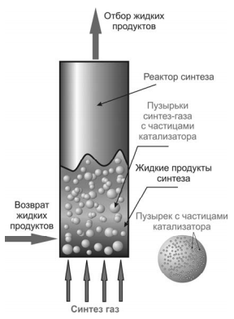
Рисунок 2.1 – Схема проточного реактора Фішера-Тропша

Процес синтезу вуглеводнів суттєво екзотермічна реакція. Теплота утворення ілюструється на рис. 2.2.

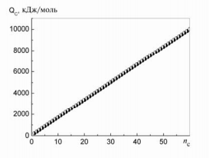
Рисунок 2.2 – Теплота утворення вуглеводнів в залежності від атомів карбону[5]

В ході розрахунків визначається тепловий ефект реактора та необхідна кількість води, забезпечуюча сталість температури в реакторі. Цей розрахунок проведено в рамках термодинамічних оцінок. Рисунок 2.3 ілюструє поведінку газоподібних і рідких продуктів синтезу по висоті реактора.
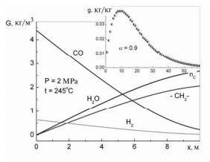
Рисунок 2.3 – Зміна концентрації продуктів синтезу і синтез газу по висоті реактора: зверху показаний розподіл продуктів синтезу від числа атомів карбону [5]

Видно, що в ході синтезу утворюється значна кількість води, яка за умов роботи реактора знаходиться в стані пари. Значення параметра α, що характеризує склад синтетичних продуктів, відповідає отриманню дизельного палива [6].

1.2.2 РЕКТОР З СТАЦІОНАРНИМ ШАРОМ КАТАЛІЗАТОРА
Процес ведуть в реакторах трубчастого типу, в яких каталізатор знаходиться в трубах (переважно використовуються більш продуктивні багатотрубчасті реактори), а міжтрубний простір призначений для охолодження та відведення виділяємої в ході реакції тепла (рис. 2.4).

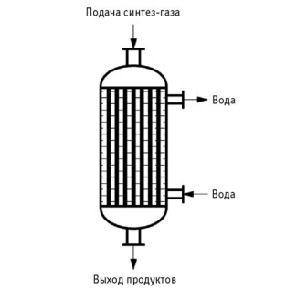
Рисунок 2.4 – Реактор з стаціонарним шаром каталізатора

Реактори зі стаціонарним шаром каталізатора без системи охолодження не можуть бути використані для проведення сильно екзотермічних реакцій, якими є синтез Фішера-Тропша, так як локальні перегріви можуть викликати неритмічні зміни каталізатора. Найкращий спосіб відведення теплоти - випаровування в міжтрубному просторі водного конденсату, що генерує водяну пару того чи іншого тиску в залежності від температури реакції.
Важливим параметром є оптимально підібрані співвідношення між довжиною і діаметром труби реактора. Синтез-газ подається зверху вниз, процес ведеться при підвищеному тиску. У трубчастих реакторах застосовують гранульовані каталізатори, здатні виробляти до 90-100 кг продукту на 1 м³ реакторного простору в годину (в 3-му поколінні технології). Прискорення процесу в такій системі ускладнено, так як реакція Фішера-Тропша, будучи сильно екзотермічною, в той же самий час надзвичайно чутлива до найменшого перегріву; швидша подача синтез-газу або підвищення температури може призвести до втрати теплової стійкості і запалювання сильно екзотермічної реакції метанування.
Процеси в стаціонарному шарі каталізатора більш прості з точки зору технології та апаратурного оформлення, ніж процеси в інших типах реакторів. Трубчасті реактори прості в експлуатації, не створюють проблем з відділенням каталізатора, можуть використовуватися для отримання продуктів будь-якого складу.
Однак такі реактори мають цілий ряд недоліків: складність у виготовленні, велика металоємність, складність процедури перевантаження каталізатора, значний перепад тиску по довжині, дифузійні обмеження на великих зернах каталізатора, найгірший за порівняно з іншими типами реакторів тепловідвід.
Тому бажано, щоб каталізатор мав достатньо точну теплопровідністю для ефективного транспорту тепла реакції в гранулах каталізатора. Крім цього, до такого каталізатору пред'являються наступні вимоги: він повинен бути досить міцним і термостійким, здатним пропрацювати тривалий час без помітного цвітіння і руйнування, щоб запобігти зростанню опору потоку газу в трубках.
При технічному здійсненні синтезу Фішера-Тропша на стаціонарних каталізаторах виявилися труднощі, які не виникали при інших технічних випробуваних гетерогенно-каталітичних процесах перетворення газів. Наприклад, теплоту реакції відводили до внутрішньої охолоджувальної стінки, щоб температура реакції підтримувалася в вузькому діапазоні. При цьому слід виключити місцеві перегріви каталізатора, щоб знизити метаноутворення і уникнути відкладення вуглецю. Крім того, каталізатор покривався парафіном, його активність падала через досить короткий час, що вимагало вимивання парафіну з поверхні каталізатора. Тому була досліджена можливість відводу тепла при використанні рухаючого каталізатора, з рециркулюючими газами та рідинами. Основна увага при цьому приділяється наступним проблемам:
- недостатнє відведення тепла, обумовлене малою лінійною швидкістю синтез-газу (≈8 см / с) через низьку теплопровідность стаціонарного шару каталізатора;
- нерівномірне навантаження каталізатора по синтез-газу через проскок газу в зонах з меншим супротивом;
- неможливість переробки газів з високим вмістом СО з побоювання відкладення вуглецю в реакторі;
- обмежена гнучкість в зміні складу утворених продуктів;
- дуже невисока продуктивність реактора;
- утруднене завантаження і вивантаження каталізатора.
Математична модель реактора з стаціонарним шаром каталізатора була описана та проаналізована в роботах [7-9].

1.2.3 РЕАКТОР З СУСПЕНДОВАНИМ ШАРОМ КАТАЛІЗАТОРА
Такі реактори були розроблені як альтернатива реакторів зі стаціонарним шаром каталізатора. Для здійснення процесу використовуються барботажні колонні реактори, в яких перетворення газу протікає на подрібненому каталізаторі, суспендованим в рідині (так званий сларрі-реактор).

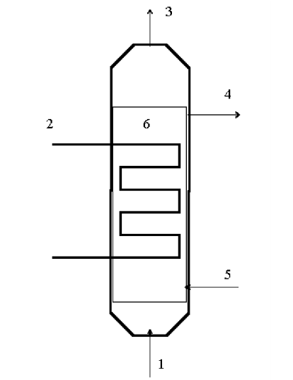
Рисунок 2.5 – Схема суспензійного реактора для СФТ
1 – подача синтез газу, 2 – теплообмінник, 3 – вихід газоподібних продуктів реакції, 4 – відбір суспензії, 5 – введення каталізатора, 6 – суспензія
Зазвичай, СФТ проводять в газовій фазі на гетерогенному каталізаторі в нерухомому чи псевдозрідженому шарі [10, 11]. Проте проведення цього процесу в реакторі з суспензійним каталізатором, барботажем газу та перемішуванням рідини має ряд переваг [3]. Проте деякі з них пов’язані з можливістю надійного температурного контролю в умовах екзотермічної реакції і реалізації ізотермічного режиму в апараті. Наявність великої частки рідини в реакторі також полегшує температурний контроль через високу теплоємність рідкої фази. При використанні каталізатора у вигляді суспензії через зменшення розмірів зерна зменшується внутрішньодифузійне гальмування. Вибором каталізатора і рідкої фази можна також регулювати селективність процесу.
Важливо відмітити, що при проведені процесу в суспензійному реакторі склад рідкої фази визначається не тільки швидкістю утворення продуктів і розподіленням їх по компонентам, але і швидкістю випаровування. При цьому в рідкій фазі накоплюються більш тяжчі речовини, тоді як легкі компоненти випаровуються і переходять в газову фазу. Іншими словами, в реакторі може відбуватися зміна складу фаз, включаючи як повне зникнення, там і необмежене утворення рідкої фази. Звідси виходить, що стаціонарний об’єм рідини в ректорі, так само як і стаціонарні концентрації реагентів, можуть існувати лише при певних умовах.
Продуктивність каталізатора завдяки інтенсивному перемішуванні і малому розміру частинок збільшується приблизно в чотири рази, якщо вважати на обсяг каталізатора. Але так як каталізатор займає лише невелику частку обсягу реактора, продуктивність в розрахунку на обсяг реактора в кращому випадку досягає тих же 90-100 кг продукту на 1 м³ реакторного простору в годину. Якщо виходити з обсягу брутто (обчислюється за габаритами реактора що включає в себе крім власне реакторного простору також обсяг теплообмінників, підкришкового простору, додаткових масообмінних пристроїв і т.д.), то, за даними працюючі в ПАР середньорозмірні реактори SASOL Slurry Phase Distillate (SPD) виробляють 28 кг продукту / м3 в годину, а великорозмірні реактори ORYX в Катарі переводять, за власними даними компанії SASOL, близько 17 кг продукту / м3 на годину.
Продуктами такого синтезу є в основному довголанцюгові вуглеводні - воски, що вимагають наявності в структурі заводу III стадії стадії гідрокрекінгу і / або гідроізомеризації. Цікаво, що в барботажному реакторі утворюється велика кількість оксигенатів, ніж в трубчастому реакторі з аналогічним каталізатором.
Як переваги трифазного реактора перед реактором трубчастого типу висувають такі аргументи:
- більш низька вартість (менше на 25%);
- виграш у вартості компресії синтез-газу (так як перепад тиску в реакторі в 4 рази менше);
- менша (в 4 рази) кількість каталізатора, необхідно для виробництва тони продуктів;
- найкраща ізометичність і, як наслідок, можливість працювати при більш високих переходах без втрати в селективності;
- відсутність необхідності зупиняти реактор для заміни каталізатора.
Однак при такій реалізації процесу каталізатор в більшій мірі отруюється сірководнем, ніж в стаціонарному шарі, де отруюються тільки верхні шари каталізатора. Крім того, каталізатор, використовується в трифазному реакторі, повинен володіти стійкістю до стирання (механічної міцністю) і стійкістю до гідротермальних впливів.
А щоб забезпечити високу хімічну активність, розмір часток каталізатора повинен складати від 10 до 500 мкм. До того ж перші чотири аргументи легко нівелюються, якщо для проведення процесу в стаціонарному шарі створені каталізатор з високою теплопровідністю і реактор, що враховує всі особливості масо-і теплопереносу реакції Фішера-Тропша.
Виходячи з усього цього, в сучасному, третьому поколінні технології з рівним успіхом застосовують в промисловості як багатотрубний реактор, так і сларрі-реактори.
В якості реактора для проведення моделювання в наступному розділі було обрано саме суспензійний реактор Фішера-Тропша.

ПОСТАНОВКА ЗАДАЧІ ДОСЛІДЖЕННЯ
Було досліджено та проаналізовано кінетику синтезу Фішера-Тропша, розглянуто типові реактори, умови їх роботи, основні переваги та недоліки, типові каталізатори.
На основі проведеного аналізу було зроблено висновки та поставлені наступні задачі:
- Скласти та описати математичну модель для реактора синтезу Фішера-Тропша. Для цього обрати в якості досліджуваного об’єкту суспензійний реактор;
- Навести основні залежності та виділити вхідні параметри, які впливатимуть на систему;
- Розробити алгоритм розрахунку системи;
- На основі математичної моделі та розробленого алгоритму створити програмне забезпечення для розрахунку параметрів реактора;
- Проаналізувати вплив обраних параметрів на систему та обрати параметр, яким можна керувати;
- Для обраного параметру керування скласти математичну модель для ПІ регулятора;
- Створити програмне забезпечення для розрахунку керуючого впливу ПІ регулятора;
- Оформити стартап проект.

МАТЕМАТИЧНА МОДЕЛЬ СИНТЕЗУ ФІШЕРА-ТРОПША

2.1 ОСНОВНІ ДОПУЩЕННЯ

Вважатимемо, що кількість утворених продуктів реакції безкінечна. Зазвичай для опису швидкості утворення індивідуальних компонентів реакційної суміші розглядуються наступні рівняння [12-14]:
- Утворення метану (n = 1)
$CO+3H_{2}→CH_{4}+ H_{2}O$;
- Утворення алкенів (n = 2, 3, …)
$CO+2H_{2}+ C_{n-1}H_{2n-2} →C_{n}H_{2n}+ H_{2}O$;
$CO+H_{2}+C_{n-1}H_{2n}→C_{n}H_{2n}+ H_{2}O$;
- Утворення алканів (n = 2, 3, …)
$CO+{2H}_{2}+C_{n-1}H_{2n-2}→C_{n}H_{2n+2}+ H_{2}O$;
$CO+{2H}_{2}+C_{n-1}H_{2n}→C_{n}H_{2n+2}+ H_{2}O$;
де n – число атомів вуглецю в вуглеводах. Крім того, при СФТ можна бачити реакцію здвигу між CO та утворюючою водою:
$$CO+H_{2}O ↔ {CO}_{2}+H_{2}$$
Позначивши через γ частку алканів, можна записати наступну схему реакцій:
$$CO+3H_{2}→CH_{4}+ H_{2}O, n=1$$ | (2.1)
$$nCO+\left(2n+γ\right)H_{2}→\left(1-γ\right)C_{n}H_{2n}+{γC}_{n}H_{2n+2}+ nH_{2}O, n=2, 3…$$ | (2.2)
$$CO+H_{2}O ↔ {CO}_{2}+H_{2}$$ | (2.3)
В більшості моделей кінетики описують лише загальну швидкість витрати СО, а внутрішньогруповий розподіл не приймають до уваги. При цьому має місце загальне рівняння хімічної реакції для процесу СФТ, де склад сумарного кінцевого продукту і стехіометричні множники будуть залежати від функції розподілу продуктів. Позначимо через $x_{n}^{0}$ частку кожної з реакцій 2.1, 2.2.
Сумуючи всі рівняння 2.1, 2.2 після множення їх відповідно на $x_{0}^{1}$, $x_{2}^{0}$ і так далі, отримаємо наступні узагальнені стехіометричні рівняння:
$$b_{1}CO+b_{2}H_{2}O→C_{x}H_{y}+ b_{1}H_{2}O, n=1$$ | (2.4)
де:
$$b_{1}=\sum_{n=1}^{∞}{nx_{n}^{0}}, \sum_{n=1}^{∞}{x_{n}^{0}=1}$$  $$b_{2}=2b_{1}+γ+\left(1-γ\right)x_{1}^{0}, x=b_{1}, y=2(b_{2}-b_{1})$$ | (2.5)
По аналогії з процесами полімеризації прийнято використовувати для опису розподілу продуктів реакції гідрування монооксиду вуглецю – закон розподілу Шульца-Флорі [15]:
$$x_{n}^{0}=\left(1-α\right)α^{n-1}, 0<α<1, n=1, 2, …$$ | (3.6)
де $x_{n}^{0}$ – мольна доля вуглеводнів з числом атомів вуглецю в молекулі, рівним n.
Якщо ймовірність росту ланцюга α і доля алканів γ не залежать від довжини ланцюга, то із закону Шульці-Флорі виходить, що в загальному стехіометричному рівнянні (2.4):
$$b_{1}=(1-α)\sum_{n=1}^{∞}{nα^{n-1}=\frac{1}{1-α}}$$ | (2.7)
Термодинамічна рівновага
Як і в роботі [8], ми виходимо з припущень, що область протікання реакції близька до кінетичної, і що відсутнє дифузійне гальмування в рідкій і газовій фазі (хоче й існує допущення протилежного характеру [12]), а на границі розподілу фаз газ-рідина виконується умова термодинамічної рівноваги між концентраціями реагентів в кожній з фаз.
Позначим через C_{l1} – H₂, C_{l2} – CO, C_{l3} – CO₂, C_{l4} – H₂O, C_{l5} – CH₄, C_{li} – (1-γ)C_{n}H_{2n} + γC_{n}H_{2n+2}, i > 5, n = i – 4.
Відповідні позначення вводяться для компонентів C_{gi} газової фази, тиску $P_{i}^{0}$ парів чистого i-го компонента, стехіометричних коефіцієнтів $ν_{i}$, $ν_{i}^{'}$ та молекулярної маси $μ_{i}$ i-го компонента рідкої фази.
Відмітимо, що в умовах проведення СФТ допустимо вважати газову фазу ідеальною сумішшю з рівнянням стану
$$P= σ_{g}RT, σ_{g}=\sum_{k=1}^{∞}{C_{gk}}$$ | (2.8)
де P – тиск, T – температура, R – газова стала. При цьому густина $ρ_{l}$ рідкої фази приймається постійною:
$$ρ_{l}=\sum_{k=1}^{∞}{μ_{k}C_{lk}=const}$$ | (2.9)
Для кондесуючих компонентів їх концентрації в газовій фазі визначаються згідно закону Рауля тиском насичених парів $P_{i}^{0}$:
$$C_{gi}=x_{i}\frac{P_{i}^{0}}{RT}$$ | (2.10)
де $x_{i}$ – мольні частки в рідкій фазі
$$x_{i}=\frac{С_{li}}{σ_{l}}, σ_{l}=\sum_{k=1}^{∞}{C_{lk}}$$
Концентрації газоподібних продуктів в рідкій фазі визначаються розчинністю S_{i}:
$$C_{gi}=\frac{1}{ρ_{l}RTS_{i}}C_{li}$$ | (2.11)
Цю формулу можна представити у вигляді 2.10, використовуючи поняття середньої молекулярної маси µ рідкофазних продуктів синтезу:
$$μ=\frac{1}{σ_{l}}\sum_{k=1}^{∞}{μ_{k}C_{lk}=}\frac{ρ_{l}}{σ_{l}}$$

Шукане представлення $C_{gi}$ виходить після підстановки в 2.11 виразу:
$$S_{i}=\frac{1}{μP_{i}^{0}(T)}=\frac{σ_{l}}{ρ_{l}P_{i}^{0}(T)}$$ | (2.12)
де $P_{i}^{0}(T)$ – деяка функція температури. Обернено пропорційна залежність розчинності газів від середньої молекулярної маси продуктів синтезу по формулі 3.12 погоджується з експериментальними даними роботи [15].
Надалі формула 10, в якій функція $P_{i}^{0}(T)$ визначається емпірично для умов СФТ, буде використовуватися як для конденсуємих, так і для не конденсуємих реагентів. При такому підході функція $P_{i}^{0}(T)$ може не відповідати тиску парів чистого компонента. Експериментальні дані залежності $P_{i}^{0}$ від Т, отримані в [16] (крім води, дані для якої були взяти з роботи [12]) мають вигляд:
$$P_{i}^{0}\left(T\right)=k_{i}e^{\frac{-b_{i}}{T}}, i=1, 2, 3, 4, 5;$$  $$P_{i}^{0}\left(T\right)=k_{*}e^{-b_{*}\left(\frac{1}{T}-b_{0}\right)n}, i> 5, n=i-4$$ | (2.13)
В формулі 13 тиск $P_{i}^{0}$ виражено в паскалях, температура – в градусах Кельвіна. Значення параметрів k_{i}, b_{i}, k*, b* і b₀ наведені нижче [12, 17]:
$$k_{1}=8.8073*{10}^{6},k_{2}=13.660*{10}^{6}, k_{3}=48.502*{10}^{6},$$
$$k_{4}=68.763*{10}^{6},k_{5}=22.097*{10}^{6}, k_{*}=17.838*{10}^{6}$$
$$b_{1}=-769.491,b_{2}=-424.565, b_{3}=636.999, b_{4}=746.846$$
$$b_{5}=95.8691,b_{*}=-427.218, b_{0}=1.0298*{10}^{-3}$$
Розчинність продуктів синтезу в рідкій фазі є важливою величиною у визначенні складу рідкої і газової фаз. Відмітимо, що використання рівнянь стану для розрахунків розчинності компонентів крім проблеми вибору самого рівняння стану, ускладняється ще й тим, що частина продуктів синтезу знаходиться в докритичних умовах, частина – в післякритичних. Тому при варіації температури в ході процесу синтезу деякі з речовин можуть переходити через критичну точку.
Приймаючи до уваги відсутність порівняння експериментальних даних по розчинності з розрахунками по рівнянню стану для реальних складів сумішей рідкофазного СФТ потрібно визнати доцільним використання прямих експериментальних даних по розчинності компонент в рідкій фазі.
Відповідно до схеми реакцій (3.1)-(3.3) та узагальненим стехіометричним рівнянням (3.4) швидкість $R_{i}$ утворення і-ї речовини записується у вигляді
$R_{i}=v_{i}^{'}W_{SH}+v_{i}W_{FT}. i=1,2….$ | (2.14)
де $W_{SH}$ – швидкість реакції здвигу, $W_{FT}$ – швидкість реакції Фішера – Тропша, $v_{i}^{'}$, $v_{i}$ – стехіометричні коефіцієнти, де
$$v_{i}^{'}=1, { v}_{2}^{' }=-1, v_{3}^{'}=-1, v_{4}^{'}=-1, v_{i}^{'}=0 при i>4,$$ | (2.15)
а $v_{i}$ з врахуванням (3.5-3.7) обраховуються по формулах
$$v_{i}=-b_{2 }= -2/(1-α)-1+(1-γ)α,$$  $v_{2}=-b_{1}=-1/(1-α), v_{3}=0, v_{4}=b_{1}=1/(1-α),$  $$v_{i}=x_{n}^{0}=\left(1-α\right)α^{n 1}, i>4, n=i-4.$$ | (2.16)
Приведемо вирази швидкостей реакції зсуву і Фішера – Тропша [19, 20]:
$$W_{SH=}K_{SH}(C_{l2}C_{l4}-C_{l2}C_{l3}/K_{l)}exp⁡(-E_{SH}/RT).$$  $W_{FT=}K_{FT}C_{l1} exp⁡(-E_{FT}/RT).$ | (2.17)
Константа рівноваги $K_{i}$ в рідкій фазі виражається через константу рівноваги $K_{g}$ у газовій фазі:
$$K_{l}=K_{g}\frac{P_{2}^{0}(T)P_{4}^{0}(T)}{P_{1}^{0}\left(T\right)P_{3}^{0}\left(T\right)},$$
де згідно [16]
$$K_{g}=exp \left(\frac{2486}{T} -1.565 lnT-0.066×{10}^{-3}T-\frac{0.21×{10}^{5}}{T^{2}}-6.93\right).$$
Значення констант реакцій приведені в праці [18, 21].
У завершенні описання процесу Фішера-Тропша з безкінечним числом продуктів пропишемо молекулярні $веса μ_{i, } i =1, 2⋯Маємо$
$$μ_{1}=2μ_{H}, μ_{2}=μ_{C}+μ_{0}, μ_{3}=μ_{C}+2μ_{0},$$  $$μ_{4}=μ_{0}+2μ_{H}, μ_{5}=μ_{C}+4μ_{H}, μ_{i}=g_{0}+{ng}_{1}, i>5, n=i-4,$$  $$g_{0}=2{γμ}_{H}, g_{1}=μ_{C}+2μ_{H}.$$  $μ_{C}=12.011, μ_{0}=15.994, μ_{H}=1.0079 \left(кг/кмоль\right).$ | (2.18)
При цьому, як легко перевірити, виконується закон збереження маси для хімічних реакцій (2.3) і (2.4):
$$\sum_{k=1}^{∞}{v_{kμk}^{'}}=0, \sum_{k=1}^{∞}{v_{k}}μ_{k}=0.$$

РОЗРАХУНОК СТАЦІОНАРНИХ РЕЖИМІВ

В умовах стаціонарного режиму роботи реактора ідеального змішування для кожного із компонентів має місце рівняння масового балансу:
$${\frac{1}{μ_{i}}G}_{i}^{0}+R_{i}-W_{g}C_{gi}=0, i=1, 2,…..,$$ | (2.19)
де $G_{i}^{0}$ – масова швидкість вводу і-го газу, $W_{g}$ – швидкість потоку парогазу. При цьому, $G_{1}^{0}$ та $G_{2}^{0}$ відповідають $H_{2}$ і $CO$, а решта $G_{i}^{0}, i=3, 4….$ дорівнюють нулю. Відповідно до формул (2.17), які визначають реакції здвигу $W_{SH}$ і Фішера-Тропша $W_{FT}$, швидкості реакцій $R_{i}$ із (2.14) являються функціями тільки концентрації $C_{11},$ $C_{12}$ $C_{13}$ і $C_{14}$ рідкої фази.
Введемо позначення
$$ϑ_{i}=\frac{1}{P_{i}^{0}} \left(\frac{G_{i}^{0}}{μ_{2}}+R_{i}\right), i=1, 2. ….$$ | (2.20)
Приймаючи до уваги (3.10), перепишемо систему (3.19) у вигляді
$$ϑ_{i}=K_{g}\frac{W_{g}}{RT}x_{i}, x_{i}=\frac{C_{h}}{σ_{l} }, i=1, 2,….$$ | (2.21)
Очевидно, наслідками системи (2.21) з урахуванням (2.9), (2.10) являються співвідношення
$$\sum_{k=1}^{∞}{ϑ_{k}=\frac{W_{g}}{RT}}, \sum_{k=1}^{∞}{μ_{kϑ_{k}}=\frac{W_{g}}{RT}\frac{ρ_{l}}{σ_{l}}.}$$

$$W_{g}=RT\sum_{k-1}^{∞}{ϑ_{k}, σ_{l}=ρ_{l}}\sum_{k-1}^{∞}{ϑ_{k}/\sum_{k-1}^{∞}{μ_{k}ϑ_{k}}}$$ | (2.22)
В результаті маємо шукану безкінечну систему нелінійних рівнянь відносно $C_{li}:$
$$C_{li} \sum_{k=1}^{∞}{μ_{k}ϑ_{k}=p_{l}ϑ_{i},} i=1, 2. …$$ | (2.23)
Після рішення (2.23) повний опис моделі реактора ідеального змішування, яка розглядається подається формулами (2.22) і послідовним зверненням до формул
$$x_{i}={C_{li}}/{σ_{l}, } P=\sum_{k=1}^{∞}{x_{k}P_{k}^{0},} C_{gi}=x_{i }\frac{P_{i}^{0}}{RT}, σ_{g}=\frac{P}{RT} , y_{i}=C_{{gi}/{σ_{g}}}$$ | (2.24)
При виведенні системи (2.23) використання безкінечних сум в (2.22) носило формальний характер. Очевидно, формулювання системи (2.23) має суть тільки в тому випадку, якщо кінцева сум
$$S_{1}=\sum_{k=1}^{∞}{μ_{k}ϑ_{k}=} \sum_{k=1}^{∞}{\frac{μk}{P_{k}^{0}}\lim_{n→∞}\left(\frac{G_{k}^{0}}{μk}+R_{k}\right)}$$ | (2.25)
Можна показати, що схожість приведених вище безкінечних сум забезпечується умовою
$$β=α exp\left[b_{*}\left(1/T-b_{0}\right)\right]<1$$ | (2.26)
де $b_{*}$ і $b_{0}$ визначені в (2.13). Отже, $β$ являється числовим критерієм існування стаціонарного рішення з безкінечним числом компонент.
Дійсно, з врахуванням вираження швидкості реакції $R_{i}$ і значень $v_{i}^{'}$ (2.15) перетворимо $S_{1}$ до вигляду
$$S_{1}=S_{11}+S_{12}W_{SH}+S_{13}W_{FT},$$ | (2.27)
де
$${\text{S}}_{\text{11}}\text{=}\frac{{\text{G}}_{\text{1}}^{\text{0}}}{{\text{P}}_{\text{1}}^{\text{0}}}\text{+}\frac{{\text{G}}_{\text{2}}^{\text{0}}}{{\text{P}}_{\text{2}}^{\text{0}}}\text{, }{\text{S}}_{\text{12}}\text{=}\frac{{\text{μ}}_{\text{1}}}{{\text{P}}_{\text{1}}^{\text{0}}}\text{-}\frac{{\text{μ}}_{\text{2}}}{{\text{P}}_{\text{2}}^{\text{0}}}\text{+}\frac{{\text{μ}}_{\text{3}}}{{\text{P}}_{\text{3}}^{\text{0}}}\text{-}\frac{{\text{μ}}_{\text{4}}}{{\text{P}}_{\text{4}}^{\text{0}}}\text{, }{\text{S}}_{\text{13}}=\sum_{k=1}^{∞}{\frac{v_{kp_{k}}}{P_{k}^{0}}.}$$ | (2.28)
Скористаємося формулами (2.13), (2.16) і (2.18) і, вводячи значення
$$ω=exp\left[-b,\left(1/T-b_{0}\right)\right]$$ | (2.29)
а також вираз (3.26) у вигляді $β=α/ω,$ отримаємо
$$S_{13}=\sum_{k=1}^{∞}{\frac{v_{k}μ_{k}}{P_{k}^{k}}+\frac{β^{2}}{{αk}_{*}}\frac{1-α}{1-β}}\left(g_{0}+g_{1}\frac{2-β}{1-β}\right)$$ | (2.30)
так само знаходимо вираз другої безкінечної суми:
$$S_{2}=\sum_{k=1}^{∞}{vk=\sum_{k-1}^{∞}{\frac{1}{P_{k}^{0}}}}\left(\frac{G_{k}^{0}}{μ_{k}}+R_{k}\right)$$ | (2.31)
Результат підсумків представимо у вигляді
$$S_{2}=S_{21}+S_{22}W_{SH}+S_{23}W_{FT}$$ | (2.32)
де
$$S_{21}=\frac{G_{1}^{0}}{μ_{1}P_{2}^{0}}, S_{22}= \frac{1}{P_{1}^{0}}-\frac{1}{P_{2}^{0}}+\frac{1}{P_{3}^{0}}-\frac{1}{P_{4}^{0}}, S_{23}=\sum_{k-1}^{5}{\frac{vk}{P_{1}^{0}}+\frac{β^{2}}{{αb}_{*}} \frac{1-α}{1-β}}.$$ | (2.33)
І тому, якщо $β<1$, то проблема моделювання стаціонарних режимів реактора ідеального змішування може бути подана системою (2.23). Більш того, перші чотири рівняння (2.23) утворять незалежну систему нелінійних рівнянь відносно $C_{l1}, C_{l2}, C_{l3} і C_{l4}:$
$$C_{l1}∙S_{1}=\frac{ρ_{l}}{P_{1}^{0}}\left(\frac{G_{1}^{0}}{μ_{1}}+W_{SH}+W_{FT}\right)∙$$  $$C_{l2}∙S_{1}=\frac{ρ_{l}}{P_{2}^{0}}\left(\frac{G_{2}^{0}}{μ_{2}}-W_{SH}+{v_{2}W}_{FT}\right)∙$$  $$C_{l3}∙S_{1}=\frac{ρ_{l}}{P_{3}^{0}}W_{SH∙} C_{l4}∙S_{1}=\frac{ρ_{l}}{P_{4}^{0}}\left(-W_{SH}+v_{4}W_{FT}\right),$$ | (2.34)
тут $S_{1}$ – лінійна комбінація $W_{SH}$ і $W_{FT}$ відповідно (2.27). Крім того, використані вирази $v_{i}$ з (2.20), $i=1, 2, 3, 4.$
Якщо рішення системи (2.34) знайдено, концентрація останніх компонент рідкої фази обраховується за формулами
$$C_{li}=\frac{{ρ_{l} W}_{FT}}{S_{1}} \frac{v_{1}}{P_{i}^{0}}, i>4,$$
як це випливає із (2.23). Відмітимо, що відповідно до формули (2.13), (2.16) і (2.30)
$$v_{i}=\left(1-α\right)α^{i-5}, P_{i}^{0}=k_{*}ω^{i-4}. i>4.$$
Тому формули для $C_{li}$можна записувати у вигляді
$$C_{li}=\frac{\left(1-α\right)ρ_{l}W_{FT}}{k_{*}α}β^{i-4}, i≫4.$$
Більш простіше $C_{li }$виражається через $C_{l5}:$
$$C_{li}=C_{15}β^{i-5}, i>5.$$ | (2.35)
де
$$C_{15}=\left(1-α\right)\frac{ρ_{l}W_{FT}}{k_{*}ω}.$$ | (2.36)
При відомих значеннях $S_{1}$ і $S_{2},$ використаних для позначення безкінечних сум (2.25) і (2.31), $σ_{l}$визначаються у вигляді
$${σ_{l}=ρ_{l}S_{2}/S}_{1}.$$
Відповідно до мольних часток компонент $x_{i}, i=1, 2,….,$ мають місце формули
$$x_{i}={C_{li}}/{σ_{l}}, i=1,2, 3, 4, 5; { x}_{i}=x_{5}β^{i-5}, i>5.$$ | (2.37)
Приведемо вираз останніх шуканих величин, перерахованих в (2.22), (2.24), які характеризують стаціонарний режим. Із (2.21) слідує, що
$$P_{i}^{0}v_{i}=\frac{G_{i}^{0}}{μ_{i}}+R_{i}=\frac{W_{g}}{RT}x_{i}P_{i}^{0}.$$

В силу (2.22) і (2.16):
$$W_{g}=RT\sum_{k=1}^{∞}{v_{k}={RTS}_{2}, } \sum_{k=1}^{∞}{v_{k}=-\frac{2}{1-α}+\left(1-γ\right)α. }$$ | (2.38)
Тому для визначення тиску справедлива формула
$$P=\sum_{k=1}^{∞}{x_{k}P_{k}^{0}=\frac{1}{S_{2}}\sum_{k=1}^{∞}{P_{k v_{k}}^{0}}}$$  $$=\frac{1}{S_{2}}\left[\frac{G_{i}^{0}}{μ_{1}}+\frac{G_{2}^{0}}{μ_{2}}-W_{FT}\left(\frac{2}{1-α}+γα-α\right)\right].$$ | (2.39)

Тим самим із рівняння стану (2.8) визначається сума концентрацій компонент і газовій фазі:
$$σ_{g}=\sum_{k=1}^{∞}{C_{gk}=\frac{P}{RT}.}$$ | (2.40)
Знайдемо тепер вираз $C_{gi}=x_{i}\frac{P_{i}^{0}}{RT}, i=1, 2, 3, 4.$
Та ж формула при $i>4$ з врахуванням аналогічних виразів для $C_{li}$ може бути записана у вигляді:
$$C_{gi}=\frac{C_{li}}{σ_{l}}\frac{P_{i}^{0}}{RT}=\frac{\left(1-α\right)ρ_{l}W_{FT}}{{ασ}_{l}RT}α^{i-4}, i>4.$$
Звідси, використовуючи вираз для $C_{g5},$ отримаємо
$$C_{gi}=C_{g5}α^{i-5}, i>5,$$ | (2.41)
де
$$C_{gi}=\left(1-α\right)\frac{ρ_{l}W_{FT}}{σ_{l}RT}.$$ | (2.42)
Залишилося привести формули для вираховування мольних часток компонент $y_{i}:$
$$y_{i}=\frac{C_{gi}}{σ_{g}}, i=1, 2, 3, 4, 5; y_{i}=y_{5}α^{i-5}, i>5.$$ | (2.43)
В підсумку показано, що якщо $β<1$ і знайдено рішення системи (2.34) відносно $C_{11}$, $C_{12}$, $C_{13}$, $C_{14},$ то останні концентрації $C_{li}$ компонент в рідкій фазі, концентрації $C_{gi}$, $i=1, 2, ….,$ компонент в газовій фазі, мольні частки компонент $x_{i}$ і $y_{i}, i=1, 2, ….,$ тиск $P$ і швидкість $W_{g}$ потоку парогазу можуть бути обраховані по явним формулах (2.35 – 2.43).
Нехай швидкість реакції Фішера-Тропша обраховується по формулі:
$$W_{FT}=K_{F}f\left(C_{l1}\right), K_{F}=K_{FT}exp\left(-{E_{FT}}/{RT}\right)$$ | (2.44)
де $f\left(C_{l1}\right)$- довільна гладка функція. (В (2.17), наприклад, $f\left(C_{l1}\right)=C_{l1}.)$ Тоді система (2.34) має точне рішення.
Дійсно, підставимо в першому рівнянні системи (2.34) вираз $S_{1}$ із (2.27) і дозволимо його відносно $W_{SH}.$ В результаті отримаємо
$$K_{SH}exp\left(-E{E_{SH}}/{RT}\right) \left(C_{12}C_{14}-C_{l1}{C_{13}}/{K_{l}}\right)=W\left(C_{l1}\right)$$ | (2.45)
де
$$W\left(C_{l1}\right)= \frac{\frac{ρ_{l}}{P_{1}^{0}}\left({G_{1}^{0}}/{μ_{1}+v_{1}W_{FT}}\right)-S_{13}C_{l1}W_{FT}}{S_{12}C_{l1}-{ρ_{l}}/{P_{1}^{0}}}.$$
при цьому
$$S_{1}=S_{11 }+S_{12}W\left(C_{l1}\right)+S_{13}W_{FT}=S\left(C_{l1}\right)$$ | (2.46)
а решта рівнянь системи (2.34) визначають $C_{12}$, $C_{13}$, і $C_{14}$ як функції $C_{l1}$:
$$C_{12}=\frac{ρ_{l}}{P_{2}^{0}S\left(C_{l1}\right)}\left[\frac{G_{2}^{0}}{p_{2}}-W\left(C_{l1}\right)+v_{2}W_{FT}\right]C_{2}\left(C_{l1}\right).$$  $$C_{l3}=\frac{ρ_{l}}{P_{3}^{0}S\left(C_{l1}\right)}W\left(C_{l1}\right)=C_{3}\left(C_{l1}\right),$$  $$C_{l4}=\frac{p_{l}}{P_{4}^{0}S\left(C_{l1}\right)}\left[-W\left(C_{l1}\right)+v_{4}W_{FT}\right]=C_{4}\left(C_{l1}\right).$$ | (2.47)
Після підстановки в (2.45) функцій $C_{l2}\left(С_{l1}\right),$ $C_{l3}\left(С_{l1}\right),$ і $C_{l4}\left(С_{l1}\right),$ із (2.47) отримаємо нелінійне рівняння відносно $C_{l1}.$ Замітимо, що це ж рівняння можна використати для обрахування предекспоненти $K_{SH}$ у швидкості реакції здвигу $W_{SH}$в залежності від $C_{l1}:$
$$K_{SH}=\frac{W\left({Cl}_{1}exp\left({E_{SH}}/{RT}\right)\right)}{{C_{2}\left(C_{l1}\right)C_{4}\left(C_{l1}\right)-C_{l1}C_{l3}\left(C_{l1}\right)}/{K_{1}}}=K\left(C_{l1}\right),$$  $$C_{12}=C_{2}\left(C_{l1}\right), C_{13}=C_{3}\left(C_{l1}\right), C_{14}=C_{4}\left(C_{l1}\right),$$ | (2.48)
а разом з ними виконати повний розрахунок стаціонарного режиму.
Відмітимо, що найбільший інтерес представляє не тільки рішення системи (2.34) при заданій сукупності параметрів математичної моделі таких, як ${α, T, K}_{FT}$ і інщих, скільки вивчення залежності рішення від параметрів.
З цієї точки зору формула (2.48), що дає вирішення проблеми при виконанні умови (2.44), в більшій степені корисна як очевидність існування рішення. В той же час вона незручна для чисельного дослідження системи (2.34). Крім того, слід мати на увазі, що можливі зміни формулювання проблеми у зв’язку з моделюванням процесу з більш складною кінетикою.
Тому для чисельного аналізу рішення системи (2.34) був використаний метод продовження рішення по параметру, застосовуваний для систем нелінійних рівнянь досить загального вигляду $\left[22, 23, 24\right]:$
$$Ф\left(Y, Q\right)=0,$$ | (2.49)
де $Y$ – вектор невідомих, $Q$ – скалярний параметр, $Ф\left(Y, Q\right)$ задана вектор-функція. Векторне рівняння (2.49) визначає вектор-функцію $Y\left(Q\right)$ на деякому задаваємому відрізку по $Q,$ яку належить численно побудувати.
В подальшому, звертаючись до методу продовження рішення по параметру, ми будемо розглядати (2.34) як частковий випадок рівняння (2.49). Продовження по параметру передбачає послідовне обчислення $Y\left(Q\right)$ в точках $Q_{j∙}j=0, 1, 2. …,$ які належать відрізку по $Q.$ по методу Ньютона.
При цьому рішення рівняння (2.49) при $Q=Q_{j}$завершується обчисленням похідної рішення по параметру з послідуючим використанням похідної для ефективного завдання початкового наближення рішення при $Q=Q_{j+1}$ і т.д.
Якщо відомо початкове наближення «стартового» рішення (2.49) при $Q=Q_{0}.$ то в подальшому залежність $Y\left(Q\right)$ будується вказаним способом в токах $Q_{1}, Q_{2}. …,$ які вибираються автоматично.
У випадку системи (2.34) чисельна послідовність рішення в залежності від параметрів математичної моделі можна організувати наступним чином. Для уявлення системи (2.34) у вигляді (2.49) введемо в формулювання математичної моделі штучний параметр $Q:$
$$C_{l1}S_{1}=\frac{ρ_{l}}{P_{1}^{0}}\left[{G_{1}^{0}}/{μ_{1}}+Q\left(W_{SH}+v_{1}W_{FT}\right)\right],$$  $$C_{12}S_{1}=\frac{ρ_{l}}{P_{2}^{0}}\left[{Q_{2}^{0}}/{μ_{1}}+Q\left(W_{SH}+v_{2}W_{FT}\right)\right],$$  $$C_{l3}S_{1}=Q\frac{ρ_{l}}{P_{3}^{0}}W_{SH}. C_{l4}S_{1}=Q\frac{ρ_{l}}{P_{4}^{0}}\left(-W_{SH}+v_{4}W_{FT}\right),$$ | (2.50)
де
$$S_{1}=S_{11}+Q\left(S_{12}W_{SH}+S_{13}W_{FT}\right).$$
Очевидно, при $Q=0$ система (3.50) має точне рішення
$$С_{l1}=ρ_{l}{Q_{1}^{0}}/{S_{11}P_{1}^{0}μ_{1}. }С_{l2}=ρ_{l}{G_{2}^{0}}/{S_{11}P_{2}^{0}μ_{2 } }С_{l3}=C_{l4}=0$$ | (2.51)
Тим самим знімається проблема «стартового рішення» для системи (2.50). Використовуючи (2.51), можна продовжить рішення до $Q=1$ і отримати рішення системи (2.34).
В свою чергу знайдене рішення системи (2.34) може бути взято в якості «стартового» для продовження рішення по будь-якому із параметрів математичної моделі, в якій роль параметра $Q$ може грати, наприклад $T$ або $α.$ Результати багатьох досліджень (2.34) продовження рішення по параметру в рамках пакету STEP [25] будуть наведені нижче.
Зауважимо, що формально вказаний підхід залишається застосовним при залежностях $W_{SH}$і $W_{FT}$від $C_{l1}$, $C_{l2}$, $C_{l3}$, $C_{l4}$ довільного виду.

МЕТОДИКА РОЗРАХУНКУ СИСТЕМИ РІВНЯНЬ

Розглянемо випадок, коли для опису реакції СФТ використовується кінцеве число компонент. Необхідність в цьому виникає при обробці експериментальних даних або при моделюванні процесу з найбільш складною кінетикою, в якій враховується декілька реакцій [22, 23].
Схема реакцій для кінцевого числа компонент. Нехай, як і раніше, виконується закон Шульца – Флори [2], який дає розподіл безкінечного числа компонент. В цих умовах коректний перехід від схеми (2.1)-(2.3) з безкінечним числом реакцій здійснюється наступним чином. Будемо розглядати тільки ті компоненти, у яких число атомів вуглеводу не перевершує $N$, а для опису відкидаючих компонент з числом атомів вуглеводу більше $N$ введем $\left(N+1\right)-e$ осередненна речовина [19, 20]. Відповідну схему реакцій можна записати у вигляді
$$CO+3H_{2}→{CH}_{4}+H_{2}O, n=1;$$ | (2.52)
$$nCO+\left(2n+γ\right)H_{2}→\left(1-γ\right)C_{n}H_{2n}+γC_{n}H_{2n+2}+nH_{2}O, n=2, 3, ….,N;$$ | (2.53)
$$n_{*}CO+\left({2n}_{*}+γ\right)H_{2}→\left(1-γ\right)C_{n*}H_{2n*}+γC_{n*}H_{2n*+2}+n_{*}H_{2}O, n=N+1;$$ | (2.54)
$$CO+H_{2}O{CO}_{2}+H_{2}.$$ | (2.55)
Вираз стехіометричних коефіцієнтів реакції (2.54) визначаються після множення (2.2) на $Nx_{n}^{0}$ і підсумування по $n$ від $N+1$ до безкінечності. Так як
$$\sum_{n=N+1}^{∞}{x_{n}^{0}=α^{N}, }\sum_{n=N+1}^{∞}{{nx}_{n}^{0}=α^{N}\left(N+\frac{1}{1-α}\right), }$$
то із зіставлення результату сумування з (54) слідує, що
$$n_{*}=N+\frac{1}{1-α}.$$ | (2.56)
Аналог закону розподілення Шульца – Флори для кінцевого числа компонент приймає вигляд
$$x_{n}^{0}=\left\{\begin{matrix}\left(1-α\right)α^{n-1. }n=1, 2. ….N. \\ α^{N}, n=N+1. \end{matrix}\right.$$ | (2.57)
Як випливає із (2.57), мольна частка $x_{N+1}^{0}$ зменшується з ростом $N.$
Тому формальне визначення фізичних властивостей речовини не має принципового значення при великих $N$ [21].
Припустимо М – число речовини, що приймає участь в реакції синтезу Фішера-Тропша, $M>6.$ Знову позначимо через $C_{li}, i=1, 2,. ….M,$ компоненти рідкої фази $C_{li}-H_{2}, C_{l2}-CO,$ $C_{l3}-{CO}_{2}, C_{l4}-H_{2}O, C_{l5}-{CH}_{4}, C_{li}-\left(1-γ\right)C_{n} H_{2n}+{γC}_{n} H_{2n+2,}5<i<M,$ $n=i-4, C_{lM}-\left(1-γ\right)C_{n*}H_{2n*}+γC_{n*}H_{2n*+2.}$ Зберігаються відповідні позначення для компонент $C_{gi}$ газової фази, а також для експериментальних залежностей тиску $P_{i}^{0}$ від температури $T,$ стехіометричних коефіцієнтів $v_{i}$і ${nu}_{i}^{'}$, молекулярних вагів $μ_{i},$ $i=1, 2, …., M.$
Відповідно (2.13) експериментальні залежності тисків $P_{i}^{0}$ від температури $T$ мають вигляд
$$P_{i}^{0}\left(T\right)=k_{i} exp\left(-{b_{i}}/T\right), i=1, 2, ….,5;$$  $$P_{i}^{0}\left(T\right)=k_{*}ω^{i-4}, 5<i<M;P_{M}^{0}\left(T\right)=k_{*}ω^{n},$$ | (2.58)
де $ω$ і $n_{*}$ визначені в (2.29) і (2.57) відповідно. При цьому
$$C_{gi}=x_{i}\frac{P_{i}^{0}\left(T\right)}{RT}, x_{i}=\frac{C_{li}}{σ_{l}}. σ_{i}=\sum_{k=1}^{M}{C_{lk}, } i=1, 2, ….,M.$$ | (2.59)
Нарешті, приведемо із урахуванням кінцевого числа речовину рівняння стану газової фази в умову постійності щільності рідкої фази:
$$P=σ_{g}RT, σ_{g}=\sum_{k=1}^{M}{C_{gk}, }$$ | (2.60)
$$ρ_{l}=\sum_{k=1}^{M}{μ_{k}C_{lk}=const, }$$ | (2.61)
де молекулярні ваги визначаються по формулах
$$μ_{l}=2_{μH}, μ_{2}=μ_{C}+μ_{0}, μ_{3}=μ_{C}+2_{μ0},$$  $$μ_{4}=μ_{0}+2_{μH}, μ_{5}=μ_{C}+4_{μH};$$  $$μ_{i}=g_{0}+\left(i-4\right)g_{l}: 5<i<M, μ_{M}=g_{0}+n_{*}g_{l}.$$ | (2.62)
Розглянемо математичний опис стаціонарного режиму роботи реактора ідеального змішування з кінечним числом компонент реагуючої суміші, добавивши до рівнянь (2.58 – 2.62) рівняння масового балансу (2.19):
$$\frac{1}{μ_{i}}G_{i}^{0}+R_{i}-W_{g}C_{gi}=0, i=1, 2, …,M$$ | (2.63)
тут $R_{i}-$швидкість утворення і-ї речовини, визначається по формулах (2.14) – (2.17), з тією лише відміною, що вирази стеохіміометричних коефіцієнтів $v_{i}$ тепер виписуються у відповідності до схеми реакцій (2.52 – 2.54). Маємо:
$$v_{l}=-\frac{2}{1-α}-1+\left(1-γ\right)α, v_{2}=-\frac{1}{1-α}, v_{3}=0, v_{4}=\frac{1}{1-α};$$  $v_{i}=\left(1-α\right)α^{i-5}, 4<i<M; v_{M}=α^{N}, N=M-5.$ | (2.64)
Точно так само, як і в випадку безкінечного числа компонент, із рівнянь (2.58 – 2.64) слідує система рівнянь відносно $C_{l1}, C_{l2}, C_{l3}, C_{l4}:$
$$C_{l1}S_{1}^{'}=\frac{ρ_{l}}{P_{1}^{0}}\left({G_{1}^{0}}/{μ_{1}+W_{SH}+v_{1}W_{FT}}\right).$$  $$C_{l2}S_{1}^{'}=\frac{ρ_{l}}{P_{2}^{0}}\left({G_{2}^{0}}/{μ_{2}-W_{SH}+v_{2}W_{FT}}\right), C_{l3}S_{1}^{'}=\frac{ρ_{l}}{P_{3}^{0}}W_{SH},$$  $$C_{l4}S_{1}^{'}=\frac{ρ_{l}}{P_{4}^{0}}{(-W}_{SH}+v_{4}W_{FT}).$$ | (2.65)
При цьому формула, яка визначає $S_{1}^{'},$ має той самий вигляд, що і формула для $S_{1}$ (див. (2.25), (2.27), (2.28) після заміни $S_{13}$ на $S_{13}^{'}$:
$$S_{1}^{'}=\sum_{k=1}^{M}{\frac{μ_{k}}{P_{k}^{0}}}\left(\frac{G_{K}^{0}}{μ_{k}}+R_{k}\right)=S_{11}+S_{12}W_{SH}+S_{13}^{'}W_{FT}.$$ | (2.66)
Тут $S_{13}^{'}$ - кінцева сума ${v_{k}μ_{k}}/{P_{k}^{0}}$ по $k:$
$$S_{13}^{'}=\sum_{k=1}^{M}{\frac{v_{k}μ_{k}}{P_{k}^{0}}=\sum_{k=1}^{5}{\frac{v_{k}μ_{k}}{P_{k}^{0}}}+\frac{g_{0}+n_{*}g_{1}}{k_{*}ω^{\frac{1}{1-α}}}β^{N}+\frac{1-α}{α k_{*}}β^{2}\left[g_{0φ}\left(β\right)+g_{1ꝕ}\left(β\right)\right],}$$
де
$$φ\left(β\right)=\sum_{k=0}^{N-2}{β^{k}=}\left\{\begin{matrix}\frac{1-β^{N-1}}{1-β}, β≠1, \\ N-1, β=1; \end{matrix}\right.$$
$$φ\left(β\right)=\sum_{k=0}^{N-2}{{\left(k+2\right)β}^{k}=}\left\{\begin{matrix}\frac{{2-{β-\left(N+1\right) β}^{N-1}+N β^{N}}^{ }}{{\left(1-β\right)}^{2}}, β≠1, \\ \frac{N\left(N+1\right)}{2}-1, β=1. \end{matrix}\right.$$
Важливо відмітити, що на відміну від системи (2.34), рішення якої існує при умові $0<β<1,$ рішення системи (2.65) існує при $β>0,$ в тому числі і при $β>1.$ Відтак з ростом N рішення системи (2.65) прагне до рішення системи (2.34) тільки в тому випадку, якщо виконується умова (2.26). Метод чисельного дослідження системи (2.65) залишається тим самим, що і для системи (2.34).
Приведемо вираз решти величин, визначених із рівнянь (2.59 – 2.61), (2.63). При цьому слід врахувати, що (див.(2.31 – 2.33))
$$S_{2}^{'}=\sum_{k=1}^{M}{\frac{1}{P_{k}^{0}}\left(\frac{G_{k}^{0}}{μ_{k}}+R_{k}\right)=S_{21}+S_{22}W_{SH}W_{FT,}}$$ | (2.67)
де
$$S_{23}^{'}=\sum_{k=1}^{5}{\frac{v_{k}}{P_{k}^{0}}+\frac{1-α}{α k_{*}}β^{2}φ\left(β\right)+\frac{β^{N}}{k_{*}ω^{1/{\left(1-α\right)}}}.}$$
Функція $φ\left(β\right)$ визначена в (2.67). Таким чином, якщо відомо рішення системи (2.65), то (див.(2.38 – 2.40))
$$W_{g}=RTS_{2}^{'}.$$  $$P=\frac{1}{S_{2}^{'}}\left[\frac{\left[G_{1}^{0}\right]}{μ_{1}}+\frac{G_{2}^{0}}{μ_{2}}-W_{FT}\left(\frac{2}{1-α}+γα-α\right)\right].$$  $$σ_{g}=\sum_{k=1}^{M}{C_{gk}=}\frac{P}{RT }, σ_{l}=\sum_{k=1}^{M}{C_{lk}=ρ_{l}}\frac{S_{1}^{'}}{S_{2}^{'} }.$$ | (2.68)
Для обчислення $C_{li}, i=5, 6, …, M-1,$ залишаються справедливими формули (2.35), (2.36). Добавляється лише вираз
$$С_{lM}=ρ_{l}{W_{FT}}/{S_{1}^{'}k_{*}ω^{1/{\left(1-α\right)}}β^{N}. }$$ | (2.69)
В результаті може бути обчислені мольні частки $x_{i}:$
$$x_{i}={C_{li}}/{σ_{l}}, i=1, 2, …, M.$$ | (2.70)
Далі, з урахуванням (2.10), (2.41), (2.42) визначаються концентрації $C_{gi}$в рідкій фазі:
$$C_{gi}=x_{i}\frac{P_{i}^{0}}{RT}, i=1, 2, …,M-1; С_{gM}=\frac{ρ_{l}W_{FT}}{S_{1}^{'}σ_{l}RT}α^{N}$$ | (2.71)
а також (див. (2.43)) мольні частки в рідкій фазі:
$$y_{i}={C_{gi}}/{σ_{g}, } i=1, 2, …, M.$$ | (2.72)
Для розрахунку системи (2.65) необхідно ввести початкові дані: густину, швидкість подачі водню та монооксид вуглецю, термодинамічні константи та швидкість прямої реакції Фішера-Тропша та швидкість реакції здвигу.

2.5 ОПИС АЛГОРИТМУ РОЗРАХУНКУ

Оскільки в початковий момент часу концентрація води та вуглекислого газу рівна 0, на першій ітерації ми можемо знехтувати розрахунком даних концентрацій. Таким чином система набуде аналогічного вигляду до (2.51).
Далі знаючи початкові концентрації водню та монооксид вуглецю, проводимо наступну ітерацію (таким чином моделюємо зміну концентрації в часу) і тепер розраховуємо систему за формулами (2.65), враховуючи концентрації на попередній ітерації.
Обрахувавши таким чином концентрації базових речовин за певний проміжок часу (кількість ітерацій рівна часу реакції в реакторі).
Далі обрахуємо концентрації цільових продуктів в газовій та рідкій фазі за формулами (2.69) та (2.71).
Після цього необхідно обрахувати відсотковий вміст конкретного цільового продукту в кожній із фаз (рідка і газоподібна) формули (2.70) та (2.72).
Це дозволить визначити момент коли кількість необхідного цільового продукту буде найвищою.
На цьому завершується опис математичної моделі реакції синтезу Фішера – Тропша, яка протікає в стаціонарних умовах в суспензійному реакторі ідеального змішування, а також методу розрахунку стаціонарних режимів в залежності від параметрів моделі.

2.4 ВИСНОВКИ ЗА РОЗДІЛОМ

Була описана математична модель суспензійного реактора за схемою Фішера-Тропша, яка протікає в стаціонарних умовах. Крім того був наведений опис алгоритму розрахунку, в основі якого лежить ітераційний метод розрахунку концентрацій в кожен момент часу.
Для розрахунку системи необхідно ввести наступні початкові параметри:
- Густину суміші;
- Швидкість подачі водню;
- Швидкість подачі монооксид вуглецю;
- Термодинамічні константи.
Крім того існування стаціонарного рішення даної системи можливе лише при виконанні умови (3.26).

3 РОЗРОБКА ПРОГРАМНОГО МОДУЛЮ
На основі описаного алгоритму з розділу 2, було розроблено програмний модуль. Для вибору засобів, середовища та платформи було обрано наступні критерії:
- Потужність розрахунків;
- Готові рішення та бібліотеки;
- Підтримка основних платформ (веб платформа, десктопна, мобільна);
- Якість документації.
На основі вище описаних критеріїв було обрано мову C# з середовищем .Net Framework, Windows Forms Application – десктопне представлення даних під операційну систему Windows, редактор Visual Studio 2019.
Спроектовано архітектуру додатку (рисунок 3.1).

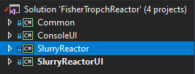
Рисунок 3.1 – Архітектура додатку

Спроектований проект містить WinForms точку входу в додаток, проте дана архітектура дозволяє використовувати іншу точку входу (веб-додаток, мобільний додаток та інші), оскільки вся логіка роботи знаходиться в бібліотеці SlurryReactor.
В таблиці 3.1 наведено назва модуля та його опис, лістинг коду наведено в додатках А, Б, В, Г відповідно.

Таблиця 3.1 – Модулі додатку
Назва модулю | Короткий опис | Тип проекту
Common | Містити класи з загальною функціональністю для всіх модулів | .Net Framework 4.8.1 library
ConsoleUI | Консольна точка входу для тестування окремих модулів | .Net Framework 4.8.1 Console Application
SlurryReactor | Модель суспензійного реактора описаного на основі системи (3.65) | .Net Framework 4.8.1 library
SlurryReactorUI | Графічна частина для середовища Windows | .Net Framework 4.8.1 WinForms

В додатку А ( Код загального модуля) представлені методи розширення (так звані extension method), які можуть бути використані в будь-якому іншому модулі, для виконання повторюваних операцій та зменшення дублювання коду.
Наприклад функція формування двомірного масиву, на основі декількох одномірних.
Додаток Б (Консольне тестування додатку) дозволяє вивести на консоль розробника певні параметри замінивши графічну оболонку, це необхідно для швидкого тестування окремих функцій, що значно спрощує роботу розробника в тестуванні окремих елементів. Крім цього, консольна точка входу дозволяє швидко ввести запрограмовані дані та обрахувати їх.
Додаток В (Код розрахунку суспензійного реактора) є основною бібліотекою, в якій зберігається вся логіка опрацювання даних, описані класи моделі з якими працює основний клас обрахунку. Також описаний клас опрацювання даних, який інкапсулює в собі доступ до даних, приховані та публічні функції.
Додаток Г (Код візуального представлення додатку) є описом графічної оболонки з усіма обробниками подій, списком форм та графічних елементів. Всередині викликається метод розрахунку суспензійного реактора з даними, які введе користувач.

3.1 ОПИС ПРОГРАМНОГО МОДУЛЮ

Головна графічна форма додатку наведена на рисунку 3.2, з початковими даними.
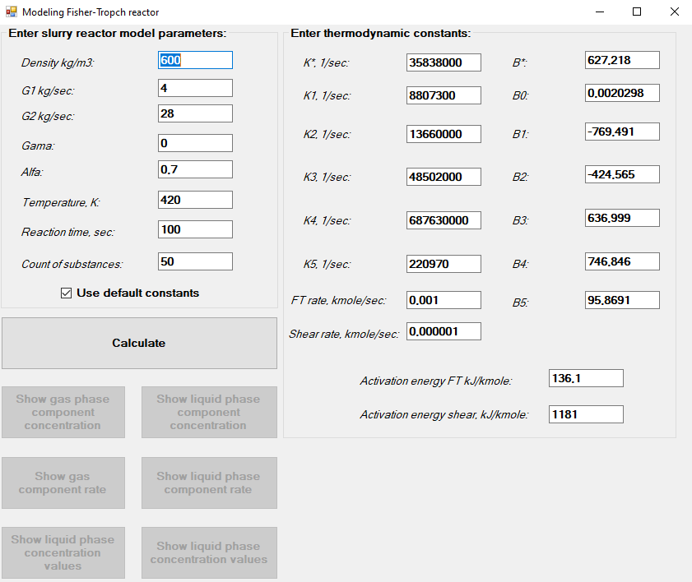
Рисунок 3.2 – Головне меню додатку
Як початкові дані користувачеві пропонуються значення по замовчуванню, якщо користувач захоче змінити дані, а потім повернути по замовчуванню, можна використати прапорець “Use default constants”. Головне меню ділиться на дві основні частини вводу: термодинамічні константи та параметри реактора.
В таблиці 3.2 наведено термодинамічні параметри, їх позначення та одиниця вимірювання.
Таблиця 3.2 – Термодинамічні константи
Позначення | Значення | Одиниці вимірювання
K* | 35838000 | $$\frac{1}{сек}$$
K₁ | 8807300 | $$\frac{1}{сек}$$
K₂ | 13660000 | $$\frac{1}{сек}$$
K₃ | 48502000 | $$\frac{1}{сек}$$
K₄ | 687630000 | $$\frac{1}{сек}$$
K₅ | 220970 | $$\frac{1}{сек}$$
B* | 627.218 | Безрозмірна величина
B₁ | -769.491 | Безрозмірна величина
B₂ | -424.565 | Безрозмірна величина
B₃ | 636.999 | Безрозмірна величина
B₄ | 746.846 | Безрозмірна величина
B₅ | 95.8691 | Безрозмірна величина
B₀ | 0.0020298 | Безрозмірна величина
Швидкість прямої реакції | 0.001 | $$\frac{кмоль}{сек}$$
Швидкість оберненої реакції | 0.000001 | $$\frac{кмоль}{сек}$$
Енергія активації прямої реакції | 136.1 | $$\frac{кДж}{кмоль}$$
Енергія активації оберненої реакції | 1181 | $$\frac{кДж}{кмоль}$$

В таблиці 3.3 наведено параметри реактора, їх позначення та одиниця вимірювання.

Таблиця 3.3 – Термодинамічні константи
Позначення | Значення | Одиниці вимірювання
Густина (density) | 600 | $$\frac{кг}{м^{3}}$$
Швидкість подачі водню (G1) | 4 | $$\frac{кг}{сек}$$
Швидкість подачі монооксиду вуглецю (G2) | 28 | $$\frac{кг}{сек}$$
Гама (gama) | 0 | Безрозмірна величина
Альфа (alfa) | 0.7 | Безрозмірна величина
Температура (temperature) | 420 | К
Час реакції (reaction time) | 100 | сек
Кількість речовин (count of substances) | 50 | Безрозмірна величина

Більшість термодинамічних констант було наведено в розділі 2 даної роботи, і їх було взято в основу розрахунків, крім того температура реакції повинна бути не менше 400 градусів Кельвіна та не більше 650.
Параметр гама показує відсотковий вміст алканів в реакторі, альфа показує ймовірністю росту вуглеводневого ланцюга.
Після введення вхідних даних потрібно натиснути кнопку розрахунку “Calculate”. Далі будуть отримані дані по яким можна побудувати графіки зміни концентрацій в часі у газовій та рідкій фазі. На рисунку 3.3 наведено приклад розрахунку.

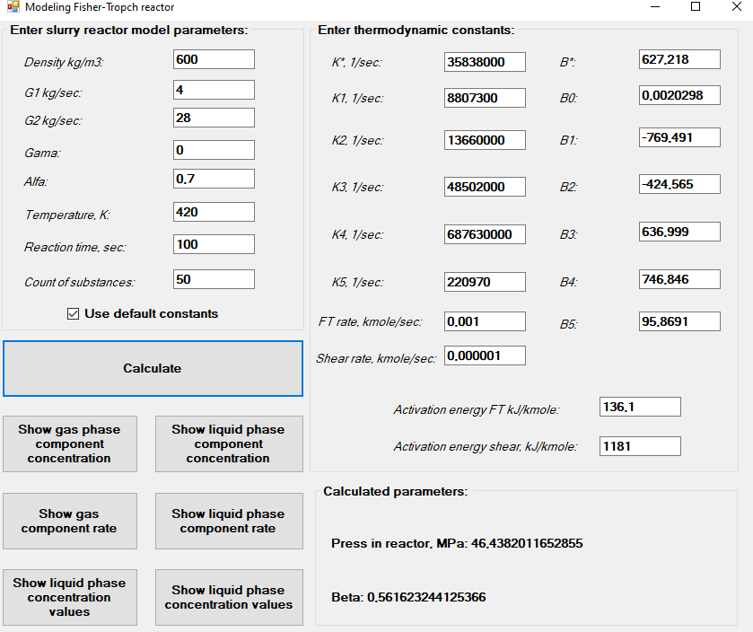
Рисунок 3.3 – Головне меню додатку після розрахунку

Як видно з рисунку 3.3 після натиснення кнопки розрахунку, розраховуються наступні параметри в реакторі: тиск та безрозмірна величина beta – числовий критерій існування стаціонарного рішення (beta менше за 1).
Крім того після розрахунку стають доступні кнопки з виведенням та відображенням розрахованих даних. В таблиці 3.4 наведено назва кнопки та її функціонал.

Таблиця 3.4 – Функціонал після розрахунку
Назва | Функціонал
Відобразити графік зміни концентрації в газові фазі (Show gas phase component concentration) | Виводить на екран графік зміни концентрацій в газовій фазі
Відобразити графік зміни концентрації в рідкій фазі (Show liquid phase component concentration) | Виводить на екран графік зміни концентрацій в рідкій фазі
Відсоткова зміна концентрацій цільових продуктів в газовій фазі (Show gas component rate) | Виводить на екран графік концентрацій цільових продуктів у відсотковому складі, газова фаза
Відсоткова зміна концентрацій цільових продуктів в рідкій фазі (Show gas component rate) | Виводить на екран графік концентрацій цільових продуктів у відсотковому складі, рідка фаза
Відобразити таблицю даних концентрацій в газовій фазі (Show gas phase concentration values) | Виводить значення концентрацій в табличній формі для газової фази
Відобразити таблицю даних концентрацій в рідкій фазі (Show liquid phase concentration values) | Виводить значення концентрацій в табличній формі для рідкої фази

Для вхідних даних по замовчуванню було розраховано всі дані та отримано результати. Як видно з параметра beta = 0.56, отримані результати описують стаціонарний режим і є вірними.
На рисунках 3.4 – 3.5 наведено графіки зміни концентрації базових речовин
На рисунках 3.6 – 3.7 наведені концентрації цільових продуктів в табличній формі, на основі яких побудовані графіки на рисунках 3.8 – 3.9.

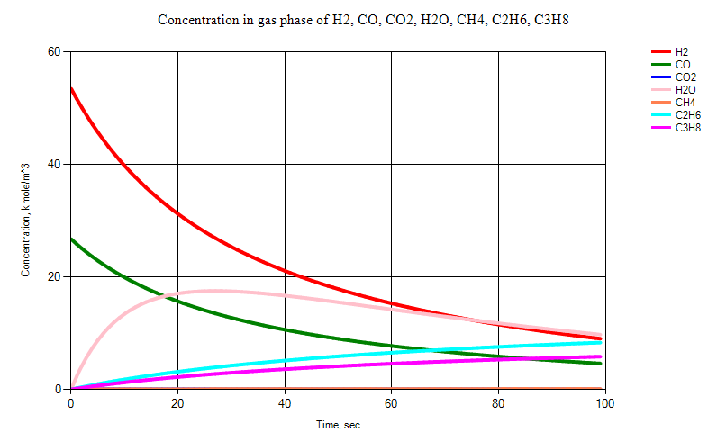
Рисунок 3.4 – Концентрація основних продуктів в газовій фазі

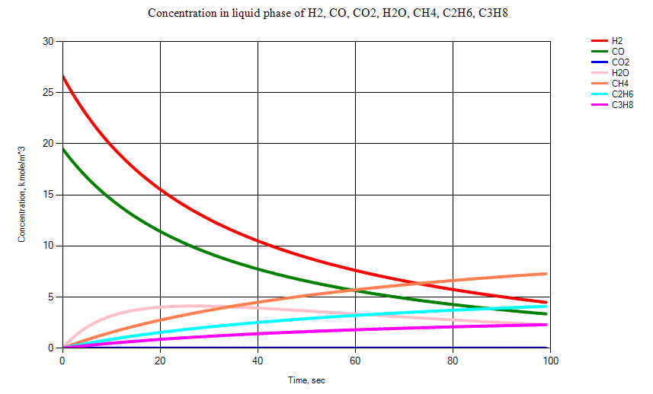
Рисунок 3.5 – Концентрація основних продуктів в рідкій фазі
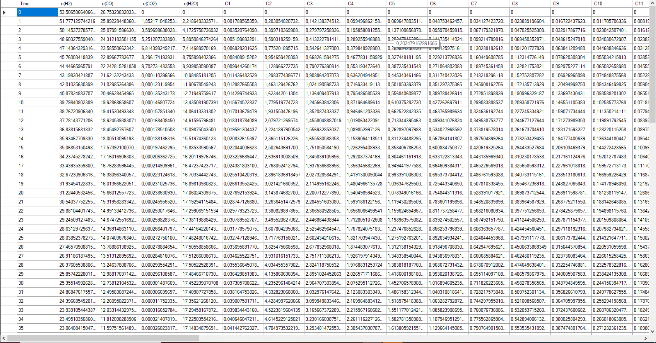
Рисунок 3.6 – Концентрації продуктів в газовій фазі, таблична форма

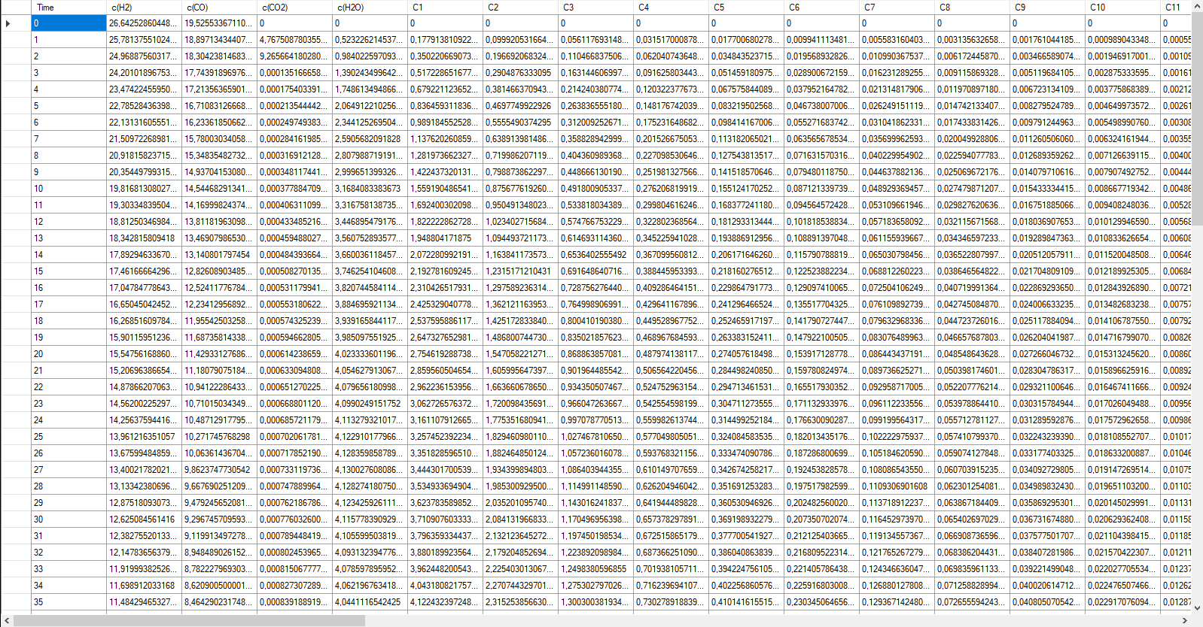
Рисунок 3.7 – Концентрації продуктів в рідкій фазі, таблична форма

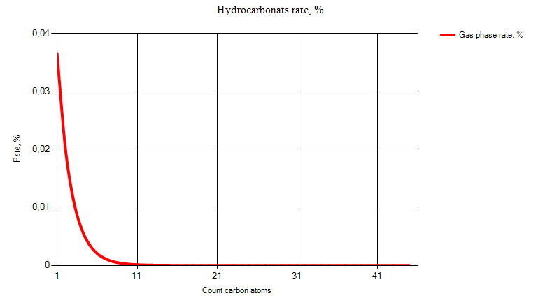
Рисунок 3.8 – Відсотковий вміст цільових продуктів на виході в газовій фазі

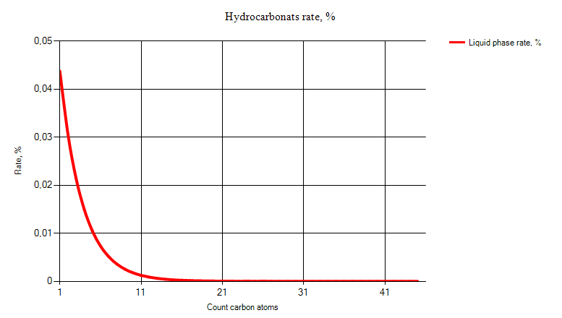
Рисунок 3.9 – Відсотковий вміст цільових продуктів на виході в рідкій фазі

Отримані результати співпадають з результатами наведеними в [25].

3.2 ВИСНОВКИ ПО РОЗДІЛУ

На основі математичної моделі з розділу 2, був написаний програмний додаток мовою C# на платформі .Net Framework 4.8, з використання середовища розробки Visual Studio 2019.
Написаний додаток має графічну оболонку під операційну систему Windows, проте в будь-який момент можна змінити графічну оболонку під веб-додаток чи мобільний додаток, оскільки спроектована архітектура інкапсулює всю логіку в окремій бібліотеці, що значно спростить в подальшому зміну графічної оболонки.
Програмний додаток дозволяє обрахувати концентрації базових речовин та цільових продуктів, відсотковий вміст цільових продуктів в рідкій та газовій фазах і на основі цих даних побудувати графіки.
Було проведено комп’ютерні розрахунки на основі написаного програмного забезпечення. Використано різні значення вхідних даних (температура, витрати, коефіцієнт росту вуглеводневого ланцюга) та дослідженно їх вплив на систему.

4 ДОСЛІДЖЕННЯ МАТЕМАТИЧНОЇ МОДЕЛІ
Серед параметрів, які впливають на систему виділимо наступні:
- Температуру;
- Подача водню та монооксиду вуглецю;
- Параметр росту вуглеводневого ланцюга.
Залишивши всі параметри незмінними, змінимо температуру та оцінимо отримані результати. Для цього змінимо значення температури з кроком 100 до 620 градусів по Кельвіну.
Розраховані значення для температури 420 Кельвін наведені в розділі 3.
Тепер змінимо температуру до 520 Кельвін. На рисунках 4.1 – 4.3 наведені отримані результати.

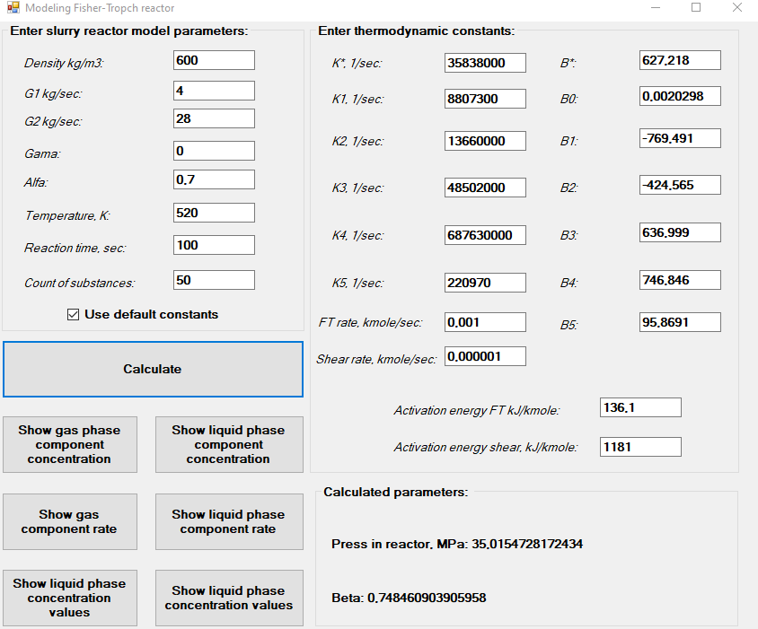
Рисунок 4.1 – Головна форма при температурі 520 Кельвін
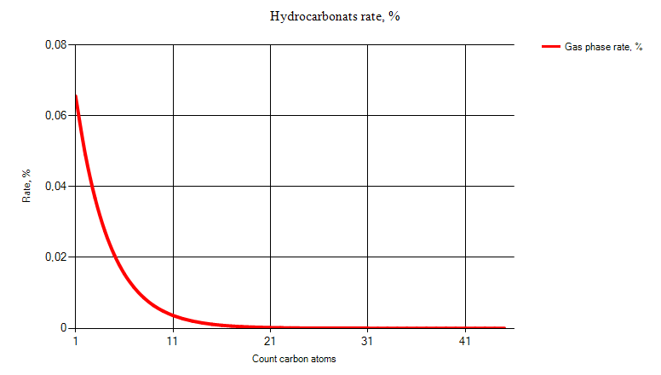
Рисунок 4.2 – Відсотковий вміст цільових продуктів в газовій фазі при температурі 520 К

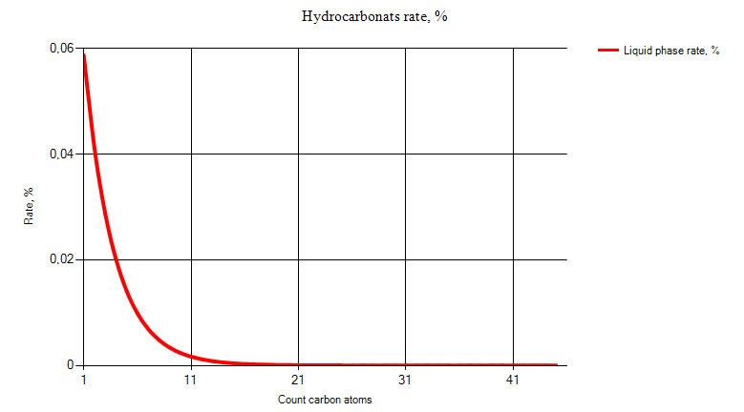
Рисунок 4.3 – Відсотковий вміст цільових продуктів в рідкій фазі при температурі 520 К

Змінимо температуру до 620 Кельвін. На рисунках 4.4 – 4.6 наведені отримані результати.

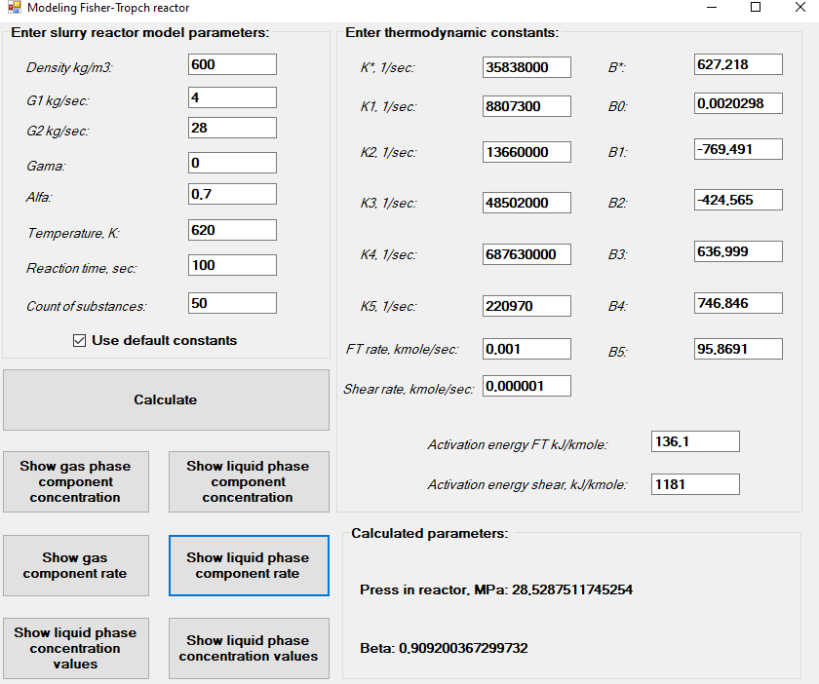
Рисунок 5.4 – Головна форма при температурі 620 Кельвін
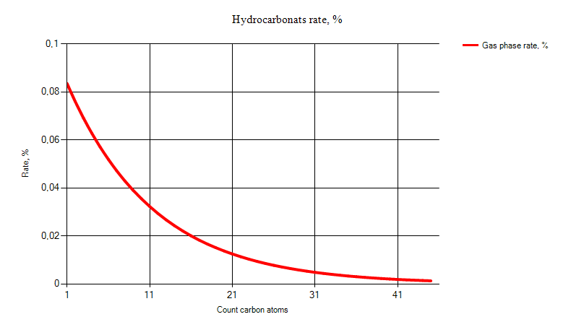
Рисунок 4.5 – Відсотковий вміст цільових продуктів в газовій фазі при температурі 620 К

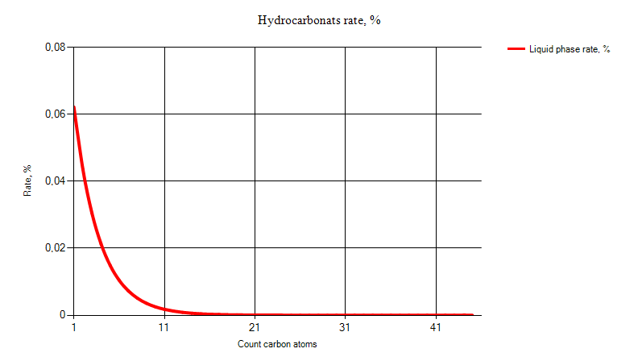
Рисунок 4.6 – Відсотковий вміст цільових продуктів в рідкій фазі при температурі 620 К
На основі отриманих даних можна зробити наступні висновки:
- З ростом температури тиск в системі зменшується, через утворення більш складних вуглеводнів в газовій фазі;
- В газовій фазі концентрація важчих вуглеводнів збільшується з ростом температури;
- В рідкій фазі видно незначне зменшення концентрації вуглеводів;
- Безрозмірний параметр beta збільшується, при 620 К він становить 0.9, що значить подальше збільшення температури призведе до того, що параметр стане більший за 1 і система не матиме стаціонарного рішення.

Тепер почнемо змінювати подачу водню, залишивши всі інші параметри незмінними. Для цього замість 4 кг/сек збільшимо до 8 кг/сек, і порівняємо отримані результати (результати для 4 кг/сек наведені в розділі 3).
На рисунках 4.7 – 4.9 наведені отримані результати.

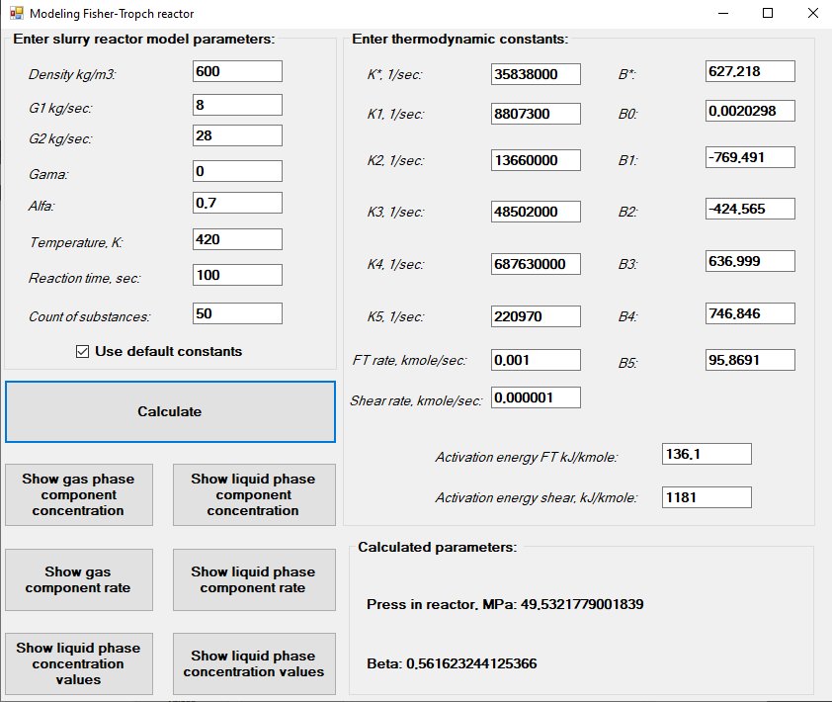
Рисунок 4.7 – Головна форма при 8 кг/с подачі водню
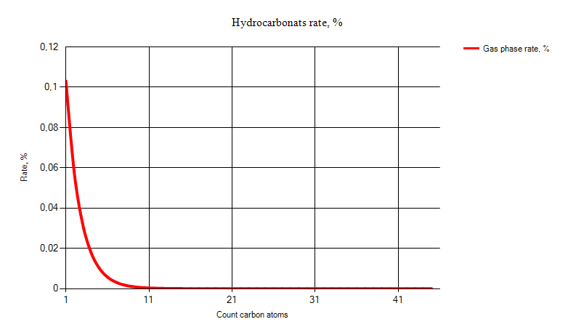
Рисунок 4.8 – Відсотковий вміст цільових продуктів в газовій фазі при 8 кг/с подачі водню

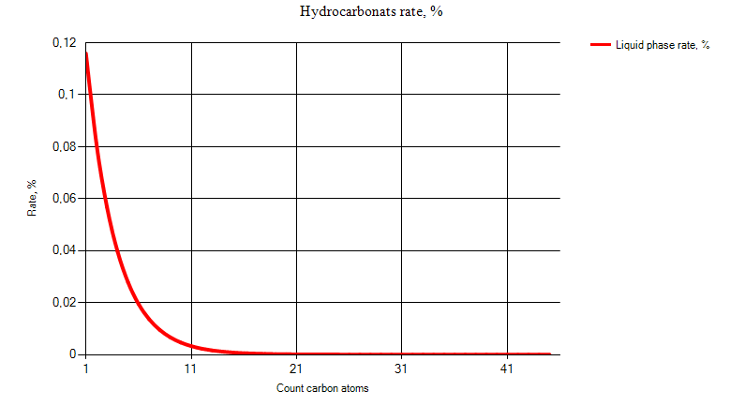
Рисунок 4.9 – Відсотковий вміст цільових продуктів в рідкій фазі при 8 кг/с подачі водню

На основі отриманих даних можна зробити наступні висновки:
- Якщо співвідношення водню збільшити, то відсотковий вміст вуглеводнів в газовій фазі збільшиться, а в рідкій зменшиться;
- При збільшенні співвідношення водню, тиск в системі зростає;
- Значення параметра beta не змінюється.

Тепер почнемо змінювати подачу монооксид вуглецю, залишивши всі інші параметри незмінними. Для цього замість 28 кг/сек збільшимо до 35 кг/сек, і порівняємо отримані результати (результати для 28 кг/сек наведені в розділі 3).
На рисунках 4.10 – 4.12 наведені отримані результати.

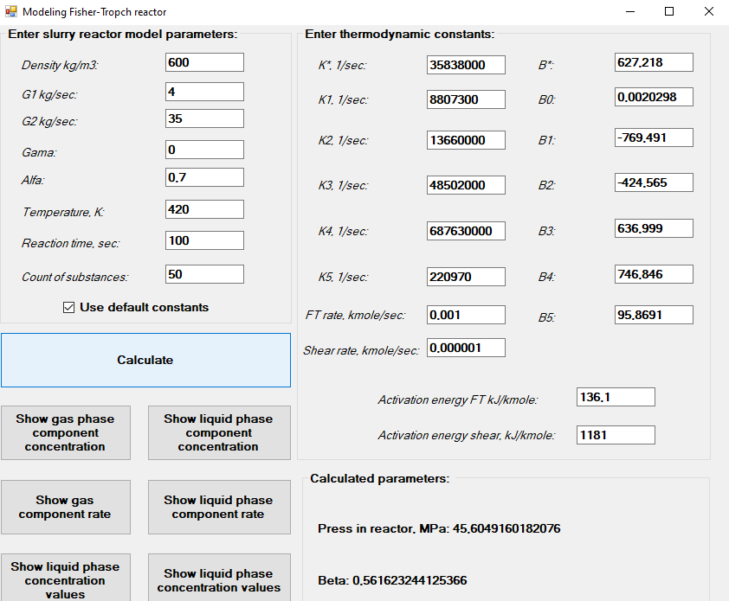
Рисунок 4.10 – Головна форма при 35 кг/с подачі монооксид вуглецю
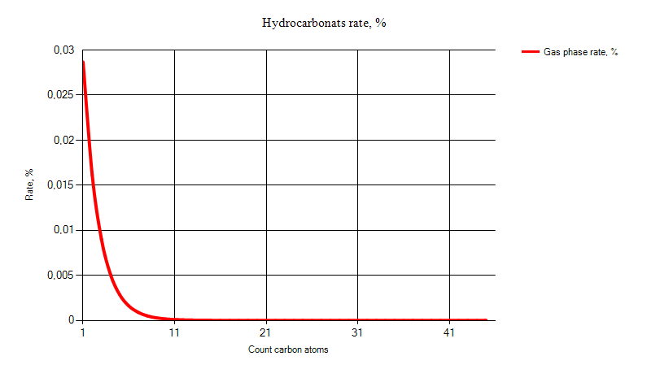
Рисунок 4.11 – Відсотковий вміст цільових продуктів в газовій фазі при 35 кг/с подачі монооксид вуглецю

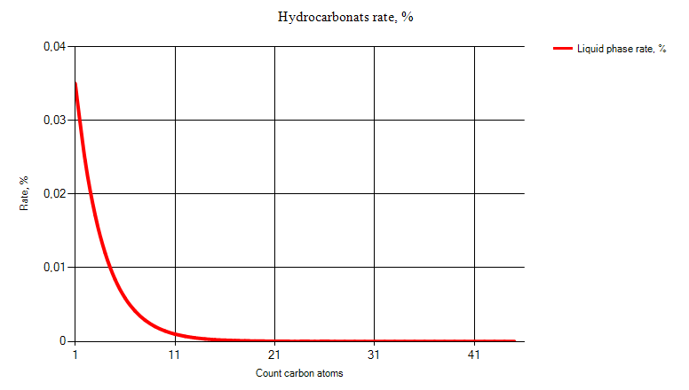
Рисунок 4.12 – Відсотковий вміст цільових продуктів в рідкій фазі при 35 кг/с подачі монооксид вуглецю

На основі отриманих даних можна зробити наступні висновки:
- Якщо співвідношення монооксид вуглецю збільшити, то відсотковий вміст вуглеводнів в газовій фазі зменшується, а в рідкій збільшується;
- При збільшенні співвідношення монооксид вуглецю, тиск в системі зменшується;
- Значення параметра beta не змінюється.

Далі змінюємо ймовірність утворення вуглеводневого ланцюга, значення для 0,7 являється базовим і було розраховано, тому зменшимо його до 0,5.
На рисунках 4.13 – 4.15 наведені отримані результати.

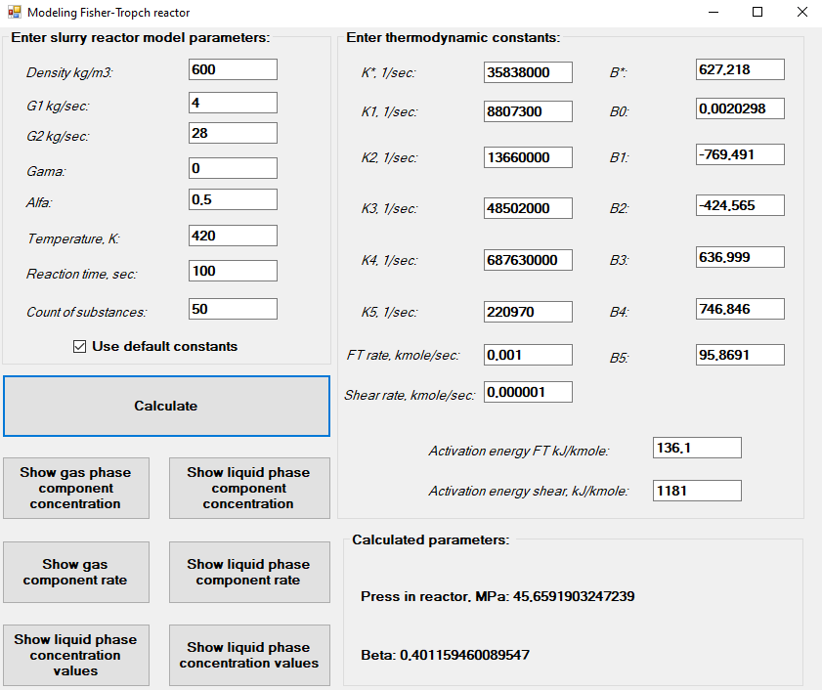
Рисунок 4.13 – Головна форма при alfa 0.5
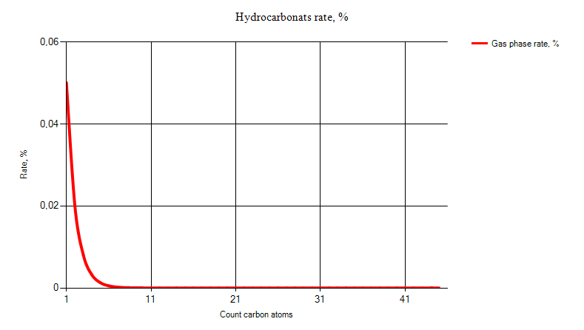
Рисунок 4.14 – Відсотковий вміст цільових продуктів в газовій фазі при alfa 0.5

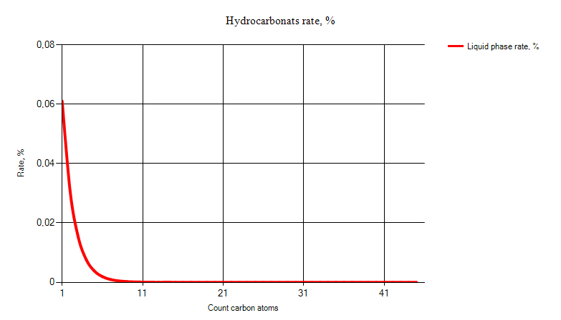
Рисунок 4.15 – Відсотковий вміст цільових продуктів в рідкій фазі при alfa 0.5

На основі отриманих даних можна зробити наступні висновки:
- Концентрація легших вуглеводнів зростає при зменшенні ймовірності росту ланцюга в обох фазах;
- Тиск в системі падає прим зменшенні alfa;
- Значення параметра beta теж зменшується, що показує що система має стаціонарне рішення.

ВИСНОВКИ ЗА РОЗДІЛОМ

Було проаналізовано матетатичну модель з розділу 2, за допомогою програмного додатку описаного в розділі 3 та виділено наступні параметри, які впливають на систему:
- Температуру;
- Подача водню та монооксиду вуглецю;
- Параметр росту вуглеводневого ланцюга.
Було проведено ком’ютерні експеременти на основі програмного додатку (розділ 3). Підібрано можливі значення параметрів для даного типу реактору.
Найбільш чутливим та вагомим параметром виявилась температура, значення якої необхідно підтримувати на постійному рівні, оскільки реакції процесу є екзотермічними [27]. Для цього необхідно постійно охолоджувати реактор та контролювати його температуру.

5 КЕРУВАННЯ ТЕМПЕРАТУРОЮ В СУСПЕНЗІЙНОМУ РЕАКТОРІ СИНТЕЗ ФІШЕРА-ТРОПША

Як видно з розділу 2, реакції які проходять в реакторі СФТ йдуть з виділенням тепла. Проаналізувавши вплив температури в розділі 4 можна зробити висновок, що температура один з головних факторів, який впливає на вихід цільових продуктів, існування стаціонарного режиму.
Саме тому керуючи температурою всередині реактора можна впливати на сам процес в ту чи іншу сторону. Прискорення процесу в такій системі ускладнено, так як реакція Фішера-Тропша, будучи сильно екзотермічною, в той же самий час надзвичайно чутлива до найменшого перегріву; швидша подача синтез-газу або підвищення температури може призвести до втрати теплової стійкості і запалювання сильно екзотермічної реакції метанування.
Для цього була складена математична модель для розрахунку температури та для розрахунку керуючого сигналу ПІ регулятора.

5.1 МАТЕМАТИЧНИЙ ОПИС ТЕПЛОВОГО БАЛАНСУ

За допомогою математичної моделі описаної в розділі 2 та програмного модуля із розділу 3 ми отримала залежності концентрації продуктів від часу. Оскільки основним процесом є утворення більш складних вуглеводні з водню та монооксид вуглецю, з виділенням теплоти. Дану реакцію можна представити у вигляді [28]:
$A+B→C$ | (5.1)
де А – водень, В – мокооксид вуглецю, С – суміш усіх цільових продуктів, які утворюються.
Таким чином на основі [29-30] система рівнянь для розрахунку температури та рівняння регулятора виглядатимуть:
$$\left\{\begin{aligned}\frac{dT}{dt}=\frac{1}{Cp}(ΔH*k*c\left(A\right)*c\left(B\right)-KF*\left(T-T_{хл}\right)) \\ \frac{dW}{dt}=-K_{p}(T_{zad}-T)+\frac{K_{p}}{t_{izod}}(T_{zad}-T)\end{aligned}\right.$$ | (5.2)

де Cp – питома теплоємність суміші, $ΔH$- ентальпія, $k$ – швидкість утворення цільових продуктів, с(A) – концентрація водню, c(B) – концентрація монооксид вуглецю, K – коефіцієнт теплопередачі, F – площа поверхні теплообміну, T – температура всередині реактора, T_{хл} – температура холодоагенту, T_{zad} – температура рівень якої контролюємо, dW – зміна сигналу регулятора, Kp – коефіцієнт пропорційності регулятора, t_{izod} – час ізодрому.
Значення c(A), c(B) ми отримали при розрахунку математичної моделі суспензійного реактора СФТ. Початкові умови для інших величин наступні:
- t(0) = 0
- T₀ = T(0)
- W₀ = W(0)
- $Cp=\frac{кДж}{кг*К}ΔH$ = 140 кДж, k = 0.002 $\frac{1}{c}$
- $F$ = 10 $м^{2},$ $K$ = 0.027 $\frac{кВт}{К*м^{2}}$
- $T_{zad}$ = 420 К, $T_{хл}$ = 420К

5.2 РОЗРОБКА ПРОГРАМНОГО МОДУЛЯ

На основі системи 5.2 необхідного модуля розробленого в розділі 3 додати частину яка обраховує температурний режим та керуючий вплив сигналу регулятора.
Для даної задачі були обрані ті ж самі засоби з використанням open source бібліотеки Extreme.Mathematics. Дана бібліотека надає можливість використання методів розрахунку диференційних рівнянь, серед яких було обрано метод Рунге-Кутта 4 порядку з сталим кроком.
Структура додатку наведена на рисунку 5.1.

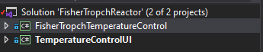
Рисунок 5.1 – Структура модуля керування температурою

В таблиці 5.1 описано призначення кожної частини модуля, код відповідних частин наведено в додатках Д, Е.

Таблиця 5.1 – Модулі додатку
Назва модулю | Короткий опис | Тип проекту
FisherTropchTemperatureControl | Містить логіку розрахунку системи рівнянь 6.2 | .Net Framework 4.8.1 library
TemperatureControlUI | Візуальне представлення модуля | .Net Framework 4.8.1 Windows Forms

Додаток Д (Код розрахунку керуючого модуля температури) описує логіку обрахунку температури та керуючого сигналу ПІ регулятора з використанням бібліотеки для обчислення за допомогою метода Рунге-Кутта 4 порядку.
Додаток Е (Код графічної оболонки модуля керування температурою) описує графічні елементи, форми та обробники подій, використовує дані, які вводить користувач для виклику обрахунку температури та сигналу регулятора.
Графічна оболонка модуля представлена на рисунку 5.2. Для розрахунку необхідно ввести параметри реактора, параметри регулятора і натиснути кнопку розрахунку.
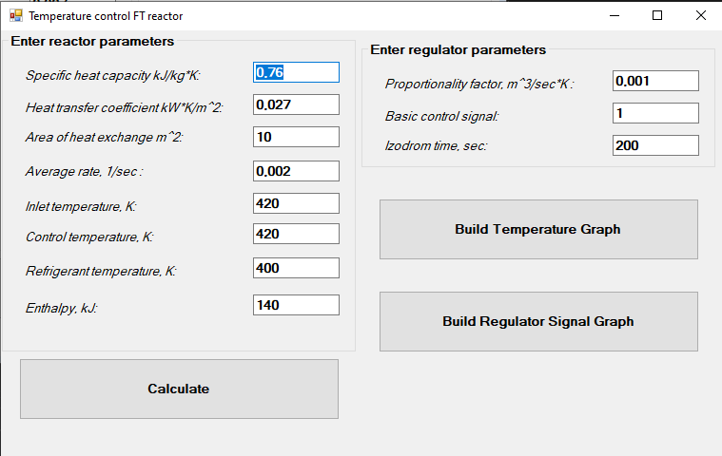
Рисунок 5.2 – Головне меню додатку

В таблиці 5.2 наведені вхідні параметри, одиниці вимірювання та значення по замовчуванню.

Таблиця 5.2 – Вхідні параметри додатку
Позначення | Значення | Одиниці вимірювання
Питома теплоємність (specific heat capacity) | 0.76 | $$\frac{кДж}{кг*К}$$
Коефіцієнт теплопередачі (heat transfer coefficient) | 0.027 | $$\frac{кВт*К}{м^{2}}$$
Площа теплообміну | 10 | $$м^{2}$$
Константа швидкості реакції | 0.002 | $$\frac{1}{sec}$$
Початкова температура (inlet temperature) | 420 | $$K$$

Продовження таблиці 5.2
1 | 2 | 3
Контрольована температура (control temperature) | 420 | $$K$$
Температура холодоагенту (refrigerant temperature) | 400 | $$K$$
Ентальпія (enthalpy) | 140 | кДж
Коефіцієнт пропорційності (proportionality coefficient) | 0.001 | $$\frac{м^{3}}{sec*K}$$
Час ізодрому (izodrom time) | 200 | sec
Початковий сигнал (basic signal) | 1 | Безрозмірна велечина

Після натискання кнопки розрахунку на основі отриманих даних отримаємо графік зміни температури в часі та графік керуючого сигналу ПІ регулятора. На рисунку 5.3 наведений графік зміни температури, на рисунку 5.4 графік зміни керуючого сигналу регулятора.

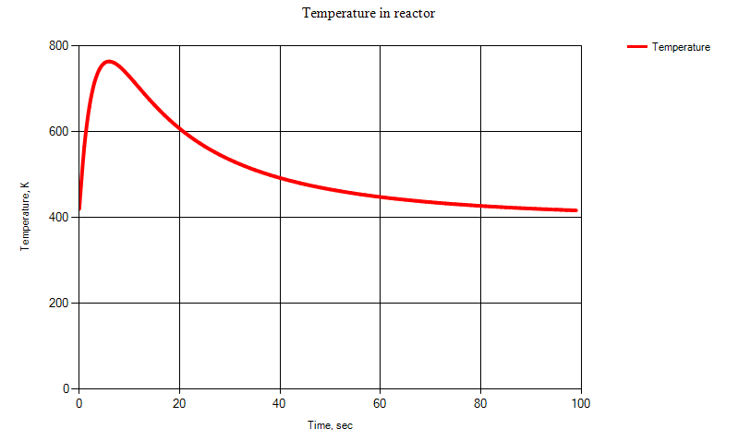
Рисунок 5.3 – Графік зміни температури

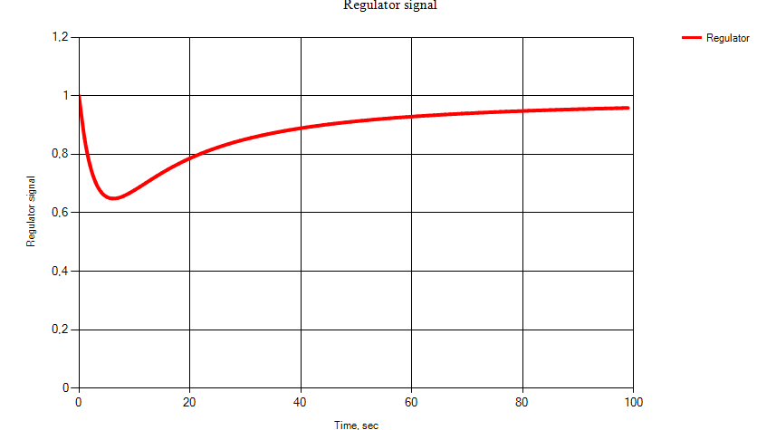
Рисунок 5.4 – Графік зміни керуючого сигналу регулятора

Як видно з графік 5.3 температура в реактора з заданими на рисунку 5.1 параметрами росте до 780 градусів Кельвіна, після завдяки холодоагенту починає зменшуватись. Відповідно до зміни температури змінюється сигнал регулятора, спочатку збільшує подачу холодоагенту, після зменшує.
У випадку збільшення коефіцієнту теплообміну максимальна температура в реакторі зменшується (рисунок 5.5, 5.6).

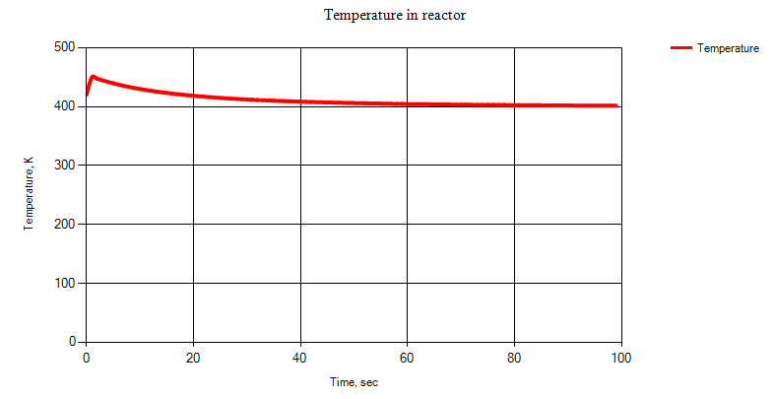
Рисунок 5.5 – Графік зміни температури при збільшенні коефіцієнту теплообміну в 10 разів

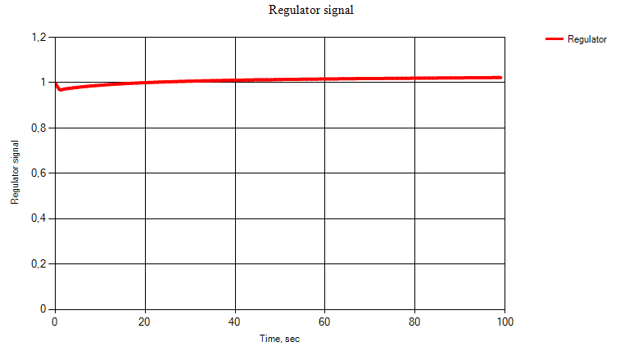
Рисунок 5.5 – Графік зміни керуючого сигналу при збільшенні коефіцієнту теплообміну в 10 разів

Даний програмний модуль дозволяє динамічно дізнатися температуру в реакторі, а також визначити керуючий сигнал регулятора.

5.3 ВИСНОВКИ ЗА РОЗДІЛОМ

В результаті аналізу факторів впливу (розділ 4) було вирішено керувати значенням температури всередині реактора, оскільки реакції всередині відбуваються з виділенням тепла.
Для цього було спроектовано та написано програмний модуль керування температурою за допомогою ПІ-регулятора.
Програмний додаток написаний мовою C# на платформі .Net Framework 4.8, з використання середовища розробки Visual Studio 2019. Додаток має графічну оболонку під операційну систему Windows.
Додаток дозволяє імпортувати значення концентрацій обрахованих додатоком з розділу 2 та обрахувати зміну температури всередині реактора і визначити керуючий сигнал ПІ-регулятора.

6 СТАРТАП ПРОЕКТ

Бізнес-ідея: автоматизація процесу синтезу синтетичної нафти методом Фішера-Тропша.
Метою стартапу є розробка та впровадження спеціалізованого програмного забезпечення, розробка спеціалізованої схеми автоматизації під конкретне виробництво.
Тема: Автоматизація процесу синтезу синтетичної нафти.
Назва: система автоматизації для процесу СФТ
Суб’єкт замовлення: заводи та фабрики, які синтезують нафту за методом Фішера-Тропша.
Об’єкт дослідження : технологія виробництва заводу, його рівень автоматизації.
Місце розробки у інноваційному ланцюжку цінностей: В2В модель. В2С модель не застосовується, оскільки проект орієнтується на роботі саме з бізнесом, а саме конкретним виробництвом.

Таблиця 6.1 – План покращення виробнцитва
Показник | Початковий | Після автоматизації
Обсяг виробництва за годину | 1 т | 1.5 т
Рівень контролю | Оператор | Можливість віддаленого контролю, через веб ресурси
Безпека | Звукова сигналізація | Моментальний виклик спец служб, включення аварійного режиму

Продукт – система автоматизації під конкретне виробництво в основі з програмним забезпечення для контролю та керування процесом, актуальні дані в режимі реального часу.
Технологія базується на методі синтезу Фішера-Тропша, відбовідний завод аналізується на рівень автоматизації, пропонуються альтернативні методи та способи покращення її рівня, розробляється спеціалізоване програмне забезпечення відповідно до вимог та бажань замовника.
Кваліфікація персоналу. Розробники та автоматизатори мають вищу освіту за напрямом та «кібернетика хіміко-технологічних процесів». Спеціаліст з автоматизації має вищу освіту технічного спрямування. Робітники мають повну середню освіту. Бухгалтер має вищу освіту економічного напрямку.
Споживачами є підприємства з виробництва синтетичної нафти.
Ринок збуту. На сьогоднішній день існує багато підприємств, які виробляють синтетичну нафту. Їх потужності діляться на малі, середні та великі. Кожному з цих підприємств можна підвищити обсяг синтезу сировини та створити оптимальну систему автоматизації для керування та контролю виробництва.
Конкурентні переваги. Більшість виробництв сьогодні працюють по уже встановленим схемам, які є не оптимальними для сьогоднішніх умов. Аналізуючи виробництво можна підвищити рівень синтезу речовини, налаштувати оптимальну систему автоматизація, яка дозволить в реальному часі слідкувати та керувати виробництвом віддалено, відповідати вимогам сучасних законів в сфері екології, скороти вплив людського фактору і таким чином скороти чисельність персоналу, або перевести робочу силу в інше русло.
Вартість розробки. На розробку програмного забезпечення буде виділено близько 350 тис. грн. Розробка схеми автоматизації під конкретне виробництво складатиме 50 тис. грн. Закупівля датчиків, апаратів та приладів до 1 млн. грн.
Ринкова ціна. На сьогоднішній день немає підприємств, які б могли повністю охопити весь спектр наших послуг. Якщо замовляти окремо ПЗ, систему автоматизації, наймати спеціалістів для установлення, ціна може варіюватись від 7 – 20 млн. гривень.
Період повернення капіталовкладень - 2,5 роки.

6.1 АНАЛІЗ ЗОВНІШНЬОГО ТА ВНУТРІШНЬОГО СЕРЕДОВИЩ СТАРТАПУ

Таблиця 6.2 - Загрози і можливості зовнішнього середовища
Фактор |  | Загрози | Можливості
Економіка
Нестабiльнiсть доходiв |  | Затримка заробітної плати, внаслідок нестабільності доходів. | Залучення інвесторів, підписання контрактів на певних умовах.
Економічна криза |  | Економічна криза, різка девальвація гривні та невизначеність економічної ситуації в країни. | Залучення іноземних інвесторів, впровадження більш нової та актуальної ідеї в порівнянні з меншою ціною. Зосередження уваги на заводах, які розташовані в інших країнах, що мають набагато більші потужності в порівнянні з вітчизняними невеликими заводами та лабораторіями.
Політика
Державні реформи |  | Ігнорування потреб приватних підприємців, відсутність суттєвих пільг для нового бізнесу зі сторони держави. | Створення фонду розвитку виробництва, з метою запобігання банкрутства та пом’якшення збитків.
Науково-технічний прогрес
Поява нових технологій | Поява більш ефективного програмного забезпечення, кращі рішення системи автоматизації. |  | Постійне дослідження ринку та втілення нових розробок в нашу технологію. Залучення вже отриманого досвіду на цей момент та репутації.
Демографія
Потенційна клієнтська база | Складність знаходження вітчизняних замовників. |  | Підвищення попиту за рахунок покращень, які ми можемо запропонувати замовнику, демонстрація переваг, які вони отримають та порівняння з тенденціями іноземних заводів.
Таблиця 6.3 - Аналіз факторів зовнішнього оперативного середовища
Фактор | Переваги |  | Недоліки
Конкуренти
Конкурентна спроможність на ринку | Ми пропонуємо не лише впровадити систему автоматизації, але й слідкувати за виробництвом та керувати ним в режимі реального часу завдяки нашому програмному забезпеченні |  | Недостатність досвіду та репутації на ринці синтетичної нафти ставить нас в недуже вигідне положення.
Клієнти
Консервативність клієнтів |  | Ефективність нашого рішення покаже, що кількість людей для керування та контролю виробництва можна зменшити і таким чином зменшити людський фактор. |  | Не довіра споживачів до нового програмного забезпечення.

Таблиця 6.4 - Переваги і недоліки внутрішнього середовища
Фактор | Переваги | Недоліки
Високий рівень автоматизації.  Виробництво складається з декількох етапів, кожен з яких автоматизовано | Точне та швидке дозування компонентів, чітка витримка технологічних режимів. | Високі капіталовкладення на початковому етапі.  Необхідно тримати в штаті спеціаліста з автоматизації.
Для кожного замовника необхідно окремо перевіряти якість продукту та кількість виходу. | Ми забезпечуємо високу якість продукції для кожного замовника. | У випадку, якщо якість та кількість продукту не задовольняє поставленим цілям, необхідно змінювати тип каталізатора, ступінь подачі водню, чадного газу, контроль тиску та температури.
Кожний клієнт може замовити певну ступінь автоматизації та гнучку можливість контролю за виробництвом. | Така гнучкість дозволить кожному клієнту обрати необхідний пакет який повністю задовільнить вимоги по автоматизації саме його виробництва. Тобто буде оптимальним ціна-якість-можливості. | Розробка різних пакетів займатиме багато часу у технолога, розробника та автоматизатора.

6.2 КЛЮЧОВІ ФАКТОРИ УСПІХУ ПРОЕКТУ ЗА МЕТОДОМ ШОНФІЛЬДА

На підставі аналізу факторів зовнішнього і зовнішнього оперативного середовищ було визначено ключові фактори успіху. Під ключовими факторами успіху розглянемо ті, на які підприємство може самостійно впливати під час виробництва і реалізації продукту. Ключові фактори успіху надано у вигляді діаграми Шонфільда.

Таблиця 6.5 – Ключові фактори успіху проекту за методом Шонфільда
Характеристика | Коефіцієнт вагомості характеристики | Оцінка характеристик
Характеристика | Коефіцієнт вагомості характеристики | Наша продукція | Конкурент А | Конкурент Б
Обсяг виробництва | 1,0 | 5 | 5 | 4
Якість продукту | 1,0 | 5 | 5 | 4
Рівень контролю | 0,7 | 5 | 3 | 3
Екологічність | 1,0 | 5 | 3 | 3
Ціна | 1,2 | 4 | 2 | 5
Безпека виробництва | 0,8 | 5 | 4 | 2
Ступінь керування | 0,8 | 5 | 4 | 4
Технічна підтримка | 1,0 | 5 | 4 | 2
Гарантії | 1,0 | 2 | 5 | 3

З урахуванням коефіцієнту вагомості характеристики визначається бальна оцінка кожної характеристики для нашого програмного забезпечення і для конкурентів, яку приведено у таблиці 6.6.

Таблиця 6.6 – Порівняння ринку
Характеристика | Бальна оцінка характеристик
Характеристика | Наша продукція | Конкурент А | Конкурент Б
Обсяг виробництва | 5 | 5 | 4
Якість продукту | 5 | 5 | 4
Рівень контролю | 3,5 | 2,1 | 2,1
Екологічність | 5 | 3 | 3
Ціна | 4,8 | 2,4 | 6
Безпека виробництва | 4 | 3,2 | 1,6
Ступінь керування | 4 | 3,2 | 3,2
Технічна підтримка | 5 | 4 | 2
Гарантії | 2 | 5 | 3

На підставі отриманих бальних оцінок будується графік порівняння конкурентних переваг нашого підприємства з конкурентами.

Рисунок 6.1 – Графічне відображення порівняння ринку
Таким чином, бачимо, що наш продукт поступається конкурентам за вартістю та гарантією. Але, за рахунок кращої технічної підтримки, безпеки виробництва та екологічності застосовується інша технологія що має на увазі більш дорогих компонентів автоматизації, через що ціна на продукцію вище ніж у конкурентів.
Ключовою перевагою є вища оцінка рівню контролю та ступеню керування, що дозволить замовнику організувати безпечне виробництво та керування його процесами у зручному для себе режимі.

6.3 РОЗРАХУНОК ОСНОВНИХ ТЕХНІКО-ЕКОНОМІЧНИХ ПОКАЗНИКІВ ПРОЕКТУ

Для розвитку даного стартап проекту було використано декілька джерел фінансування – власні та запозичені кошти. До власних коштів відносимо:
- заощадження, одержані від попередньої діяльності;
- формування на підприємстві фонду розвитку виробництва, науки і техніки шляхом відрахувань чітко обумовленого відсотку з доходу або прибутку підприємства протягом всього періоду функціонування.
А до запозичених коштів:
- іноземні інвестиції, а саме інвесторів з ПАР, країн Східної Азії та Європи, оскільки основні потужності зосередженні саме там;
В офісі обов’язковими працівниками, які необхідні для виконання відповідного обсягу роботи і повної комплектації робочих місць протягом зміни, є: програміст, автоматизатор та начальник офісу.

Таблиця 6.7 - Персонал цеху
Посада | Кількість штатних одиниць, осіб | Зарплата за місяць 1-го працівника, грн | Сумарна зарплата за місяць ,  грн
Програміст | 2 | 15000 | 30 000
Автоматизатор | 2 | 10000 | 20 000
Начальник офісу | 1 | 15000 | 15 000
Бухгалтер | 1 | 6500 | 6500
Прибиральниця | 2 | 3500 | 7000
Сума | 8 | 50 000 | 78 500

Розрахуємо витрати на оплату праці:
$$ВОП={1,22∙ФОП}_{.}=1,22∙942 000=1 002 840 \frac{грн}{рік}$$
Витрати на електроенергію. Розрахуємо витрати на електроенергію за нерегульованим тарифом, тариф за приєднану потужність: $Т_{пр}=2.5 грн/кВт$; Потужність обладнання: $Н_{об}=12 кВт/добу$; Освітлення цілодобове: $Н_{ос}=10 кВт/добу$.
Підприємство працює 8 годин на добу, 250 днів на рік. Річні витрати на електроенергію:
$$З_{е/е}=П_{пр}∙Т_{пр}+Т_{нерег}∙\left(Н_{об}∙В_{год}+Н_{ос}∙250\right)==2000∙2.5+1∙\left(12∙734,864+10∙250\right)=15 348,67 \frac{грн}{рік}$$
Оренда офісу складає 50 000 грн за місяць, в рік виходить 500 000 грн.
Витрати на опалення офісу. Загальна площа: 300 м²; тарифна ставка на опалення: 33 грн./м² міс; Сезон опалення: 6 місяців.
$$З_{опал.}=300∙33∙6=59 400\frac{грн}{рік}$$
Амортизаційні відрахування. Здійснюються за прийнятими методами і нормами.

Таблиця 6.8 - Розрахунок вартості ОФ підприємства
Найменування | Кількість одиниць | Вартість, грн. | Норма амортизації  за рік, %
Офісний інвентар | 1 | 53 000 | 30
Комп’ютерний інвентар | 1 | 40 000 | 25

Сумарна вартість основних фондів:
ОФ = 53 000 + 40 000 = 93 000 грн./рік
Розраховуємо величину амортизаційних відрахувань:
A = 53 000 ∙ 0,3 + 40 000 ∙ 0,25 = 25 900 грн.
Сумарні витрати наведено у таблиці 6.9

Таблиця 6.9 - Сумарні затрати підприємства
Статті затрат | Затрати на річний випуск, грн./рік
Електроенергія | 15 348,67
Опалення | 59 400
Фонд оплати праці | 1 002 840
Оренда офісу | 500 000
Амортизація | 25 900
Всього (собівартість) | 1 603 488,67

Розрахунок ціни за основними методами ціноутворення:
- Метод, орієнтований на витрати (витратний метод):
$$Ц= \frac{С}{1000}+С∙1\%= \frac{1 603 488,67}{1000}+ 1 603 488,67 ∙0,01=17 638,3 грн/шт$$
- Параметричний метод – враховує вагомість якісних параметрів товару і оцінку цих параметрів споживачем:
$$Ц_{нової моделі} = Ц_{базової моделі} ∙ \frac{Балова оцінка нової моделі}{Балова оцінка базової моделі }=30 000 ∙ \frac{38,5}{40}= 28 875 грн/шт$$
- Метод ціноутворення на основі поточних цін або конкурентний метод.
Якщо виокремити програмне забезпечення, як основний продукт, який ми пропонуємо, на базі якого потім будується система автоматизації і проаналізувавши ціни на товари конкурентів. А саме, конкурент А – ціни коливаються в діапазоні від 29 747 до 65 317 грн. Конкурент Б – від 52 154 до 90 196 грн.
Отже, для нашого продукту ціна може коливатися від 28 875 до 30 000 грн. І саме з такими цінами продукція на ринку може бути конкуренто спроможною.
- Баловий метод.
Визначимо ціна одного балу:
$$Ц^{'}= \frac{Ц_{базової моделі}}{\sum{{(Б_{бі}∙V)}_{і}}}= \frac{28 875}{38,5}=750$$
Визначимо ціну нового виробу:
$$Ц =\sum{(Б_{Ні}∙V_{і})} ∙ Ц^{'}= 40 ∙ 750= 30 000 грн/шт$$
Ціна реалізації кінцевої продукції , розрахуємо ціну річного випуску продукції:
$$В_{рік}^{грн}=Ц∙B_{рік}=30000∙80=2 400 000 грн$$
Визначаємо прибуток підприємства:
$$П=В_{рік}^{грн}-С=2 400 000 -1 603 488,67=796 511,3 грн$$

Рентабельність підприємства:
$$Р=\frac{П}{С}∙100\%=\frac{796 511,3 }{1 603 488,67}*100=49,6 \%$$
Коефіцієнт економічної ефективності:
$$Е=\frac{П}{К}=\frac{796 511,3 }{93 000+574 748,67}=1,19$$
$$ОбФ=С-А-ЗП=1 603 488,67-25 900-1 002 840=574 748,67 грн.$$
Період повернення капіталовкладень:
$$Т_{пов.}=\frac{1}{Е}=\frac{1}{1,19 }=0,84 р.$$
Фондовіддача основних засобів виробництва:
$$ФВ=\frac{В_{рік}^{грн}}{ОФ}=\frac{2 400 000 }{93 000}=25,8 грн/грн$$
Фондоємність:
$$ФЄ=\frac{1}{ФВ }=\frac{1}{25,8 }=0,04$$
Зведемо всі розраховані показники до таблиці 6.10
Розрахуємо точку беззбитковості.
$$T_{бз}=\frac{ОФ}{Ц-{ОбФ}_{1}}=\frac{ОФ}{(Ц-\frac{ОбФ}{Випуск})}=\frac{93 000}{(30 000 -\frac{574 748,67}{80})}=4,07$$
Точка беззбитковості – 5 шт/рік

Таблиця 6.10 - Основні техніко - економічні показники підприємства продажу програмного забезпечення
Показник | Значення
Вартість основних фондів | $93 000$ грн.
Річний випуск | 80 шт
Чисельність персоналу | 8 осіб
Капіталовкладення | 667 748,67 грн.
Продовження таблиці 6.10
1 | 2
Собівартість продукції | 1 603 488,67 грн./рік
Ціна продукції | 30 000 грн./шт
Прибуток | $796 511,3$ грн./рік
Рентабельність | 49,6 %
Коефіцієнт економічної  ефективності | 1,19
Період повернення капіталовкладень | 0,84 року
Фондовіддача | $25,8$грн./грн.
Фондоємність | $0,04$ грн./грн.

За знайденими техніко-економічними показниками можна зробити висновок, що дане підприємство є прибутковим.

6.4 КАРТА БІЗНЕС ПРОЦЕСІВ ВИКОРИСТАННЯ СТАРТАП ПРОЕКТУ

Таблиця 6.11 – Карта бізнес процесів
Стадія реалізації стартап проекту | Бізнес-процеси | Характеристики
Стадія реалізації стартап проекту | Бізнес-процеси | Задіяні ресурси | Орієнтовна тривалість процесу | Верхня межа фінансових витрат
Розробка ідеї стартапу | Пошук інформації  Аналіз ринку  Аналіз конкурентів | Інтернет  Електронна обчислювальна машина  Людина  Електроенергія | 10 днів | 500 грн
Реалізація ідеї | Розробка програмного забезпечення  Аналіз схем автоматизації  Закупівля інвентарю | Людина  Інтернет  Електронна обчислювальна машина  Електроенергія | 50 днів | Програмне забезпечення – 15 000 грн  Комп’ютерний інвентар - 40 000 грн
Впровадження у постачання | Організація робочого циклу  Залучення покупців | Людина  Електронна обчислювальна машина | 10 днів | 5000 грн
Масова реалізація | Розробка реклами  Прийом замовлень та надання послуг | Людина  Інтернет  Електронна обчислювальна машина | протягом робочого часу | 20 000 грн

Таблиця 6.12 – Системний аналіз бізнес процесів стартапу
Функції | Елементи
Функції | Автор ідеї | Програміст | Начальник відділу | Автоматизатор
Пошук інформації | +
Узагальнення тематики | + |  | +
Аналіз ринку | + | + | + | +
Визначення ціни | +
Закупка обладнання |  | + | + | +
Реклама |  |  | +
Організація робочого процесу | + |  | +
Створення бази |  | + |  | +
Аналіз схеми |  |  |  | +
Прийом замовлень |  |  | +
Пошук покупців проекту | + | + | + | +
Ведення обліку | +
Розрахунок покупців |  |  | +
Аналіз потреб споживачів | + | + | + | +
Контроль якості обслуговування |  |  | + | +

6.5 ОЦІНКА РИЗИКІВ ТА СТРАХУВАННЯ РОЗРОБКИ

Розглянемо основні ризики, які можуть мати місце для нашого підприємства.
1. Ринковий ризик: ринок є абсолютно новим для України, по суті ми його створюємо. Навіть якщо нам не вдасться створити великий ринок, ми зможемо досить довго існувати на невеликому ринку.
2. Ризик конкуруючих технологій: існує можливість, що якась фірма створить технологію, аналогічну нашій. Але ринок є досить великим і на перших парах ми практично не будемо з ними конкурувати.
3. Ризик завершення або технічний ризик: технологія надійна, аналогічні продукти застосовуються у більшості країнах Європи, Центральній Азії, країнах Америки.
4. Політичний ризик: в майбутньому можуть бути прийняті нові нормативно-правові акти по контролю. Але у нас ведеться чіткий облік усіх приладів, стандартів, якості сировини, і ми готові звітувати перед будь-яким органом. Погіршення торгових відносин з країнами-постачальниками нашої сировини не передбачується, оскільки ринок приладів для системи автоматизації дуже широкий та конкурентний.
5. Ризик капітальних вкладень: існує ризик різкого підйому ціни на апарати, але з постачальниками ми заключимо контракти, згідно яких зможемо платити через деякий час після отримання. Таким чином на момент різких валютних коливань у нас ще буде запас, закуплених за старою ціною, і ми зможемо наперед реалізовувати продукцію по вищій ціні, крім того будуть продумані спеціальні пропозиції по закупівлі по оптовій ціні.
До більшості ризиків ми готові, і суттєвих втрат не понесемо. Єдиний реальний ризик – це пожежа або вибух, тому ми застрахуємо підприємство від вибухів та пожеж, крім того всі електронно обчислювальні машини на яких відбувається розробка ПЗ і системи автоматизації ведення документації знаходяться під гарантією.
Необхідно передбачити ризики для того, щоб непередбачені події не могли вплинути на компанію та не завдали великих збитків або ж краху. В таблицях 6.13 та 6.14 наведені заходи, що допоможуть стартапу залишатися на плаву.

Таблиця 6.13 – Ризики інноваційної розробки та ймовірність їх настання
Стадія реалізацї | Види ризику | Характеристика | Ймовірність настання | Вплив на результат
Розробка ідеї стартапу | Пошук інформації | Недостача або відсутність інформації | Мінімальна | Подовження стадії розробки ідеї
Розробка ідеї стартапу | Аналіз ринку | Некоректний аналіз ринку | Середня | Встановлення некоректної ціни на програмне забезпечення.
Розробка ідеї стартапу | Аналіз конкурентів | Відсутність даних або некоректний аналіз конкурентів | Середня | Недооцінка конкурентів, що може потягти за собою відсутність клієнтів на початкових етапах.
Реалізація ідеї | Вибір програмного забезпечення | Висока вартість програмного забезпечення | Мінімальна | Збільшення витрат на програмне забезпечення
Реалізація ідеї | Закупівля програмного забезпечення | Покупка бракованого програмного забезпечення | Середня | Можливість проблем з функціоналом.
Впровадження у постачання | Організація робочого циклу | Некоректна організація робочого циклу | Мінімальна | Зменшення продуктивності надання послуг.
Впровадження у постачання | Залучення покупців | Відсутність достатнього обсягу покупців | Середня | Зменшення прибутку
Масова реалізація | Прийом замовлень та надання послуг | Неякісний працівник відділу продажів | Мінімальна | Погані відгуки знизять кількість клієнтів.
Найнебезпечнішими ризиками є поганий аналіз конкуретів, висока вартість програмного забепечення, відсутність достатнього обсягу покупців.

Таблиця 6.14 – Методи управління ризиками
Ризики | Методи управління ризиками | Приклад методу
Неправильний або недостовірний аналіз конкурентів | Попередження ризику | Вивчення ринку, збір інформації про конкурентів та статистичний аналіз.
Висока вартість програмного забезпечення та обладнання | Прийняття ризику | Закладення достаньої кількості грошей для обладнання розробника та автоматизатора надійним обладнанням та програмним забезпеченням
Відсутність достатнього обсягу покупців | Попередження ризику | Якісний менеджемент та активне спілкування з потенційними замовниками з метою донесення переваг та можливостей.

6.6 ВИСНОВКИ ЗА РОЗДІЛОМ

Було розроблено стартап проект, проаналізовані всі можливі загрози та можливі рішення даних загроз.
Також було виокремлено ключові фактори та розраховано їх вплит, розраховано основні техніко-економічні показники за різними методами. Складена карта бізнес-процесів та оцінені основні ризики та можливості.

ВИСНОВКИ

В даній роботі було розглянути процес СФТ, була створена та проаналізовано модель для суспензійного реактора.
Для автоматизації розрахунків, було створено програмний продукт, в середовищі MS Visual Studio 2019 на мові C# з використанням технологій .NET Framework v4.8.
Були виокремлені параметри моделі, які впливають на розраховані дані:
- Температура;
- Подача водню та монооксиду вуглецю;
- Параметр росту вуглеводневого ланцюга.
Визначено як саме впливають задані параметри на результат:
- З ростом температури тиск в системі зменшується, через утворення більш складних вуглеводнів в газовій фазі;
- В газовій фазі концентрація важчих вуглеводнів збільшується з ростом температури;
- В рідкій фазі видно незначне зменшення концентрації вуглеводів;
- Безрозмірний параметр beta збільшується, при 620 К він становить 0.9, що значить подальше збільшення температури призведе до того, що параметр стане більший за 1 і система не матиме стаціонарного рішення;
- Концентрація легших вуглеводнів зростає при зменшенні ймовірності росту ланцюга в обох фазах;
- Тиск в системі падає прим зменшенні alfa;
- Значення параметра beta теж зменшується, що показує що система має стаціонарне рішення;
- Якщо співвідношення монооксид вуглецю збільшити, то відсотковий вміст вуглеводнів в газовій фазі зменшується, а в рідкій збільшується;
- При збільшенні співвідношення монооксид вуглецю, тиск в системі зменшується;
- Якщо співвідношення водню збільшити, то відсотковий вміст вуглеводнів в газовій фазі збільшиться, а в рідкій зменшиться;
- При збільшенні співвідношення водню, тиск в системі зростає;
Розроблено програмний додаток, який дозволяє обрахувати керуючий сигнал регулятора для керування температури в суспензійному реакторі за схемою Фішера-Тропша.
Дані зміни концентрацій, які лежать в основі обрахунку температури всередині реактора були взяти з програмного модуля, який описує зміну концентрації.
Розроблено стартап проект “Система автоматизації для процесу СФТ”. Розраховано основні техніко-економічні показники, описані можливі ризики та шляхи страхування, наведена карта бізнес процесів та проаналізовані фактори зовнішнього, зовнішнього оперативного та внутрішнього середовищ. Отримані розрахунки покахують, що стартап є прибутковим та доцільним.
За результатами даної роботи, було прийнято участь в конференції, та опубліковано 2 наукові роботи.

СПИСОК ВИКОРИСТАНОЇ ЛІТЕРАТУРИ

- Краснова К.М. Технология GTL – история и перспективы развития: материалы презентации. Москва : ФГУНПП "Аэрогеология", 2006.
- Максимова А. В. Моделирование процесса синтеза органических соединений из оксида углерода и водорода : дис. : 26.05.16 / Томский политехнический университет. Томск, 2016. 116 с.
- Логинов В. А. Влияние рециркуляции синтез-газа на процесс синтеза углеводородов из СО и Н2 на кобальтовых катализаторах : дис. … канд. хим. наук : 05.17.07 / Российский государственный университет нефти и газа им. Губкина И. М. Москва, 2016. 150 с.
- Процес Фішера-Тропша. Штучне рідке паливо. URL: https://uk.wikipedia.org/wiki/Процес_Фішера_—_Тропша (дата звернення: 17.06.2019).
- Мамонов Н. А., Кустов Л. М., Алхимов С. А., Михайлов М. Н. Одномерная гетерогенная модель реактора синтеза Фишера-Тропша с неподвижным слое катализатора в приближении изотермических гранул. Катализ в нефтеперерабатывающей промышленности. 2013. №3. С. 34-42.
- Деревич И. В. Моделирование тепло- и массопереноса в проточном реакторе Фишера-Тропша. Тепломассообмен при химических превращениях : материалы международной наук-практ. конф., г. Москва, 23 окт. 2007 г., Москва, 2007. С. 223-226.
- Безносик Ю. О., Бугаєва Л. М., Захарчук Ю. М., Хібеба Ю. Ю. Рішення зворотньої задачі хімічної кінетики та розрахунок констант швидкості реакції синтезу Фішера-Тропша. Збірник наукових статей сьомої міжнародної науково-практичної конференції «Комп'ютерне моделювання в хімії і технологіях та системах сталого розвитку – КМХТ2019», Київ 6-8 травня 2019 року. Київ, 2018. С.163-169.
- Хібеба Ю. Ю., Безносик Ю. О. Комп’ютерне моделювання реактора синтезу Фішера-Тропша. Збірник наукових статей сьомої міжнародної науково-практичної конференції «Комп'ютерне моделювання в хімії і технологіях та системах сталого розвитку – КМХТ2019», Київ 6-8 травня 2019 року. Київ, 2018. С.211
- Schweitzer J. M., Viguié J. C. Reactor Modeling of a Slurry Bubble Column for Fischer-Tropsch Synthesis. Oil & Gas Science and Technology – Rev. IFP. 2009. Vol. 64, No 1. P. 63–77.
- Мордкович В. Синтез Фішера-Тропша. URL: https://postnauka.ru/video/65776. (дата звернення: 16.06.2019).
- Сливинский Е. В. Стратегия рационального использования природного газа и других углеродосодержащих соединений в производстве синтетического жидкого топлива и полупродуктов нефтехимии. Российский химический журнал. 2003. №6. С. 12-29.
- Stern D., Bell A. T., Heinermann H. A. Theoretical model for the performance of bubble-column reactors used for Fisher—Tropsh synthesis. Chem. Eng. Sci. 1985. Vol. 40, No 9. P. 1665–1677.
- Kwack S. H., Prak M. J, Bae J. W, Park S. J. Reactor Modeling a slurry CSTR with Co/P–Al2O3 catalyst for Fischer–Tropsch synthesis. Fuel Processing Technology. 2011. Vol. 92, No 1. P. 2264–2271.
- Esharagi A. S., Mirzaei A. A. Kinetics of the Fischer-Tropsch reaction in fixed-bed reactor over a nano-structured Fe-Co-Ce catalyst supported with SiO2. Journal of Natural Gas Science and Engineering. 2015. Vol. 26, P. 940-947.
- Холодниок М., Клич М., Марек М. Методы анализа нелинейных химических моделей : уч. пос. Москва : Мир, 1991. 340 с.
- Dry M. E. Practical and theoretical aspects of catalytic Fisher—Tropsh processes. Appl. Catal. A: General. 1996. Vol. 138, No 2, P. 319–394.
- Swaart J. W. A. de. Scale-up of a Fisher—Tropsh slurry reactor: Ph. Dissertation. Amsterdam : 05.06.1996. Amsterdam Univ., 1996. P. 156.
- Сторч Г., Голамвек Н., Андерсен Р. Синтез углеводородов из окиси углерода и водорода : уч. пос. Москва : Изд-во иностр. лит., 1954. 226 c.
- Кафаров В. В., Коган В. Б. Справочник по растворимости : справочник Москва : Изд-во АНСССР, 1961. 960 c.
- Jager B. Advanced in Fisher—Tropsh catalyst and processes. Proc. Worldwide Catalyst Industry Conf «Catcon–94». Philadelphia, Philadelphia 26–28 June, 1994. P. 26–28.
- Kolbel H., Ralek M. The Fisher—Tropsh synthesis in the liquid phase. Catal. Rev. Sci. Eng. 1980. Vol. 21, No 2, P. 225–274.
- Yermakova A., Anikeev V. I., Gudkov A. V. Macrokinetic model of Fisher—Tropsh reaction on a cobalt containing catalysis, suspended in a liquid hydrocarbon. Zh. Prikl. Сhim. 1997. Vol. 9. No 1, P. 1500–1507.
- Pratt J. W. A Fischer-Tropsch Synthesis Reactor Model Framework for Liquid Biofuels Production : tutorial. California, 2012. P. 109.
- Vuuren D. S. van, Hunter J. R., Heydenrych M. D. The solubility of various gases in Fisher—Tropshreactor wax. Chem. Eng. Sci. 1988. Vol. 43, No 6. P. 1291–1296.
- Фадеев С. И., Гайнова И. А., Березин А. Ю. Применение пакета STEP для численного исследования систем нелинейных уравнений и автономных систем общего вида : уч.-метод пос. Новосибирск : Препринт / CO PAH. Сиб. отд-ние., 1955. 102 c.
- Дятлов В. Л., Коняшкин В. В., Потапов Б. С., Фадеев С. И. Пленочная электромеханика : уч. пос. Новосибирск : Наука, 1991. 248 с.
- Пятницкий Ю. И., Лунев Н. К. Кинетическое моделирование процесса Фишера–Тропша. Катализ и нефтехимия. 2001. №9-10. С. 1-5.
- Кравцов А. В., Ушева Н. В., Мойзес О. Е., Федоров А. Ф. Математическое моделирование многокомпонентных химических процессов: уч. пос. Томск : ТПУ, 2015. 108 с.
- Холоднов В. А., Решетиловский В. П., Лебедева М. Ю., Боровинская Е. С. Системный анализ и принятие решений. Компьютерное моделирование и оптимизация объектов технологии в Mathcad и Excel : уч. пос. Санкт-Петербург : СПбГТИ, 2007. 434 с.
- Классический ПИД-регулятор. URL: https://www.bookasutp.ru/Chapter5_2.aspx (дата звернення: 24.11.2019).
- Zakharchuk Yu., Beznosyk Yu., Bugaieva L. Mathematical model of obtaining hydrocarbon fuel under the scheme Ficher-Tropsch in the stationary layer of catalyst on the cobalt. Easterm European journal of Enterprise Technlogies. 2018. № 3/6 (93) c. 60-70.
- Бугаєва Л.М., Бойко Т.В., Безносик Ю.О. Системний аналіз хіміко-технологічних комплексів. Київ, Інтерсервіс, 2017. 254 с. – Гриф надано Вченою Радою КПІ ім. Ігоря Сікорського, протокол № 6 від 12 червня 2017.

ДОДАТОК А
Код загального модуля
using System;
using System.Collections.Generic;
using System.Linq;
using System.Text;
using System.Threading.Tasks;

namespace Common.Extension
{
public static class ArrayHelper
{
public static double[,] AddArray(this double[,] destination, double[] value, int index)
{
for (int i = 0; i < value.Length; i++)
{
destination[index, i] = value[i];
}

return destination;
}
}
}

ДОДАТОК Б
Консольне тестування додатку
using SlurryReactor;
using SlurryReactor.Entity;
using System;
using System.Collections.Generic;
using System.Linq;
using System.Text;
using System.Threading.Tasks;

namespace ConsoleUI
{
class Program
{
static void Main(string[] args)
{
//public const double Esh = 1181;
//public const double Eft = 118.1;
//public const double Ksh = 0.0000000001;
//public const double Kft = 0.001;
var constants = new ConstantInputModel
{
K1 = 8.8073 * Math.Pow(10, 6),
K2 = 13.66 * Math.Pow(10, 6),
K3 = 48.502 * Math.Pow(10, 6),
K4 = 68.763 * Math.Pow(10, 6),
K5 = 22.097 * Math.Pow(10, 6),
K = 17.838 * Math.Pow(10, 6),
B1 = -769.491,
B2 = -424.565,
B3 = 636.999,
B4 = 746.846,
B5 = 95.8691,
B = 427.218,
B0 = 1.0298 * Math.Pow(10, -3),
Eft = 136.1,
Esh = 1181,
Kft = 0.001,
Ksh = 0.000000001
};
var component = new FiniteComponentInputModel
{
Alfa = 0.4,
Density = 600,
EndTime = 100,
G1 = 4,
G2 = 28,
Gama = 0,
M = 50,
T = 400
};

var reactor = new FiniteComponentReactor(constants, component);
reactor.StartCalc();
}
}
}

ДОДАТОК В
Код розрахунку суспензійного реактора
using System;

namespace SlurryReactor.Entity
{
public class ConstantInputModel
{
/// <summary>
/// Gas constant
/// </summary>
public double R { get; } = 8.314;

/// <summary>
/// Hydrogen molar mass
/// </summary>
public double HydrogenMass { get; } = 2;

/// <summary>
/// Synthesis gas molar mass
/// </summary>
public double SynthesisGasMass { get; } = 28;

/// <summary>
/// Carbon dioxide molar mass
/// </summary>
public double CarbonDioxideMass { get; } = 44;

/// <summary>
/// Water molar mass
/// </summary>
public double WaterMass { get; } = 18;

/// <summary>
/// Methan molar mass
/// </summary>
public double MethanMass { get; } = 16;

/// <summary>
/// CH2 molar mass
/// </summary>
public double MethyleneGroupMass { get; } = 14;

public double GetMolarMass(int index)
{
switch (index)
{
case 1:
return HydrogenMass;
case 2:
return SynthesisGasMass;
case 3:
return CarbonDioxideMass;
case 4:
return WaterMass;
case 5:
return MethanMass;
default:
throw new NotSupportedException("Molar mass for component > 5 should calculated");
}
}

/// <summary>
/// Activation energy for shift reaction
/// </summary>
public double Esh { get; set; }

/// <summary>
/// Reaction rate constant for shift reaction
/// </summary>
public double Ksh { get; set; }

/// <summary>
/// Activation energy for Fisher-Tropch reaction
/// </summary>
public double Eft { get; set; }

/// <summary>
/// Reaction rate constant for Fisher-Tropch reaction
/// </summary>
public double Kft { get; set; }

/// <summary>
/// Hydrogen rate constant
/// </summary>
public double K1 { get; set; }

/// <summary>
/// Synthesis gas rate constant
/// </summary>
public double K2 { get; set; }

/// <summary>
/// Carbon dioxide rate constant
/// </summary>
public double K3 { get; set; }

/// <summary>
/// Water rate constant
/// </summary>
public double K4 { get; set; }

/// <summary>
/// Methan rate constant
/// </summary>
public double K5 { get; set; }

/// <summary>
/// Specific rate constant
/// </summary>
public double K { get; set; }

public double GetK(int index)
{
switch (index)
{
case 1:
return K1;
case 2:
return K2;
case 3:
return K3;
case 4:
return K4;
case 5:
return K5;
default:
return K;
}
}

/// <summary>
/// Hydrogen parameter
/// </summary>
public double B1 { get; set; }

/// <summary>
/// Synthesis gas parameter
/// </summary>
public double B2 { get; set; }

/// <summary>
/// Carbon dioxide parameter
/// </summary>
public double B3 { get; set; }

/// <summary>
/// Water parameter
/// </summary>
public double B4 { get; set; }

/// <summary>
/// Methan parameter
/// </summary>
public double B5 { get; set; }

/// <summary>
/// Specific parameter
/// </summary>
public double B { get; set; }

/// <summary>
/// Zero specific parameter
/// </summary>
public double B0 { get; set; }

public double GetB(int index)
{
switch (index)
{
case 0:
return B0;
case 1:
return B1;
case 2:
return B2;
case 3:
return B3;
case 4:
return B4;
case 5:
return B5;
default:
return B;
}
}
}
}

namespace SlurryReactor.Entity
{
/// <summary>
/// Input parameters for reactor model
/// </summary>
public class FiniteComponentInputModel
{
/// <summary>
/// Value represent time of reaction in reactor
/// </summary>
public int EndTime { get; set; }

/// <summary>
/// Value represent flow rate Hydrogen
/// </summary>
public double G1 { get; set; }

/// <summary>
/// Value represent flow rate Synthesis-gas
/// </summary>
public double G2 { get; set; }

/// <summary>
/// Value represent temperature inside reactor
/// </summary>
public double T { get; set; }

/// <summary>
/// Chain growth probability
/// </summary>
public double Alfa { get; set; }

/// <summary>
/// Part of paraffins
/// </summary>
public double Gama { get; set; }

/// <summary>
/// Density of liquid phase
/// </summary>
public double Density { get; set; }

/// <summary>
/// Count of component in reactor
/// </summary>
public int M { get; set; }
}
}

namespace SlurryReactor.Entity
{
public class FiniteComponentReactorModel
{

public ConstantInputModel ConstantModel { get; set; }

public FiniteComponentInputModel ComponentModel { get; set; }

}
}

namespace SlurryReactor
{
public class FiniteComponentReactor
{
public readonly ConstantInputModel constants;
public readonly FiniteComponentInputModel component;

private double[] cH2;
private double[] cCO;
private double[] cCO2;
private double[] cH2O;

public double[,] x;
public double[,] y;
public double[] reactorPress;
public double[,] cLiquidComponent;
public double[,] cGasComponent;

public readonly double beta;
public readonly double N;
public readonly double nparameter;
public readonly double omega;

public double liquidSigma;
public double gasSigma;

public FiniteComponentReactor(ConstantInputModel constants, FiniteComponentInputModel component)
{
this.component = component;
this.constants = constants;

this.omega = CalcOmega();
this.beta = CalcBeta();
this.N = component.M - 5;
this.nparameter = CalcNParameter();

cH2 = new double[component.EndTime];
cCO = new double[component.EndTime];
cCO2 = new double[component.EndTime];
cH2O = new double[component.EndTime];

x = new double[component.M, component.EndTime];
y = new double[component.M, component.EndTime];

reactorPress = new double[component.EndTime];
cLiquidComponent = new double[component.M, component.EndTime];
cGasComponent = new double[component.M, component.EndTime];
}

private double CalcBeta()
{
return component.Alfa / omega;
}

private double CalcOmega()
{
return Math.Exp(constants.B * (1 / component.T - constants.B0));
}

private double CalcNParameter()
{
return N + 1 / (1 - component.Alfa);
}

public void StartCalc()
{
cH2[0] = CalcVoden();
cCO[0] = CalcSynthesGas(0, 0, 0, 0, 0);
cCO2[0] = 0;
cH2O[0] = 0;
reactorPress[0] = CalcReactorPress(0, cH2[0], cCO[0], cCO2[0], cH2O[0]);
for (var i = 1; i < component.EndTime; i++)
{
cH2[i] = CalcVoden(i, cH2[i - 1], cCO[i - 1], cCO2[i - 1], cH2O[i - 1]) < 0 ? 0 : CalcVoden(i, cH2[i - 1], cCO[i - 1], cCO2[i - 1], cH2O[i - 1]);
cCO[i] = CalcSynthesGas(i, cH2[i - 1], cCO[i - 1], cCO2[i - 1], cH2O[i - 1]) < 0 ? 0 : CalcSynthesGas(i, cH2[i - 1], cCO[i - 1], cCO2[i - 1], cH2O[i - 1]);
cCO2[i] = CalcVyglGas(i, cH2[i - 1], cCO[i - 1], cCO2[i - 1], cH2O[i - 1]) < 0 ? 0 : CalcVyglGas(i, cH2[i - 1], cCO[i - 1], cCO2[i - 1], cH2O[i - 1]);
cH2O[i] = CalcWater(i, cH2[i - 1], cCO[i - 1], cCO2[i - 1], cH2O[i - 1]) < 0 ? 0 : CalcWater(i, cH2[i - 1], cCO[i - 1], cCO2[i - 1], cH2O[i - 1]);
reactorPress[i] = CalcReactorPress(0, cH2[i], cCO[i], cCO2[i], cH2O[i]);
}

cLiquidComponent.AddArray(cH2, 0);
cLiquidComponent.AddArray(cCO, 1);
cLiquidComponent.AddArray(cCO2, 2);
cLiquidComponent.AddArray(cH2O, 3);
CalcComponentsLiquidPhase();
CalcComponentsGasPhase();
}

public void CalcComponentsLiquidPhase()
{
liquidSigma = component.Density * CalcS1(1, cH2[1], cCO[1], cCO2[1], cH2O[1]) / CalcS2(1, cH2[1], cCO[1], cCO2[1], cH2O[1]);
for (var i = 4; i < component.M; i++)
{
cLiquidComponent[i, 0] = 0;
for (int j = 1; j < component.EndTime; j++)
cLiquidComponent[i, j] = cLiquidComponent[i, j - 1] + CalcLiquidComponent(i, j, cH2[j], cCO[j], cCO2[j], cH2O[j]);
}

for (int i = 0; i < component.M; i++)
for (int j = 0; j < component.EndTime; j++)
x[i, j] = cLiquidComponent[i, j] / liquidSigma;

}

public void CalcComponentsGasPhase()
{
gasSigma = reactorPress[0] / (constants.R * component.T);
for (var i = 0; i < component.M; i++)
{
var pi = CalcPress(i + 1, constants.GetK(i + 1), constants.GetB(i + 1));
for (int j = 0; j < component.EndTime; j++)
{
cGasComponent[i, j] = x[i, j] * pi / (constants.R * component.T);
}
}

for (int i = 0; i < component.M; i++)
for (int j = 0; j < component.EndTime; j++)
y[i, j] = cGasComponent[i, j] / gasSigma;

}

private double CalcVoden()
{
var P10 = CalcPress(constants.K1, constants.B1);
var S11 = CalcS11();
return component.Density * component.G1 / (S11 * P10 * constants.HydrogenMass);
}

private double CalcVoden(int i, double cH2, double cCO, double cCO2, double cH2O)
{
var P10 = CalcPress(constants.K1, constants.B1);
var Wsh = CalcWsh(cH2, cCO, cCO2, cH2O);
var v1 = CalculateV(1);
var Wft = CalcWft(cH2);
var S1 = CalcS1(i, cH2, cCO, cCO2, cH2O);

var Cl1S1 = component.Density / P10 * (component.G1 / constants.HydrogenMass + i * (Wsh + v1 * Wft));
return Cl1S1 / S1;
}

private double CalcSynthesGas()
{
var S11 = CalcS11();
var P20 = CalcPress(constants.GetK(2), constants.GetB(2));
return component.Density * component.G2 / (S11 * P20 * constants.SynthesisGasMass);
}

private double CalcSynthesGas(int i, double cH2, double cCO, double cCO2, double cH2O)
{
var P20 = CalcPress(constants.GetK(2), constants.GetB(2));
var Wsh = CalcWsh(cH2, cCO, cCO2, cH2O);
var v2 = CalculateV(2);
var Wft = CalcWft(cH2);
var S1 = CalcS1(i, cH2, cCO, cCO2, cH2O);
var Cl2S1 = component.Density / P20 * (component.G2 / constants.SynthesisGasMass - i * (Wsh - v2 * Wft));
return Cl2S1 / S1;
}

private double CalcVyglGas(int i, double cH2, double cCO, double cCO2, double cH2O)
{
var P30 = CalcPress(3, constants.GetK(3), constants.GetB(3));
var Wsh = CalcWsh(cH2, cCO, cCO2, cH2O);
var S1 = CalcS1(i, cH2, cCO, cCO2, cH2O);
var Cl3S1 = i * component.Density / P30 * Wsh;
return Cl3S1 / S1;
}

private double CalcWater(int i, double cH2, double cCO, double cCO2, double cH2O)
{
var P40 = CalcPress(4, constants.GetK(4), constants.GetB(4));
var Wsh = CalcWsh(cH2, cCO, cCO2, cH2O);
var v4 = CalculateV(4);
var Wft = CalcWft(cH2) * cH2;
var S1 = CalcS1(i, cH2, cCO, cCO2, cH2O);

var Cl4S1 = i * component.Density / P40 * (-Wsh + v4* Wft);
return Cl4S1 / S1;
}

private double CalcLiquidComponent(int componentIndex, int i, double cH2, double cCO, double cCO2, double cH2O)
{
var wft = CalcWft(cH2) * cH2 * Math.Pow(10, 6);
return (1 - component.Alfa) * component.Density * wft / (constants.K * component.Alfa) * Math.Pow(beta, componentIndex - 4);
}
private double CalcPress(double ki, double bi)
{
return ki * Math.Exp(-bi / component.T);
}

private double CalcPress(int i, double ki, double bi)
{
if (i <= 4)
{
return ki * Math.Exp(-bi / component.T);
}
else if (i < component.M && i > 4)
{
double n = i - 4;
return ki * Math.Pow(omega, i - 4);
}
else
{
return ki * Math.Pow(omega, nparameter);
}
}

private double CalcReactorPress(int i, double cH2, double cCO, double cCO2, double cH2O)
{
var s2 = CalcS2(i, cH2, cCO, cCO2, cH2O);
var wft = CalcWft(cH2);
var a = wft * (2 / (1 - component.Alfa) + component.Gama * component.Alfa - component.Alfa);
var b = 1 / s2;
return 1 / s2 * (component.G1 / constants.HydrogenMass + component.G2 / constants.SynthesisGasMass - wft * (2 / (1 - component.Alfa) + component.Gama * component.Alfa - component.Alfa));
}

private double CalcS1(int i, double cH2, double cCO, double cCO2, double cH2O)
{
var S11 = CalcS11();
var S12 = CalcS12();
var S13 = CalcS13();
var Wsh = CalcWsh(cH2, cCO, cCO2, cH2O);
var Wft = CalcWft(cH2);

return S11 + i * (S12 * Wsh + S13 * Wft);
}

private double CalcS11()
{
var P10 = CalcPress(constants.K1, constants.B1);
var P20 = CalcPress(constants.K2, constants.B2);
return component.G1 / P10 + component.G2 / P20;
}

private double CalcS12()
{
var P10 = CalcPress(constants.K1, constants.B1);
var P20 = CalcPress(constants.K2, constants.B2);
var P30 = CalcPress(constants.K3, constants.B3);
var P40 = CalcPress(constants.K4, constants.B4);
return constants.HydrogenMass / P10 - constants.SynthesisGasMass / P20 + constants.CarbonDioxideMass / P30 - constants.WaterMass / P40;
}

private double CalcS13()
{
double sum = 0;
for (var i = 1; i <= 5; i++)
{
var vi = CalculateV(i);
var mi = constants.GetMolarMass(i);
var Pi = CalcPress(constants.GetK(i), constants.GetB(i));
sum += (vi * mi) / Pi;
}
var coef1 = (constants.HydrogenMass + nparameter * constants.MethyleneGroupMass) / (constants.K * Math.Pow(omega, 1 / (1 - component.Alfa))) * Math.Pow(beta, N);
var coef2 = (1 - component.Alfa) / (component.Alfa * constants.K) * Math.Pow(beta, 2) * (constants.HydrogenMass * GetFi() + constants.MethyleneGroupMass * GetPsi());
return sum + coef1 + coef2;
}

private double CalcS2(int i, double cH2, double cCO, double cCO2, double cH2O)
{
var S21 = CalcS21();
var S22 = CalcS22();
var S23 = CalcS23();
var Wsh = CalcWsh(cH2, cCO, cCO2, cH2O);
var Wft = CalcWft(cH2);

return S21 + S22 * Wsh + S23 * Wft;
}

private double CalcS21()
{
var P10 = CalcPress(constants.K1, constants.B1);
var P20 = CalcPress(constants.K2, constants.B2);
return component.G1 / (constants.HydrogenMass * P10) + component.G2 / (constants.SynthesisGasMass * P20);
}

private double CalcS22()
{
var P10 = CalcPress(constants.K1, constants.B1);
var P20 = CalcPress(constants.K2, constants.B2);
var P30 = CalcPress(constants.K3, constants.B3);
var P40 = CalcPress(constants.K4, constants.B4);
return 1 / P10 - 1 / P20 + 1 / P30 - 1 / P40;
}

private double CalcS23()
{
double sum = 0;
for (var i = 1; i <= 5; i++)
{
var vi = CalculateV(i);
var Pi = CalcPress(constants.GetK(i), constants.GetB(i));
sum += vi / Pi;
}
var coef1 = (1 - component.Alfa) / (constants.K * component.Alfa) * Math.Pow(beta, 2) * GetPsi();
var coef2 = Math.Pow(beta, N) / (constants.K * Math.Pow(omega, 1 / (1 - component.Alfa)));
return sum + coef1 + coef2;
}

private double GetFi()
{
if (beta == 1)
{
return N - 1;
}
else
{
return (1 - Math.Pow(beta, N - 1)) / (1 - beta);
}
}

private double GetPsi()
{
if (beta == 1)
{
return N * (N + 1) / 2 - 1;
}
else
{
return (2 - beta - (N + 1) * Math.Pow(beta, N - 1) + N * Math.Pow(beta, N)) / Math.Pow(1 - beta, 2);
}
}
private double CalculateV(int i)
{
var n = i - 4;
if (i == component.M)
{
return Math.Pow(component.Alfa, N);
}
switch (i)
{
case 1:
return -2 / (1 - component.Alfa) - 1 + (1 - component.Gama) * component.Alfa;
case 2:
return -1 / (1 - component.Alfa);
case 3:
return 0;
case 4:
return 1 / (1 - component.Alfa);
default:
return (1 - component.Alfa) * Math.Pow(component.Alfa, n - 1);
}
}
private double CalcWsh(double cH2, double cCO, double cCO2, double cH2O)
{
var Kl = CalcKl();
var ert = -constants.Esh / (constants.R * component.T);
return constants.Ksh * Math.Exp(ert);
//return constants.Ksh * (cCO * cH2O - cH2 * cCO2) * Math.Exp(ert);
}
private double CalcWft(double cH2)
{
var ert = -constants.Eft / (constants.R * component.T);
return constants.Kft * Math.Exp(ert);
//return constants.Kft * cH2 * Math.Exp(ert);
}

private double CalcKl()
{
var Kg = CalcKg();
var P10 = CalcPress(constants.GetK(1), constants.GetB(1));
var P20 = CalcPress(constants.GetK(2), constants.GetB(2));
var P30 = CalcPress(constants.GetK(3), constants.GetB(3));
var P40 = CalcPress(constants.GetK(4), constants.GetB(4));
return Kg * (P20 * P40) / (P10 * P30);
}
private double CalcKg()
{
var coef = 2486.0 / component.T - 1.565 * Math.Log(component.T) - 0.066 * Math.Pow(10, -3) * component.T - (0.21 * Math.Pow(10, 5)) / Math.Pow(component.T, 2) - 6.93;
return Math.Exp(coef);

ДОДАТОК Г
Код візуального представлення додатку
using SlurryReactor;
using SlurryReactor.Entity;
using System;
using System.Collections.Generic;
using System.ComponentModel;
using System.Data;
using System.Drawing;
using System.Linq;
using System.Text;
using System.Threading.Tasks;
using System.Windows.Forms;

namespace UI
{
public partial class Main : Form
{
private ConstantInputModel constantInputModel;
private FiniteComponentInputModel componentInputModel;

private FiniteComponentReactor slurryReactor;

public Main()
{
InitializeComponent();
}

private void chbDefaultConst_CheckedChanged(object sender, EventArgs e)
{
if (chbDefaultConst.Checked)
{
txtK1.Text = (8.8073 * Math.Pow(10, 6)).ToString();
txtK2.Text = (13.66 * Math.Pow(10, 6)).ToString();
txtK3.Text = (48.502 * Math.Pow(10, 6)).ToString();
txtK4.Text = (687.63 * Math.Pow(10, 6)).ToString();
txtK5.Text = (0.22097 * Math.Pow(10, 6)).ToString();
txtK.Text = (35.838 * Math.Pow(10, 6)).ToString();
txtB1.Text = (-769.491).ToString();
txtB2.Text = (-424.565).ToString();
txtB3.Text = 636.999.ToString();
txtB4.Text = 746.846.ToString();
txtB5.Text = 95.8691.ToString();
txtB.Text = 627.218.ToString();
txtB0.Text = (2.0298 * Math.Pow(10, -3)).ToString();
txtEft.Text = 136.1.ToString();
txtEsh.Text = 1181.ToString();
txtKft.Text = 0.001.ToString();
txtKsh.Text = 0.000001.ToString();
}
else
{
txtK1.Text = null;
txtK2.Text = null;
txtK3.Text = null;
txtK4.Text = null;
txtK5.Text = null;
txtK.Text = null;
txtB1.Text = null;
txtB2.Text = null;
txtB3.Text = null;
txtB4.Text = null;
txtB5.Text = null;
txtB.Text = null;
txtB0.Text = null;
txtEft.Text = null;
txtEsh.Text = null;
txtKft.Text = null;
txtKsh.Text = null;
}
}

private void btnCalc_Click(object sender, EventArgs e)
{
if (ValidateReactorParameters())
{
MessageBox.Show("Please enter all reactor model parameters.");
return;
}
if (ValidateReactorConstatants())
{
MessageBox.Show("Please enter all reactor model constatants or use default.");
return;
}
lblPress.Text = "Press in reactor, MPa: ";
lblBeta.Text = "Beta: ";

constantInputModel = new ConstantInputModel
{
K1 = Convert.ToDouble(txtK1.Text),
K2 = Convert.ToDouble(txtK2.Text),
K3 = Convert.ToDouble(txtK3.Text),
K4 = Convert.ToDouble(txtK4.Text),
K5 = Convert.ToDouble(txtK5.Text),
K = Convert.ToDouble(txtK.Text),
B1 = Convert.ToDouble(txtB1.Text),
B2 = Convert.ToDouble(txtB2.Text),
B3 = Convert.ToDouble(txtB3.Text),
B4 = Convert.ToDouble(txtB4.Text),
B5 = Convert.ToDouble(txtB5.Text),
B = Convert.ToDouble(txtB.Text),
B0 = Convert.ToDouble(txtB0.Text),
Eft = Convert.ToDouble(txtEft.Text),
Esh = Convert.ToDouble(txtEsh.Text),
Kft = Convert.ToDouble(txtKft.Text),
Ksh = Convert.ToDouble(txtKsh.Text)
};
componentInputModel = new FiniteComponentInputModel
{

Alfa = Convert.ToDouble(txtAlfa.Text),
Density = Convert.ToDouble(txtDensity.Text),
EndTime = Convert.ToInt32(txtTime.Text),
G1 = Convert.ToDouble(txtG1.Text),
G2 = Convert.ToDouble(txtG2.Text),
Gama = Convert.ToDouble(txtGama.Text),
M = Convert.ToInt32(txtComponents.Text),
T = Convert.ToDouble(txtT.Text)
};

slurryReactor = new FiniteComponentReactor(constantInputModel, componentInputModel);
slurryReactor.StartCalc();

btnLiquidConcentration.Enabled = true;
btnGasConcentration.Enabled = true;
btnGasRate.Enabled = true;
btnLiquidRate.Enabled = true;
btnLiquidData.Enabled = true;
btnGasData.Enabled = true;

lblPress.Text += slurryReactor.reactorPress[1] / Math.Pow(10, 6);
lblBeta.Text += slurryReactor.beta;
grbCalculatedParameters.Visible = true;
}

private bool ValidateReactorConstatants()
{
var parameters = grpReactorData.Controls.OfType<TextBox>();
foreach (var item in parameters)
{
if (string.IsNullOrEmpty(item.Text))
return true;
}
return false;
}

private bool ValidateReactorParameters()
{
var constants = grbConstants.Controls.OfType<TextBox>();
foreach (var item in constants)
{
if (string.IsNullOrEmpty(item.Text))
return true;
}
return false;
}

private void btnLiquidConcentration_Click(object sender, EventArgs e)
{
var result = new LiquidBasicConcentrationChart(slurryReactor);
result.Show();
}

private void btnGasConcentration_Click(object sender, EventArgs e)
{
var result = new GasBasicConcentrationChart(slurryReactor);
result.Show();
}

private void btnGasRate_Click(object sender, EventArgs e)
{
var result = new GasPhaseComponentRateChart(slurryReactor);
result.Show();
}

private void btnLiquidRate_Click(object sender, EventArgs e)
{
var result = new LiquidPhaseComponentRateChart(slurryReactor);
result.Show();
}

private void btnData_Click(object sender, EventArgs e)
{
var result = new LiquidPhaseData(slurryReactor);
result.Show();
}

private void btnGasData_Click(object sender, EventArgs e)
{
var result = new GasPhaseData(slurryReactor);
result.Show();
}
}
}
using SlurryReactor;
using System;
using System.Collections.Generic;
using System.ComponentModel;
using System.Data;
using System.Drawing;
using System.Linq;
using System.Text;
using System.Threading.Tasks;
using System.Windows.Forms;

namespace UI
{
public partial class LiquidPhaseData : Form
{
private FiniteComponentReactor reactor;

public LiquidPhaseData(FiniteComponentReactor reactor)
{
InitializeComponent();
this.reactor = reactor;
BuildDataGrid();
}

private void BuildDataGrid()
{
var arrayHeader = new string[] { "c(H2)", "c(CO)", "c(CO2)", "c(H2O)" };
var column = new DataGridViewColumn();
column.HeaderText = "Time";
//column1.Width = 100;
column.ReadOnly = true;
column.CellTemplate = new DataGridViewTextBoxCell();
dgvReactor.Columns.Add(column);
for (int i = 0; i < reactor.component.M; i++)
{
column = new DataGridViewColumn();
column.HeaderText = i >= arrayHeader.Length ? $"C{i-3}" : arrayHeader[i];
//column1.Width = 100;
column.ReadOnly = true;
column.CellTemplate = new DataGridViewTextBoxCell();
dgvReactor.Columns.Add(column);
}

for (int i = 0; i < reactor.component.EndTime; i++)
{
dgvReactor.Rows.Add();
for (int j = 0; j < reactor.component.M + 1; j++)
{
dgvReactor[j, i].Value = j == 0 ? i : reactor.cLiquidComponent[j - 1, i];
}
}

dgvReactor.AllowUserToAddRows = false;
}
}
}
using SlurryReactor;
using System;
using System.Collections.Generic;
using System.ComponentModel;
using System.Data;
using System.Drawing;
using System.Drawing.Text;
using System.Linq;
using System.Text;
using System.Threading.Tasks;
using System.Windows.Forms;

namespace UI
{
public partial class LiquidPhaseComponentRateChart : Form
{
private FiniteComponentReactor reactor;

public LiquidPhaseComponentRateChart(FiniteComponentReactor reactor)
{
InitializeComponent();
this.reactor = reactor;
BuildBasicConcentrationChart();
}

private void BuildBasicConcentrationChart()
{
crtLiquidPhaseRate.Palette = System.Windows.Forms.DataVisualization.Charting.ChartColorPalette.Berry;
crtLiquidPhaseRate.Titles.Add("Hydrocarbonats rate, %");
crtLiquidPhaseRate.Titles[0].Font = new Font(new FontFamily(GenericFontFamilies.Serif), 12);
crtLiquidPhaseRate.ChartAreas[0].AxisY.Minimum = 0;
crtLiquidPhaseRate.ChartAreas[0].AxisX.Minimum = 1;
crtLiquidPhaseRate.ChartAreas[0].AxisX.Title = "Count carbon atoms";
crtLiquidPhaseRate.ChartAreas[0].AxisY.Title = "Rate, %";

string[] seriesArray = { "Liquid phase rate, %" };
Color[] seriesColor = { Color.Red };

var series = crtLiquidPhaseRate.Series.Add(seriesArray[0]);
series.ChartType = System.Windows.Forms.DataVisualization.Charting.SeriesChartType.Spline;
series.BorderWidth = 4;
series.Color = seriesColor[0];
for (int j = 5; j < reactor.component.M; j++)
crtLiquidPhaseRate.Series[series.Name].Points.AddXY(j - 4, reactor.y[j, reactor.component.M - 1] * 100);
}
}
}
using SlurryReactor;
using System;
using System.Collections.Generic;
using System.ComponentModel;
using System.Data;
using System.Drawing;
using System.Drawing.Text;
using System.Linq;
using System.Text;
using System.Threading.Tasks;
using System.Windows.Forms;

namespace UI
{
public partial class LiquidBasicConcentrationChart : Form
{
private FiniteComponentReactor reactor;

public LiquidBasicConcentrationChart(FiniteComponentReactor reactor)
{
InitializeComponent();
this.reactor = reactor;
BuildBasicConcentrationChart();
}

private void BuildBasicConcentrationChart()
{
crtLiquidComponent.Palette = System.Windows.Forms.DataVisualization.Charting.ChartColorPalette.Berry;
crtLiquidComponent.Titles.Add("Concentration in liquid phase of H2, CO, CO2, H2O, CH4, C2H6, C3H8");
crtLiquidComponent.Titles[0].Font = new Font(new FontFamily(GenericFontFamilies.Serif), 12);
crtLiquidComponent.ChartAreas[0].AxisY.Minimum = 0;
crtLiquidComponent.ChartAreas[0].AxisX.Minimum = 0;
crtLiquidComponent.ChartAreas[0].AxisX.Title = "Time, sec";
crtLiquidComponent.ChartAreas[0].AxisY.Title = "Concentration, kmole/m^3";

string[] seriesArray = { "H2", "CO", "CO2", "H2O", "CH4", "C2H6", "C3H8" };
Color[] seriesColor = { Color.Red, Color.Green, Color.Blue, Color.Pink, Color.Coral, Color.Cyan, Color.Magenta };

for (int i = 0; i < 7; i++)
{
var series = crtLiquidComponent.Series.Add(seriesArray[i]);

series.ChartType = System.Windows.Forms.DataVisualization.Charting.SeriesChartType.Spline;
series.BorderWidth = 4;
series.Color = seriesColor[i];

for (int j = 0; j < reactor.component.EndTime; j++)
crtLiquidComponent.Series[series.Name].Points.AddXY(j, reactor.cLiquidComponent[i, j]);

}
}
}
}
using SlurryReactor;
using System;
using System.Collections.Generic;
using System.ComponentModel;
using System.Data;
using System.Drawing;
using System.Linq;
using System.Text;
using System.Threading.Tasks;
using System.Windows.Forms;

namespace UI
{
public partial class GasPhaseData : Form
{
private FiniteComponentReactor reactor;

public GasPhaseData(FiniteComponentReactor reactor)
{
InitializeComponent();
this.reactor = reactor;
BuildDataGrid();
}

private void BuildDataGrid()
{
var arrayHeader = new string[] { "c(H2)", "c(CO)", "c(CO2)", "c(H2O)" };
var column = new DataGridViewColumn();
column.HeaderText = "Time";
column.ReadOnly = true;
column.CellTemplate = new DataGridViewTextBoxCell();
dgvReactor.Columns.Add(column);
for (int i = 0; i < reactor.component.M; i++)
{
column = new DataGridViewColumn();
column.HeaderText = i >= arrayHeader.Length ? $"C{i - 3}" : arrayHeader[i];
column.ReadOnly = true;
column.CellTemplate = new DataGridViewTextBoxCell();
dgvReactor.Columns.Add(column);
}

for (int i = 0; i < reactor.component.EndTime; i++)
{
dgvReactor.Rows.Add();
for (int j = 0; j < reactor.component.M + 1; j++)
{
dgvReactor[j, i].Value = j == 0 ? i : reactor.cGasComponent[j - 1, i];
}
}

dgvReactor.AllowUserToAddRows = false;
}
}
}
using SlurryReactor;
using System;
using System.Collections.Generic;
using System.ComponentModel;
using System.Data;
using System.Drawing;
using System.Drawing.Text;
using System.Linq;
using System.Text;
using System.Threading.Tasks;
using System.Windows.Forms;

namespace UI
{
public partial class GasPhaseComponentRateChart : Form
{
private FiniteComponentReactor reactor;

public GasPhaseComponentRateChart(FiniteComponentReactor reactor)
{
InitializeComponent();
this.reactor = reactor;
BuildBasicConcentrationChart();
}

private void BuildBasicConcentrationChart()
{
crtGasPhaseRate.Palette = System.Windows.Forms.DataVisualization.Charting.ChartColorPalette.Berry;
crtGasPhaseRate.Titles.Add("Hydrocarbonats rate, %");
crtGasPhaseRate.Titles[0].Font = new Font(new FontFamily(GenericFontFamilies.Serif), 12);
crtGasPhaseRate.ChartAreas[0].AxisY.Minimum = 0;
crtGasPhaseRate.ChartAreas[0].AxisX.Minimum = 1;
crtGasPhaseRate.ChartAreas[0].AxisX.Title = "Count carbon atoms";
crtGasPhaseRate.ChartAreas[0].AxisY.Title = "Rate, %";

string[] seriesArray = { "Gas phase rate, %" };
Color[] seriesColor = { Color.Red };

var series = crtGasPhaseRate.Series.Add(seriesArray[0]);
series.ChartType = System.Windows.Forms.DataVisualization.Charting.SeriesChartType.Spline;
series.BorderWidth = 4;
series.Color = seriesColor[0];
for (int j = 5; j < reactor.component.M; j++)
crtGasPhaseRate.Series[series.Name].Points.AddXY(j - 4, reactor.x[j, reactor.component.M - 1] * 100);
}
}
}
using SlurryReactor;
using System;
using System.Collections.Generic;
using System.ComponentModel;
using System.Data;
using System.Drawing;
using System.Drawing.Text;
using System.Linq;
using System.Text;
using System.Threading.Tasks;
using System.Windows.Forms;

namespace UI
{
public partial class GasBasicConcentrationChart : Form
{
private FiniteComponentReactor reactor;

public GasBasicConcentrationChart(FiniteComponentReactor reactor)
{
InitializeComponent();
this.reactor = reactor;
BuildBasicConcentrationChart();
}

private void BuildBasicConcentrationChart()
{
crtGasComponent.Palette = System.Windows.Forms.DataVisualization.Charting.ChartColorPalette.Berry;
crtGasComponent.Titles.Add("Concentration in gas phase of H2, CO, CO2, H2O, CH4, C2H6, C3H8");
crtGasComponent.Titles[0].Font = new Font(new FontFamily(GenericFontFamilies.Serif), 12);
crtGasComponent.ChartAreas[0].AxisY.Minimum = 0;
crtGasComponent.ChartAreas[0].AxisX.Minimum = 0;
crtGasComponent.ChartAreas[0].AxisX.Title = "Time, sec";
crtGasComponent.ChartAreas[0].AxisY.Title = "Concentration, kmole/m^3";

string[] seriesArray = { "H2", "CO", "CO2", "H2O", "CH4", "C2H6", "C3H8" };
Color[] seriesColor = { Color.Red, Color.Green, Color.Blue, Color.Pink, Color.Coral, Color.Cyan, Color.Magenta };

for (int i = 0; i < 7; i++)
{
var series = crtGasComponent.Series.Add(seriesArray[i]);

series.ChartType = System.Windows.Forms.DataVisualization.Charting.SeriesChartType.Spline;
series.BorderWidth = 4;
series.Color = seriesColor[i];

for (int j = 0; j < reactor.component.EndTime; j++)
crtGasComponent.Series[series.Name].Points.AddXY(j, reactor.cGasComponent[i, j]); }

ДОДАТОК Д
Код розрахунку керуючого модуля температури

using Extreme.Mathematics;
using Extreme.Mathematics.Calculus.OrdinaryDifferentialEquations;

namespace FisherTropchTemperatureControl
{
public static class TemperatureControlModule
{
public static double cp;
public static double K;
public static double K0;
public static double F;
public static double T0;
public static double Txl;
public static double delH;
public static double Kp;
public static double Tizod;
public static double Wvh;
public static double Tzad;
public static double[] cCO;
public static double[] cH2;
private static int j = 0;
public static double[] T;
public static double[] W;
public static void Calculate()
{
j = 0;
T = new double[cCO.Length];
W = new double[cCO.Length];
var rk4 = new ClassicRungeKuttaIntegrator();
rk4.DifferentialFunction = FisherTropsh;
rk4.InitialTime = 0;
rk4.StepSize = 1;
rk4.InitialValue = Vector.Create(T0, Wvh);

for (int i = 0; i < cCO.Length; i++)
{
var y = rk4.Integrate(i);
T[i] = y[0];
W[i] = y[1];
j++;
}
}

private static Vector<double> FisherTropsh(double t, Vector<double> y, Vector<double> dy)
{
if (dy == null)
dy = Vector.Create<double>(2);

dy[0] = 1 / cp * (delH * K0 * cH2[j] * cCO[j] - K * F * (y[0] - Txl));
dy[1] = -Kp * (1 / cp * (delH * K0 * cH2[j] * cCO[j] - K * F * (y[0] - Txl))) + Kp / Tizod * (Tzad - y[0]);

return dy;
}
}
}

ДОДАТОК Е
Код графічної оболонки модуля керування температурою

using FisherTropchTemperatureControl;
using System.Drawing;
using System.Drawing.Text;
using System.Windows.Forms;

namespace TemperatureControlUI
{

public partial class TemperatureChart : Form
{

public TemperatureChart()
{
InitializeComponent();
BuildChart();
}

private void BuildChart()
{

chrTemp.Palette = System.Windows.Forms.DataVisualization.Charting.ChartColorPalette.Berry;
chrTemp.Titles.Add("Temperature in reactor");
chrTemp.Titles[0].Font = new Font(new FontFamily(GenericFontFamilies.Serif), 12);
chrTemp.ChartAreas[0].AxisX.Minimum = 0;
chrTemp.ChartAreas[0].AxisX.Title = "Time, sec";
chrTemp.ChartAreas[0].AxisY.Title = "Temperature, K";

var series = chrTemp.Series.Add("Temperature");

series.ChartType = System.Windows.Forms.DataVisualization.Charting.SeriesChartType.Spline;
series.BorderWidth = 4;
series.Color = Color.Red;

for (int j = 0; j < TemperatureControlModule.cCO.Length; j++)
chrTemp.Series[series.Name].Points.AddXY(j, TemperatureControlModule.T[j]);

}

}

}

using FisherTropchTemperatureControl;
using System;
using System.Collections.Generic;
using System.ComponentModel;
using System.Data;
using System.Drawing;
using System.Drawing.Text;
using System.Linq;
using System.Text;
using System.Threading.Tasks;
using System.Windows.Forms;

namespace TemperatureControlUI
{

public partial class RegulatorSignalChart : Form
{

public RegulatorSignalChart()
{

InitializeComponent();
BuildChart();
}

private void BuildChart()
{

chrRegulator.Palette = System.Windows.Forms.DataVisualization.Charting.ChartColorPalette.Berry;
chrRegulator.Titles.Add("Regulator signal");
chrRegulator.Titles[0].Font = new Font(new FontFamily(GenericFontFamilies.Serif), 12);
chrRegulator.ChartAreas[0].AxisY.Minimum = 0;
chrRegulator.ChartAreas[0].AxisX.Minimum = 0;
chrRegulator.ChartAreas[0].AxisX.Title = "Time, sec";
chrRegulator.ChartAreas[0].AxisY.Title = "Regulator signal";

var series = chrRegulator.Series.Add("Regulator");

series.ChartType = System.Windows.Forms.DataVisualization.Charting.SeriesChartType.Spline;
series.BorderWidth = 4;
series.Color = Color.Red;

for (int j = 0; j < TemperatureControlModule.cCO.Length; j++)
chrRegulator.Series[series.Name].Points.AddXY(j, TemperatureControlModule.W[j]);

}

}

}

using FisherTropchTemperatureControl;
using System.Drawing;
using System.Drawing.Text;
using System.Windows.Forms;

namespace TemperatureControlUI
{
public partial class TemperatureChart : Form
{
public TemperatureChart()
{
InitializeComponent();
BuildChart();
}

private void BuildChart()
{
chrTemp.Palette = System.Windows.Forms.DataVisualization.Charting.ChartColorPalette.Berry;
chrTemp.Titles.Add("Temperature in reactor");
chrTemp.Titles[0].Font = new Font(new FontFamily(GenericFontFamilies.Serif), 12);
chrTemp.ChartAreas[0].AxisX.Minimum = 0;
chrTemp.ChartAreas[0].AxisX.Title = "Time, sec";
chrTemp.ChartAreas[0].AxisY.Title = "Temperature, K";

var series = chrTemp.Series.Add("Temperature");

series.ChartType = System.Windows.Forms.DataVisualization.Charting.SeriesChartType.Spline;
series.BorderWidth = 4;
series.Color = Color.Red;

for (int j = 0; j < TemperatureControlModule.cCO.Length; j++)
chrTemp.Series[series.Name].Points.AddXY(j, TemperatureControlModule.T[j]);

}
}
}

